|  |  |  |  |
| --- | --- | --- | --- |
| **UNIVERSIDAD MEXIQUENSE DEL BICENTENARIO**  **Unidad de Estudios Superiores**  **SAN JOSÉ DEL RINCÓN** | | | |
| **Sitio web para la promoción de productos del Grupo HGJ Consultores S.A.S. DE C.V** | | |
|  |  | **Proyecto de Residencia**  Carrera:  **Ingeniería en Sistemas Computacionales**  Presenta:  **Ivan Moreno de Jesus**  Asesor:  **I.S.C. Manuel Roberto Chávez Cruz** |
|  |  | *17 de Noviembre de 2023.* |

|  |  |  |  |
| --- | --- | --- | --- |
| **UNIVERSIDAD MEXIQUENSE DEL BICENTENARIO**  **Unidad de Estudios Superiores**  **SAN JOSÉ DEL RINCÓN** | | | |
| **Sitio web para la promoción de productos del Grupo HGJ Consultores S.A.S. DE C.V** | | |
|  |  | **Proyecto de Residencia**  Carrera:  **Ingeniería en Sistemas Computacionales**  Presenta:  **Ivan Moreno de Jesus**  Asesor:  **I.S.C. Manuel Roberto Chávez Cruz** |
|  |  | *17 de Noviembre de 2023.* |
|  |  |  |

Indice de contenido

Introducción. X

Objetivo General. XI

Objetivo Específico. XI

Planteamiento del problema. XII

Justificación. XIII

Capitulo i. generalidades de la institucion. - 14 -

Antecedentes. 15

Mision. 16

Vision. 16

Valores. 17

Organigrama Institucional 18

Ubicación. 19

Capitulo ii. Marco teorico. 20

Sitio web. 21

Página web. 21

Aplicación web. 21

Diseño web. 22

Bases de datos. 23

Bases de Datos Relacionales. 24

Bases de datos no relacionales (NoSql). 25

Metodología. 26

Metodología Scrum. 26

MVC. 28

Hosting. 30

Domino. 30

HTML. 31

CSS. 31

Flask. 32

Python. 32

Bootstrap. 33

Figma. 33

SQL. 34

MySQL. 35

Visual Studio Code. 35

Interfaz. 36

Capitulo iiI. DISEÑO y maquetado del sistema 37

Interfaz Home o Principal. 38

Interfaz gestión (Simulador de crédito). 47

Interfaz financiamiento. 53

Interfaz Catálogo de Autos 59

Interfaz Catálogo de Motos. 64

Interfaz de Catálogo de Autos - Marca Específica (ejemplo: Acura). 70

Interfaz de Catálogo de Motos - Marca Específica (ejemplo: Bajaj) 74

Interfaz de Catálogo de Autos - Marca Específica (ejemplo: Acura-Información). 78

Interfaz de Catálogo de Motos - Marca Específica (ejemplo: Bajaj-Información). 88

Panel de administrador. 97

Interfaz 10 - Login de Acceso al Panel de Administrador: 98

Interfaz 11 - Mensaje de Bienvenida: 101

Interfaz 12. Administración-Inicio-Cliente. 104

Interfaz 13 - Dashboard de Cotización: 115

Capitulo iV. Desarrollo del sistema. 121

Instalación y Configuración de herramientas a utilizar. 122

Instalación de Visual Studio Code. 122

Instalación de Xampp. 123

Instalación de Python. 125

Instalación de Flask. 129

Creación de la Base de Datos. 131

Tabla tbl_admin. 132

Tabla tbl_carrusel. 133

Tabla cards_informacion. 133

Tabla tbl_catal_autos. 134

Tabla tbl_catal_motos. 135

Tabla tbl_coti_autos. 135

Tabla tbl_coti_motos. 136

Codificación del Sistema. 137

Referencias. 139

Tabla de Figuras.

Figura 1. Ubicación Geográfica 19

Figura 2. Referencia de Base de Datos 23

Figura 3. Representacion de relacion en BD 24

Figura 4. Referencia a Bases de Datos no relacionales 25

Figura 5. Metodologías Actuales 26

Figura 6. Fases metodología Scrum 27

Figura 7. Función del MVC 29

Figura 8.Referencia de un Hosting 30

Figura 9. Referencia de un dominio web. 31

Figura 10. Logotipo HTML. 31

Figura 11. Logo de CSS. 32

Figura 12. Logotipo de Flask. 32

Figura 13. Logotipo del lenguaje de programación Python. 33

Figura 14. Logotipo de Bootstrap. 33

Figura 15. Logotipo de figma. 34

Figura 16. Referencia de Sql. 34

Figura 17. Logotipo de MySQL. 35

Figura 18. Referencia de VSC. 35

Figura 19. Referencia de una Interfaz 37

Figura 20. Interfaz principal 38

Figura 21. Barra de navegación. 39

Figura 22. Carrusel-Interfaz principal. 40

Figura 23. Descripción empresa. 41

Figura 24. Card´s informativa. 43

Figura 25. Footer contactos. 44

Figura 26. Diagrama caso de uso Interfaz Home. 45

Figura 27. Diagrama de Secuencia Interfaz Home. 46

Figura 28. Interfaz Gestión. 47

Figura 29. Componente contáctanos. 48

Figura 30. Simulador crédito. 50

Figura 31. Requisitos y beneficios. 51

Figura 32. Diagrama caso de uso Interfaz Gestión. 52

Figura 33. Diagrama de Secuencia Interfaz Gestión. 52

Figura 34. Interfaz financiamiento. 53

Figura 35. Información y card´s detalles autos. 55

Figura 36. información y card´s detalles motos. 57

Figura 37. Diagrama caso de uso Interfaz Financiamiento. 58

Figura 38. Diagrama de secuencia Interfaz Financiamiento. 58

Figura 39. Catalogo autos. 59

Figura 40. Marcas con las que se trabajan. 60

Figura 41. Barra de filtrado. 61

Figura 42. Tarjeta detalles de auto. 62

Figura 43. Paginado de tabla. 62

Figura 44. Diagrama caso de uso Interfaz Catalogo Autos. 63

Figura 45. Diagrama de Secuencia Interfaz Catalogo Autos. 63

Figura 46. Catálogo de Motos. 64

Figura 47. Marcas con las que trabajamos motos. 66

Figura 48. Barra de filtrado motos. 66

Figura 49. Tarjeta Información moto. 67

Figura 50. Paginación del módulo motos. 68

Figura 51. Diagrama de caso de uso Interfaz Catalogo Auto. 68

Figura 52. Diagrama de secuencia Interfaz Catalogo Motos. 69

Figura 53. Catálogo de autos x marca. 70

Figura 54. Flecha regresar. 71

Figura 55. Barra de filtrado. 71

Figura 56. Paginado. 72

Figura 57. Diagrama caso de uso Interfaz catalogo por marcas. 73

Figura 58. Diagrama de Secuencia Interfaz catalogo por marca. 73

Figura 59. Catálogo de motos x marca. 74

Figura 60. Flecha regresar. 75

Figura 61. Barra de filtrado. 75

Figura 62. Diagrama de caso de uso Interfaz Catalogo Auto. 76

Figura 63. Diagrama de secuencia Interfaz Catalogo Motos. 77

Figura 64. Interfaz de información específica. 78

Figura 65. Card de Información. 79

Figura 66. Imágenes de la unidad. 80

Figura 67. btn_cotizar. 80

Figura 68. form_cotizardor. 82

Figura 69. Sección Información del Vehículo. 83

Figura 70. Información de contacto. 84

Figura 71. btn_guardar y btn_cerrar. 84

Figura 72. Modal_confirmacion. 85

Figura 73. Decripción_Unidad. 85

Figura 74. Especificaciones_unidad_auto. 86

Figura 75. Diagrama de caso de uso Autos Marca Especifica. 87

Figura 76. Diagrama de secuencia Autos Marca Especifica. 87

Figura 77. Interfaz Marca especifica. 88

Figura 78. Card Información Moto. 89

Figura 79. Imágenes de la unidad moto. 90

Figura 80. Btn cotizar moto. 90

Figura 81. Form de Cotización. 91

Figura 82. Información de la unidad. 92

Figura 83. Información de contacto. 93

Figura 84. Btn_enviar y Btn_cancelar. 93

Figura 85. Modal de confirmación exitosa. 94

Figura 86.Descripción de la unidad moto. 94

Figura 87. Especificaciones de la unidad moto. 95

Figura 88. Diagrama de caso de uso Motos Marca Especifica. 95

Figura 89. Diagrama de secuencia Motos Marca Especifica. 96

Figura 90. Login de acceso a administración. 98

Figura 91. Componentes de Login. 99

Figura 92. Diagrama caso de uso Login. 99

Figura 93. Diagrama de secuencia Login. 100

Figura 94. Interfaz de Bienvenida. 101

Figura 95. Mensaje de Bienvenida. 101

Figura 96. Menú de navegación navegador. 102

Figura 97. Menú vertical. 102

Figura 98. Foto administrador y función para actualizar. 103

Figura 99. btn_cierre_menu y btn_cerrar_sesion. 103

Figura 100. Administracion_principal_cliente. 104

Figura 101. Modal de eliminación confirmación. 105

Figura 102. Modal actualizar imagen. 106

Figura 103. Agregar_imagen_carrusel. 108

Figura 104. Tabla de imágenes. 108

Figura 105. visualización de carrusel. 109

Figura 106. Modal de eliminación confirma. 110

Figura 107. Modal actualizar tarjeta. 111

Figura 108. Modal agregar card información. 112

Figura 109. Componentes de card de contenido. 112

Figura 110. Diagrama caso de uso Dashbord-inicio-cliente. 113

Figura 111. Diagrama de secuencia Dashbord-inicio-cliente. 114

Figura 112. Iconos cotización moto & auto. 115

Figura 113. Tabla cotización auto y componentes. 116

Figura 114. Buscador rápido cotización auto. 116

Figura 115. Icono PDF. 117

Figura 116. Reporte cotización autos. 117

Figura 117.Paginado cotización autos. 117

Figura 118. Tabla cotización motos. 119

Figura 119. Buscador rápido. 119

Figura 120. Generador PDF. 119

Figura 121. PDF tabla de cotización motos. 120

Figura 122. Paginado cotización motos. 120

Figura 123. Descarga de Visual Studio Code. 122

Figura 124. Ventana de inicio VSC. 122

Figura 125. Versiones de Xampp. 123

Figura 126.Inicio de la instalación Xampp. 123

Figura 127. Finalización de instalación Xampp. 124

Figura 128. Interfaz principal de Xampp. 124

Figura 129. Página oficial Python. 125

Figura 130. Inicio de instalación Python. 126

Figura 131. características opcionales Python. 126

Figura 132. Opciones avanzadas Python. 127

Figura 133. Progreso de instalación Python. 128

Figura 134. Finalización de instalación Python. 128

Figura 135. Versión instalada de Python. 129

Figura 136. Comando para instalar Flask. 129

Figura 137. Instalación de Flask en CMD. 130

Figura 138. Progreso de la instalación de Flask. 130

Figura 139. Versión instalada de Flask. 131

Figura 140. Interfaz gráfica de MySQL. 131

Figura 141. Creación de tabla administrador. 132

Figura 142. Creación tbl_carrusel. 133

Figura 143. Creación tbl_cards_información. 134

Figura 144. Creación tbl_catal_autos. 134

Figura 145. Creación tbl_catal_motos. 135

Figura 146. Creación tbl_coti_autos. 136

Figura 147. Creación tbl_coti_motos. 136

Figura 148. Creación de carpeta del proyecto. 137

# Introducción.

En la actualidad la presencia en línea se ha convertido en un imperativo estratégico para el éxito de las organizaciones. Con base a este contexto, el Grupo HGJ Consultores S.A.S. DE C.V. la cual es una entidad que ofrece productos bajo consultoría, reconoce la importancia de la transformación digital como un medio fundamental para alcanzar sus objetivos comerciales y fortalecer su posición en el mercado. La sucursal E&A Company, perteneciente al Grupo HGJ Consultores, ha identificado una carencia estratégica en su estrategia de negocio: la ausencia de un sitio web integral. Esta ausencia representa un desafío significativo en un mercado competitivo donde la promoción efectiva de productos relacionados con autos, motos y créditos personales es esencial para el crecimiento y la viabilidad de la empresa. Por ello se plantea la realización de un sistema, por el hecho de que los consumidores recurren cada vez más a Internet para investigar productos y tomar decisiones de compra, la falta de presencia en línea se traduce en una pérdida de oportunidades cruciales. El presente proyecto tiene como objetivo abordar esta carencia crítica al desarrollar un sitio web completo y atractivo que permitirá a la sucursal E&A Company promocionar sus productos de manera efectiva en el mercado digital. Por ello a lo lardo del documento se presentan las secciones necesarias para el desarrollo del sitio web.

En el capítulo I se abordarán las generalidades de la institución, destacando puntos como los antecedentes, los valores, la misión, la visión, organigrama institucional y ubicación.

Ahora bien, en capitulo II se desglosarán de manera precisa y oportuna los fundamentos teóricos que dan sustento al desarrollo del sitio web, destacando las herramientas de programación, conceptos básicos y especificaciones de la metodología seleccionada. Por otra parte, en el capítulo III se proporcionará el maquetado de cada una de las interfaces necesarias con base a los requerimientos planteados, así como los diagramas que ilustran la secuencia de trabajo y los elementos (Actores involucrados) fundamentales para el sitio. En el capítulo IV se detalla cada uno de los pasos necesarios para la configuración del framework y lenguaje de programación empleados, así como de la base de datos, posteriormente las especificaciones de codificación y los resultados generados. Como penúltimo punto en el capítulo V se especifica el proceso de implementación, así como de las pruebas empleadas para valorar la accesibilidad, seguridad, funcionalidad y rendimiento del sitio web.

# Objetivo General.

Desarrollar e implementar un sitio web para la promoción de productos del Grupo HGJ Consultores S.A.S. DE C.V

# Objetivo Específico.

* Realizar el estudio y análisis de los requerimientos de proceso, usuario, gestión, regulatorios y de negociación necesarios para el desarrollo de la plataforma.
* Diseñar el maquetado de las interfaces del sitio web en función de los requerimientos planteados.
* Generar una base de datos para almacenar la información proveniente de la aplicación web.
* Codificar las interfaces de la aplicación web en función del maquetado inicial.
* Implementar opciones de seguridad mediante el manejo de sesiones y cifrado.
* Realizar las pruebas necesarias para verificar la funcionalidad ante distintos escenarios.

# Planteamiento del problema.

La empresa E&A Company, una sucursal del Grupo HGJ Consultores, por la ausencia de un sitio web, enfrenta un desafío crítico en su estrategia de negocio. Esta carencia plantea un obstáculo significativo, ya que limita su capacidad para promover y comercializar eficazmente sus productos relacionados con la consultoría y gestoría de autos, motos y créditos personales. Además, obstaculiza su competitividad en una industria caracterizada por una feroz rivalidad entre empresas. En la actualidad, la presencia en línea se ha convertido en un requisito esencial. Ya que los consumidores recurren cada vez más a Internet para investigar productos y servicios antes de tomar una decisión de compra. Esto hace que la falta de un sitio web sea un problema crítico, ya que impide a E&A Company llegar de manera efectiva a su público objetivo y con ello promover productos y servicios relacionados con autos, motos y créditos personales.

**¿Mejorara su alcance en el mercado y aumentara sus ventas la empresa E&A Company al implementar un sitio web para la promoción de sus productos?**

# Justificación.

El desarrollo del sistema web se fundamenta en la necesidad imperante de abordar una carencia crucial en la estrategia de negocio de E&A Company, una sucursal del Grupo HGJ Consultores. La falta de un sitio web representa un desafío significativo para la empresa en el entorno empresarial actual, caracterizado por la creciente importancia de la presencia en línea. En la era digital actual, la forma en que los consumidores buscan información y toman decisiones de compra ha experimentado una transformación radical. La ausencia de un sitio web coloca a E&A Company en desventaja al privarla de aprovechar el comportamiento de búsqueda en línea de los consumidores, quienes recurren cada vez más a Internet para investigar productos bajo consultoría. La competencia en la industria de autos, motos y servicios financieros es feroz, y destacar en este mercado es esencial para el éxito. La falta de presencia en línea dificulta la capacidad de la empresa para competir en igualdad de condiciones con otras empresas que ya han adoptado estrategias digitales y están aprovechando el poder del entorno digital para llegar a nuevos clientes. Un sitio web no solo permitiría a E&A Company llegar a un público más amplio, sino que también le brindaría la oportunidad de diferenciarse de la competencia y promover sus productos bajo consultoría de manera efectiva. Este sitio web proporcionará un espacio donde se puedan resaltar las especificaciones de los productos, lo que es crucial en una industria donde la toma de decisiones de compra se basa en gran medida en la información disponible dentro del sitio web.

En última instancia, este proyecto se llevará a cabo para abordar la carencia estratégica de negocio de E&A Company, permitiendo que la empresa se posicione de manera competitiva en el mercado actual. La relevancia de esta iniciativa radica en su capacidad para ofrecer soluciones efectivas que permitan a la empresa aprovechar plenamente el entorno digital y promover con éxito productos en un mercado altamente competitivo.

# Capitulo i. generalidades de la institucion.

El presente capitulo se presenta la información más relevante referente a E&A Company, tal como: visión, misión, valores, organigrama y antecedentes de la institución. Con de fin de entender su forma de trabajo y la proyección hacia la sociedad.

## **Antecedentes.**

Grupo HGJ Consultores S.A.S de C.V ha construido una sólida reputación en el mercado financiero. Desde nuestros inicios como una empresa de tamaño modesto, hemos experimentado un crecimiento constante. Inicialmente, nos centramos en proporcionar soluciones de crédito personal flexibles y asequibles para ayudar a nuestros clientes a alcanzar sus metas financieras.

Con el tiempo, hemos ampliado nuestros servicios para incluir la gestión de créditos automotrices, permitiendo a nuestros clientes adquirir vehículos de manera eficiente y accesible. Nuestro compromiso con la excelencia en el servicio al cliente, la transparencia en las operaciones financieras y la responsabilidad en la gestión de activos nos ha consolidado como una opción líder en el mercado.

## **Mision.**

Apoyar a las familias mexicanas en la formación y el crecimiento de su patrimonio, con soluciones financieras profesionales y flexibles, desarrollando nuevos servicios que cubran las necesidades de nuestros clientes.

## **Vision.**

Nuestra visión es convertirnos en la principal opción del mercado para la formación y preservación del patrimonio de nuestros clientes. Estamos comprometidos a proporcionar soluciones financieras líderes en la industria que se adapten a las necesidades únicas de cada cliente. Nos esforzamos por ser el socio de confianza que les ayude a alcanzar sus objetivos financieros a corto y largo plazo, ofreciendo calidad, transparencia y resultados sólidos en cada paso del camino.

## **Valores**.

* Colaboración: Fomentar un ambiente de colaboración dentro del equipo de trabajo y con los clientes. Trabajar en conjunto con los clientes para encontrar soluciones financieras que se adapten a sus necesidades individuales.
* Innovación: Buscar constantemente formas innovadoras de mejorar los procesos de gestión de créditos, ofrecer nuevas opciones de financiamiento y utilizar tecnologías avanzadas para hacer que la experiencia del cliente sea más conveniente y eficiente.
* Integridad: Mantener altos estándares éticos en todas las transacciones financieras. Asegurarse de que los términos y condiciones de los créditos sean transparentes y justos, y que se cumplan todas las leyes y regulaciones aplicables.
* Lealtad: Fomentar la lealtad tanto de los empleados como de los clientes. Valorar la relación a largo plazo con los clientes y trabajar en la construcción de una base sólida de clientes leales.
* Responsabilidad: Ser responsable en la gestión de activos financieros y en la toma de decisiones. Garantizar que los créditos se otorguen de manera responsable y que se establezcan planes de pago que sean adecuados para los clientes.
* Servicio: Priorizar el servicio excepcional al cliente en todas las interacciones. Brindar asesoramiento y apoyo personalizado para ayudar a los clientes a tomar decisiones financieras informadas.
* Respeto: Tratar a todos los clientes y empleados con respeto y cortesía en todo momento. Reconocer y valorar las diferencias individuales y culturales.

## **Organigrama Institucional**

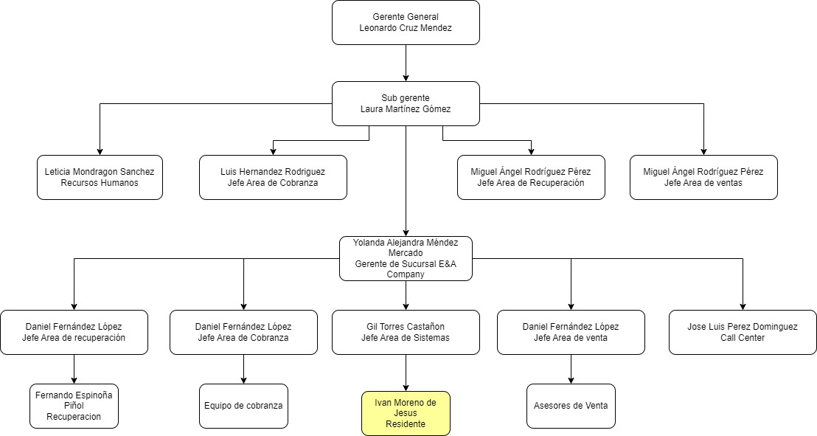

## **Ubicación.**

La sucursal E&A Company se encuentra ubicada en Av. Sebastián Lerdo de Tejada 305, Barrio de la Merced, 50080 Toluca de Lerdo, Méx. A un costado de la alameda dentro de la Plaza Molino, local 11c.

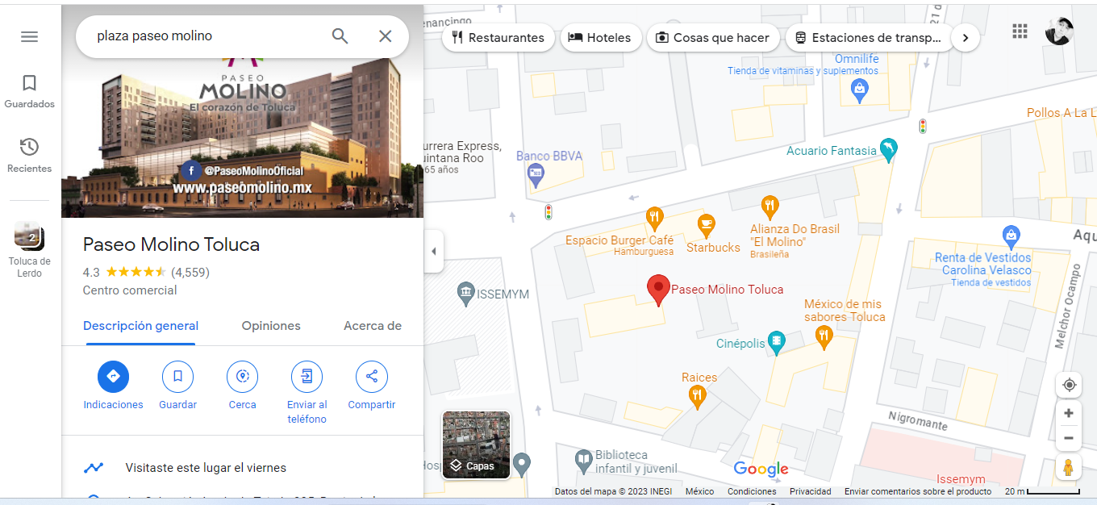

**Figura 1. Ubicación Geográfica**

**(Recuperado de: https://maps.app.goo.gl/MzCnXXrqbMcdZBYG8)**

# Capitulo ii. Marco teorico.

En el presente capitulo se desglosarán de manera precisa y oportuna los fundamentos teóricos que dan sustento al desarrollo del sitio web, destacando las herramientas de programación, conceptos básicos y especificaciones de la metodología seleccionada.

## **Sitio web.**

Un sitio web es un conjunto de páginas web interconectadas, todas ellas compartiendo el mismo nombre de dominio y accesibles a través de Internet. Puede servir para diversos fines, como proporcionar información o servicios de una empresa, organización o particular. El contenido de los sitios web puede presentarse en varios formatos, como texto, imágenes, vídeos, audio y animación, lo que lo convierte en una plataforma versátil para compartir información sobre un tema o propósito específico. (¿Qué es un sitio web? todo lo que necesita saber (2023), 2023).

## **Página web.**

Una página web es un documento electrónico accesible a través de internet que contiene información organizada y presentada de forma visual. Las páginas web se utilizan para diversos propósitos, como proporcionar información, promover productos o servicios, compartir contenido multimedia, interactuar con usuarios, y facilitar la comunicación y colaboración en línea. (Martinez, 2023).

## **Aplicación web.**

Las aplicaciones web son programas informáticos construidos con tecnologías web, como HTML, CSS, JavaScript y PHP, entre otras. Estas permiten a los usuarios interactuar con la aplicación a través de un navegador web a la vez que facilitan a los desarrolladores el poder crear y administrar contenido en línea. Las aplicaciones web permiten a los usuarios compartir información, colaborar en proyectos y realizar tareas desde cualquier lugar con una conexión a Internet. El objetivo no es otro que el de aumentar la adaptación de la web a cualquier dispositivo. Igualmente, aumenta la usabilidad y la funcionalidad de la propuesta en cuestión. (Comunicacion, 2023)

## **Diseño web.**

El diseño web es una actividad creativa enfocada en realizar la parte visual de entornos y materiales digitales. Se encarga de layouts e interfaces de plataformas digitales como un sitio web o una app y realiza una configuración visible y funcional para el usuario al distribuir y conceptualizar diversos elementos. La apariencia de tu sitio web es la primera impresión que un visitante se lleva de tu marca y puede invitar o alejar a quienes entran en él. De hecho, hay estudios que demuestran que un visitante en un sitio web tardará solamente 50 milisegundos en decidir si seguirá navegando o abandona tu página web. Recuerda que todo proyecto debe respetar los principios básicos de diseño web para que sea funcional, compatible y vistoso. Para esto se siguen las siguientes bases del diseño web. (Content, 2021)

* **Visual:** El diseño web es ante todo visual para que sea atractivo, por lo que se vale de elementos gráficos y textuales, imágenes, videos, colores y todos los aspectos que en armonía van a crear un espacio agradable en el que los visitantes querrán navegar.
* **Carga veloz:** El sitio web debe cargar rápidamente y no ofrecer obstáculos para la navegación.
* **Responsivo:** El diseño web debe crear proyectos que se adapten perfectamente a cualquier dispositivo en el que navegue un usuario.
* **Intuitivo:** El diseño web debe ser simple y presentar una lógica clara que cualquier persona pueda entender; esto implica que no debe haber ningún elemento sin que cumpla un papel dentro del conjunto.

## **Bases de datos.**

Una base de datos es una recopilación organizada de información o datos estructurados, que normalmente se almacena de forma electrónica en un sistema informático. Normalmente, una base de datos está controlada por un sistema de gestión de bases de datos (DBMS). En conjunto, los datos y el DBMS, junto con las aplicaciones asociadas a ellos, reciben el nombre de sistema de bases de datos, abreviado normalmente a simplemente base de datos. Los datos de los tipos más comunes de bases de datos en funcionamiento actualmente se suelen utilizar como estructuras de filas y columnas en una serie de tablas para aumentar la eficacia del procesamiento y la consulta de datos. Así, se puede acceder, gestionar, modificar, actualizar, controlar y organizar fácilmente los datos. La mayoría de las bases de datos utilizan un lenguaje de consulta estructurada (SQL) para escribir y consultar datos. (¿Qué es una base de datos?, s. f.)

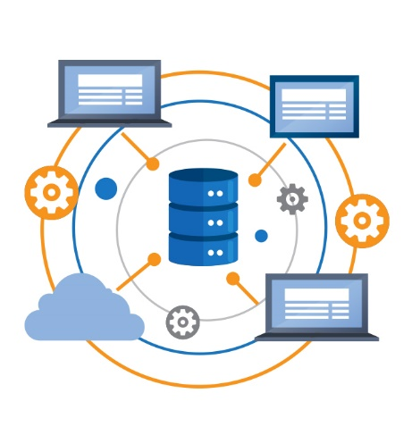

**Figura 2. Referencia de Base de Datos**

**(Recuperado de:** **https://www.google.com/url?sa=i&url=https%3A%2F%2Finfase.net%2Fmotores-de-bases-de datos%2F&psig=AOvVaw3399TACFdT3sOmF1EGiFxu&ust=1696215917925000&source=images&cd=vfe&opi=89978449&ved=0CBEQjRxqFwoTCKiPxuzu04E)**

## **Bases de Datos Relacionales.**

Una base de datos relacional es un tipo de base de datos que almacena y proporciona acceso a puntos de datos relacionados entre sí. Las bases de datos relacionales se basan en el modelo relacional, una forma intuitiva y directa de representar datos en tablas. En una base de datos relacional, cada fila en una tabla es un registro con una ID única, llamada clave. Las columnas de la tabla contienen los atributos de los datos y cada registro suele tener un valor para cada atributo, lo que simplifica la creación de relaciones entre los puntos de datos. (¿Qué es una base de datos relacional?, s. f.)

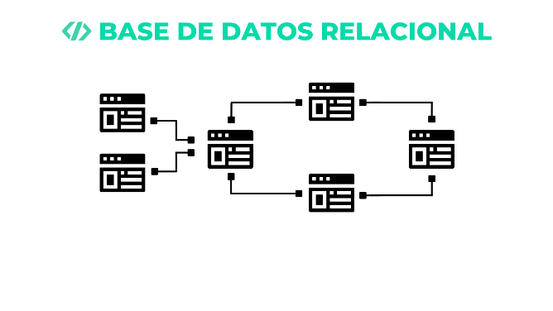

**Figura 3. Representacion de relacion en BD**

**(Recuperado de: https://codespaceacademy.com/blog/ventajas-y-desventajas-base-de-datos-relacional/)**

## **Bases de datos no relacionales (NoSql).**

Una base de datos no relacional, también conocida como base de datos NoSQL (Not Only SQL), es un tipo de sistema de gestión de bases de datos diseñado para manejar y almacenar datos de manera flexible y escalable, sin seguir el modelo de tablas y relaciones de las bases de datos relacionales tradicionales. A diferencia de las bases de datos relacionales, las bases de datos no relacionales permiten almacenar y recuperar datos de forma más libre y menos estructurada. Están diseñadas para manejar grandes volúmenes de datos no estructurados o semi estructurados, como documentos, gráficos, clave-valor o columnas.

Las bases de datos no relacionales se utilizan en escenarios donde la escalabilidad, la velocidad y la flexibilidad son prioritarias. Son especialmente adecuadas para aplicaciones web y móviles con grandes cantidades de datos y altos requerimientos de rendimiento, como redes sociales, sistemas de gestión de contenido y aplicaciones en tiempo real. (Cetys, 2023)

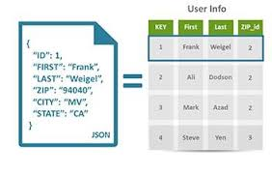

**Figura 4. Referencia a Bases de Datos no relacionales**

**(Recuperado de: https://www.google.com/url?sa=i&url=https%3A%2F%2Fwww.acens.com%2Fwp-content%2Fimages%2F2014%2F02%2Fbbdd-nosql-wp-acens.pdf&psig=AOvVaw3gtGc5hq426JsnShev6suO&ust=1696216660896000&source=images&)**

## **Metodología.**

Las metodologías de desarrollo de software se utilizan en el ámbito de la programación, entre otros, con el objetivo de trabajar en equipo de manera organizada. Estas metodologías han ido evolucionando a lo largo del tiempo, pasando de ser un mero trámite de organización a ser una base importantísima a la hora de desarrollar software de una manera productiva y eficaz. (Metodologías de desarrollo de software: ¿qué son?, 2023).

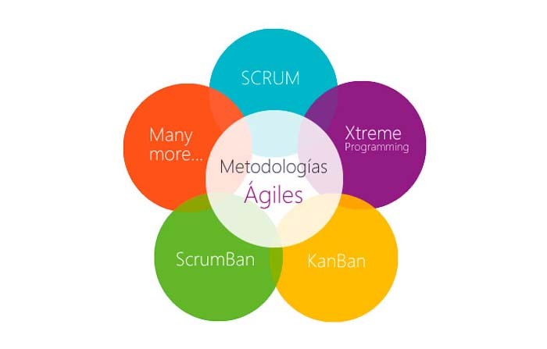

**Figura 5. Metodologías Actuales**

**(Recuperado de: https://www.google.com/url?sa=i&url=https%3A%2F%2Ffranciscotorreblanca.es%2Fmetodologias-agiles-concepto-beneficios%2F&psig=AOvVaw3BESyLboQwWm-3F21J2MUd&ust=1696225771285000&source=images&cd=vfe&opi=89978449&ved=0CBEQ)**

## **Metodología Scrum.**

SCRUM tiene el significado de colaboración, ya que es un término sacado del rugby donde los jugadores se apoyan mutuamente. La metodología agile SCRUM es un entorno de trabajo donde se aplican una serie de acciones con el objetivo de abordar proyectos de forma mucho más rápida y eficiente. En SCRUM el trabajo colaborativo es fundamental, por lo que se debe garantizar un alto nivel de comunicación entre los distintos componentes que participan en el proyecto.

En SCRUM se trabaja con Sprints, es decir, el proyecto se divide en pequeñas partes para poder abordarlas de forma más rápida y eficiente. Un proyecto puede estar compuesto por varios sprints que cuando se concluyen dan el resultado esperado. (Ortiz, 2023)

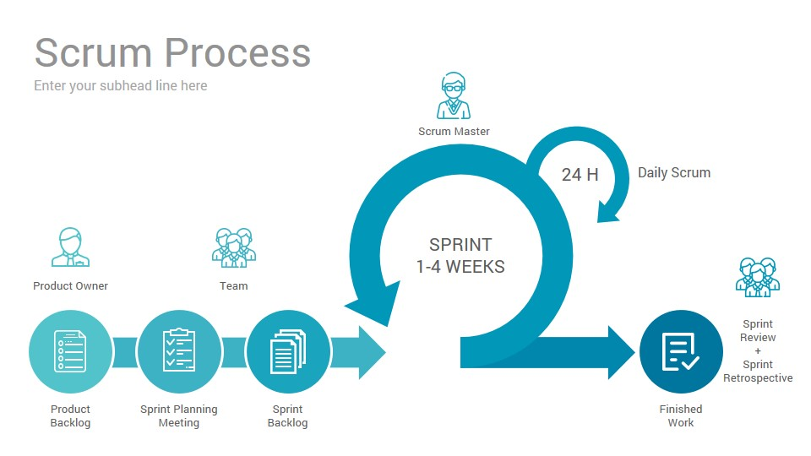

**Figura 6. Fases metodología Scrum**

**(Recuperado de: https://www.google.com/url?sa=i&url=https%3A%2F%2Fwebdesigncusco.com%2Fque-es-scrum-y-para-que-sirve%2F&psig=AOvVaw0HqaG9eh4Gpmpq41SeSOsL&ust=1696226774250000&source=images&cd=vfe&opi=89978449&ved=0CBEQjRxqFwoTCPi)**

La metodología SCRUM se divide en cinco fases:

* **Sprint planning.** La planificación del sprint es la primera fase de SCRUM donde se describe qué tareas se asignan a cada miembro del grupo de trabajo, así como el tiempo que necesita para concluirse.
* **Scrum team meeting.** Suelen ser diarias y cortas que realizan los equipos de trabajo para evaluar el trabajo realizado, el que se va a abordar en el día y qué problemas se han presentado o se intuye que se van a presentar.
* **Backlog refinement**. Es un repaso de las tareas y su evolución por parte del Product Owner con el fin de evaluar el tiempo y esfuerzo empleado en cada tarea y para resolver cualquier inconveniente encontrado en el camino.
* **Sprint Review.** Son reuniones donde participa también el cliente, y que tienen como objetivo mostrar los resultados obtenidos. La presencia del cliente es fundamental para conseguir un feedback real y de calidad y para crear una relación más cercana y productiva.
* **Retrospective**. Es una reunión final tras concluir el proyecto donde se revisa todo lo que ha ocurrido durante el sprint (qué se hizo bien y qué se hizo mal, y cuáles fueron las principales dificultades a las que hubo que enfrentarse). El objetivo es adquirir conocimientos para mejorar en futuros proyectos.

Dentro de la metodología SCRUM nos podemos encontrarnos con tres roles o perfiles principales:

* **Scrum Team.** Lo componen los miembros de los equipos de trabajo que colaboran para poder ser más eficientes a la hora de abordar y concluir las distintas tareas y procesos.
* **Product Owner.** Este perfil está íntimamente ligado al cliente, actuando como su voz dentro del proyecto. Es el encargado de garantizar que el proyecto sigue los objetivos marcados en todo momento.
* **Scrum Master.** La principal función de este rol es la de ayudar al scrum team para conseguir cumplir con las previsiones establecidas a la hora de abordar el proyecto. Se encarga de facilitar todo lo necesario para superar problemas y obstáculos, y de garantizar el flujo de información entre todos los participantes en un sprint.

## **MVC.**

Es un patrón en el diseño de software comúnmente utilizado para implementar interfaces de usuario, datos y lógica de control. Enfatiza una separación entre la lógica de negocios y su visualización. Esta "separación de preocupaciones" proporciona una mejor división del trabajo y una mejora de mantenimiento. (MVC - Glosario de MDN Web Docs: Definiciones de términos relacionados con la web | MDN, s. f.)

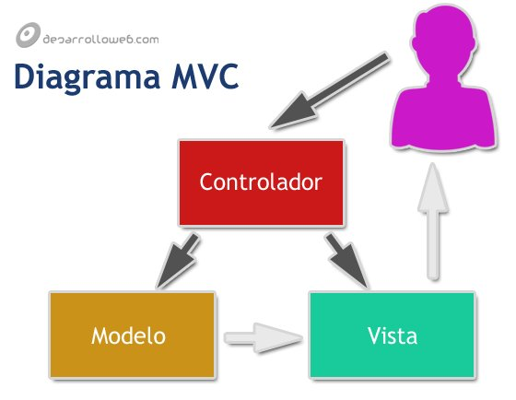

**Figura 7. Función del MVC**

**(Recuperado de: https://desarrolloweb.com/articulos/que-es-mvc.html#:~:text=En%20l%C3%ADneas%20generales%2C%20MVC%20es,lo%20que%20ofrece%20beneficios%20diversos.)**

Las tres partes del patrón de diseño de software MVC se pueden describir de la siguiente manera:

* Modelo: Maneja datos y lógica de negocios.
* Vista: Se encarga del diseño y presentación.
* Controlador: Enruta comandos a los modelos y vistas

**Modelo**

El modelo define qué datos debe contener la aplicación. Si el estado de estos datos cambia, el modelo generalmente notificará a la vista (para que la pantalla pueda cambiar según sea necesario) y, a veces, el controlador (si se necesita una lógica diferente para controlar la vista actualizada).

**Vista**

La vista define cómo se deben mostrar los datos de la aplicación.

**Controlador**

El controlador contiene una lógica que actualiza el modelo y/o vista en respuesta a las entradas de los usuarios de la aplicación. Estas acciones requieren que se actualice el modelo, por lo que la entrada se envía al controlador, que luego manipula el modelo según corresponda, que luego envía datos actualizados a la vista.

## **Hosting.**

Un hosting es un servicio online que hace que se pueda acceder a tu sitio web en Internet. Cuando obtienes un hosting, básicamente alquilas un espacio en un servidor que almacena todos los archivos y datos de tu sitio web para que funcione correctamente. Los proveedores de hosting web proporcionan la tecnología y los recursos necesarios para que tu sitio web funcione de forma eficaz y segura. Éstos se encargan de mantener el servidor en funcionamiento, aplicar medidas de seguridad y garantizar que datos como textos, fotos y otros archivos se transfieran correctamente a los navegadores de los visitantes. (B & B, 2023)



**Figura 8.Referencia de un Hosting**

**(Recuperado de: https://www.google.com/url?sa=i&url=https%3A%2F%2Fwww.antiun.com%2Falojamiento-web%2F&psig=AOvVaw3vyOgRcAUPGAicpOhFsKIa&ust=1696212673354000&source=images&cd=vfe&opi=89978449&ved=0CBEQjRxqFwoTCPiL3O_i04EDFQAAAAAd)**

## **Domino.**

Un dominio web es un identificador único para cada sitio web que existe en Internet y gracias a estos dominios nosotros podemos acceder de manera fácil y rápida a los contenidos de un sitio web desde cualquier parte del mundo. El dominio web es similar a la dirección física que ayuda a la gente a encontrar una tienda o vivienda. Ahora el objetivo principal de un dominio web es ayudar al usuario a encontrar el sitio web específico. (Nivardo, 2022).



**Figura 9. Referencia de un dominio web.**

**(Recuperado de: https://www.google.com/url?sa=i&url=https%3A%2F%2Fwww.hostgator.mx%2Fblog%2Ftodo-lo-que-necesitas-saber-sobre-los-dominios%2F&psig=AOvVaw0Hkf3EEllk4A8Xzh58DWpD&ust=1696213503536000&source=images&cd=vfe&opi=89)**

## **HTML.**

El Lenguaje de Marcado de Hipertexto (HTML) es el código que se utiliza para estructurar y desplegar una página web y sus contenidos. Es un lenguaje de marcado que define la estructura de tu contenido. HTML consiste en una serie de elementos que usarás para encerrar diferentes partes del contenido para que se vean o comporten de una determinada manera. Las etiquetas de encierre pueden hacer de una palabra o una imagen un hipervínculo a otro sitio, se pueden cambiar palabras a cursiva, agrandar o achicar la letra, etc. El contenido de los párrafos podría ser, una lista con viñetas, o imágenes y tablas de datos. Como lo sugiere el título, este artículo te dará una comprensión básica de HTML y cuál es su función. (Conceptos básicos de HTML - Aprende Desarrollo Web | MDN, 2023).



**Figura 10. Logotipo HTML.**

**(Recuperado de: https://rootstack.com/es/technology/html5)**

## **CSS.**

CSS (Cascading Style Sheets) es "un lenguaje de hojas de estilo utilizado para

describir la presentación visual de un documento escrito en HTML o XML". La

funcionalidad de CSS es permitir a los desarrolladores web diseñar la presentación

visual de una página web, mediante la definición de estilos visuales y la aplicación

de estos estilos a elementos HTML específicos utilizando selectores CSS. CSS

también permite crear diseños responsivos y incluye características avanzadas

como animaciones, transformaciones y sombras. (CSS | MDN, 2023)



**Figura 11. Logo de CSS.**

**(Recuperado de: https://code.broker/wp-content/uploads/logo-css.png)**

## **Flask.**

Flask es un marco de desarrollo web de código abierto, escrito en Python. Fue diseñado para ser un marco minimalista, flexible y fácil de usar para la creación de aplicaciones web. Proporciona una manera sencilla de crear y desplegar aplicaciones web dinámicas; permite que los desarrolladores se centren en la lógica de la aplicación en lugar de que se preocupen por la infraestructura subyacente. Asimismo, ofrece una gran cantidad de libertad y control sobre el desarrollo de la aplicación, lo que lo vuelve ideal para proyectos pequeños y medianos. (Welcome to Flask — Flask Documentation (2.3.x), s. f.)



**Figura 12. Logotipo de Flask.**

**(Recuperado de: https://flask.palletsprojects.com/en/2.3.x/)**

## **Python.**

Es un lenguaje de programacion sencillo de leer y escribir debido a su alta similitud con el lenguaje humano. Además, se trata de un lenguaje multiplataforma de código abierto y, por lo tanto, gratuito, lo que permite desarrollar software sin límites. Con el paso del tiempo, Python ha ido ganando adeptos gracias a su sencillez y a sus amplias posibilidades, sobre todo en los últimos años, ya que facilita trabajar con inteligencia artificial, big data, machine learning y data science, entre muchos otros campos en auge. (Python: qué es y por qué deberías aprender a utilizarlo, 2023).



**Figura 13. Logotipo del lenguaje de programación Python.**

**(Recuperado de: https://www.google.com/url?sa=i&url=https%3A%2F%2Frootstack.com%2Fes%2Ftechnology%2Fpython-tecnologia&psig=AOvVaw0YrTY2WOj7IBeoFDs1zCxR&ust=1696130650131000&source=images&cd=vfe&opi=89978449&v)**

## **Bootstrap.**

Bootstrap es un framework de desarrollo web gratuito y de código abierto. Está diseñado para facilitar el proceso de desarrollo de los sitios web responsivos y orientados a los dispositivos móviles, proporcionando una colección de sintaxis para diseños de plantillas.

En otras palabras, Bootstrap ayuda a los desarrolladores a construir sitios web más rápidamente, ya que no tienen que preocuparse por los comandos y funciones básicos. Consta de scripts basados en HTML, CSS y JS para diversas funciones y componentes relacionados con el diseño web. (A & A, 2023).



**Figura 14. Logotipo de Bootstrap.**

**(Recuperado de: https://www.google.com/url?sa=i&url=https%3A%2F%2Fwww.brcline.com%2Fblog%2Fhow-to-use-bootstrap-invisualforce&psig=AOvVaw3UtKzIL3iwYQC5rAc8dcqj&ust=1696135613647000&source=images&cd=vfe&opi=89978449&ved=0CBEQjRxqF)**

## **Figma.**

Figma se trata de una herramienta de diseño enfocado en sitios web y aplicaciones. A diferencia de otras herramientas de prototipado, Figma se aloja en la web y permite la colaboración en vivo: tienes la posibilidad de compartir el proyecto con los miembros de tu equipo y editarlo en la misma mesa de trabajo. Esto fue lo que, desde su aparición en 2015, la hizo posicionarse rápidamente ya que era la primera herramienta que permitía la colaboración en vivo. Esta herramienta es compatible con los principales sistemas operativos (Windows, Linux y macOs), por lo que podrás utilizarlo sin problemas a través del navegador. (Juan de Assembler Institute, 2022)



**Figura 15. Logotipo de figma.**

**(Recuperado de:** [**https://www.google.com/url?sa=i&url=https%3A%2F%2Fwww.liderlogo.es%2Fdiseno-web%2Fque-es-figma%2F&psig=AOvVaw0AiYZ86RQ6_77IE_0g4zju&ust=1696136009297000&source=images&cd=vfe&opi=89978449&ved=0CBEQjRxqFwoTCIiezpPF0YEDFQA**](https://www.google.com/url?sa=i&url=https%3A%2F%2Fwww.liderlogo.es%2Fdiseno-web%2Fque-es-figma%2F&psig=AOvVaw0AiYZ86RQ6_77IE_0g4zju&ust=1696136009297000&source=images&cd=vfe&opi=89978449&ved=0CBEQjRxqFwoTCIiezpPF0YEDFQA)**)**

## **SQL.**

El lenguaje de consulta estructurada (SQL) es un lenguaje de programación para almacenar y procesar información en una base de datos relacional. Una base de datos relacional almacena información en forma de tabla, con filas y columnas que representan diferentes atributos de datos y las diversas relaciones entre los valores de datos. Puede usar las instrucciones SQL para almacenar, actualizar, eliminar, buscar y recuperar información de la base de datos. También puede usar SQL para mantener y optimizar el rendimiento de la base de datos. (¿Qué es SQL? - Explicación de Lenguaje de consulta estructurado (SQL) - AWS, s. f.)

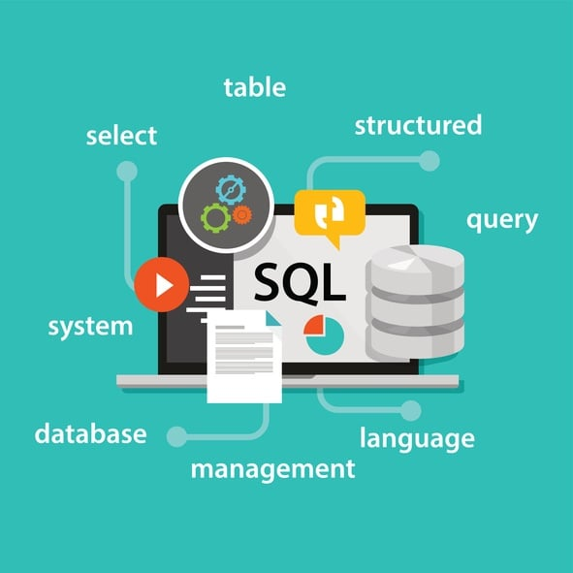

**Figura 16. Referencia de Sql.**

**(Recuperado de: https://www.google.com/url?sa=i&url=https%3A%2F%2Fblog.powerdata.es%2Fel-valor-de-la-gestion-de-datos%2Fque-son-los-servicios-de-integracion-de-una-base-de-datos-sql-server&psig=AOvVaw1g8JrKcBuTBuxH4S39FbZJ&ust=16962153)**

## **MySQL.**

MySQL es el sistema de gestión de bases de datos relacional más extendido en la actualidad al estar basada en código abierto. Desarrollado originalmente por MySQL AB, fue adquirida por Sun MicroSystems en 2008 y esta su vez comprada por Oracle Corporation en 2010, la cual ya era dueña de un motor propio InnoDB para MySQL.



**Figura 17. Logotipo de MySQL.**

**(Recuperado de:** [**https://www.google.com/url?sa=i&url=https%3A%2F%2Fwww.anerbarrena.com%2Fmysql-select-consultas-base-datos-5426%2F&psig=AOvVaw2OJeSH_uCkGOGgLPxwlyAa&ust=1696214998470000&source=images&cd=vfe&opi=89978449&ved=0CBEQjRxqFwo**](https://www.google.com/url?sa=i&url=https%3A%2F%2Fwww.anerbarrena.com%2Fmysql-select-consultas-base-datos-5426%2F&psig=AOvVaw2OJeSH_uCkGOGgLPxwlyAa&ust=1696214998470000&source=images&cd=vfe&opi=89978449&ved=0CBEQjRxqFwo)**)**

## **Visual Studio Code.**

Visual Studio Code (VS Code) es un editor de código fuente desarrollado por Microsoft. Es software libre y multiplataforma, está disponible para Windows, GNU/Linux y macOS. VS Code tiene una buena integración con Git, Es un editor de código fuente súper rápido y liviano que se puede usar para ver, editar, ejecutar y depurar código fuente para aplicaciones. Es utilizado principalmente por desarrolladores front-end, cuenta con soporte para depuración de código, y dispone de un sinnúmero de extensiones, que básicamente te da la posibilidad de escribir y ejecutar código en cualquier lenguaje de programación. (Flores, 2023).



**Figura 18. Referencia de VSC.**

**(Recuperado de: https://solucionescdi.com/conoce-las-ventajas-y-desventajas-de-descargar-visual-studio-code/)**

## **Interfaz.**

Es ese medio por el que el usuario puede comunicarse con una máquina. Si llegamos a aplicar esto en la vida real, se refiere a que la interfaz es un medio por el que un usuario puede hacer funcionar cualquier cosa.

Esto se aplica en el desarrollo de aplicaciones, puesto que es necesario presentar una interfaz de usuario que tenga un conjunto de elementos fáciles de manejar. Cuando vemos todo como concepto de interfaz, identificamos la posibilidad de que todo representa una experiencia de usuario. (KeepCoding, 2023).

Figura 19. Referencia de una Interfaz (Recuperado de https://i.workana.com/glosario/que-es-la-interfaz-grafica-de-usuario-gui/

# Capitulo iiI. DISEÑO y maquetado del sistema

En el presente capitulo se proporcionará el maquetado de cada una de las interfaces necesarias con base a los requerimientos planteados, así como los diagramas que ilustran la secuencia de trabajo y los elementos (Actores involucrados) fundamentales para el sitio.

A continuación, se presentan los diseños de los interfaces aprobados por la empresa. Se mostrarán cada una de las interfaces junto con su descripción para comprender la apariencia del sistema una vez codificado. Se dividirá en dos partes, ya que el módulo de usuario es principalmente informativo y no permite la administración de contenido, como se muestra en la primera interfaz a continuación.

## **Interfaz Home o Principal.**

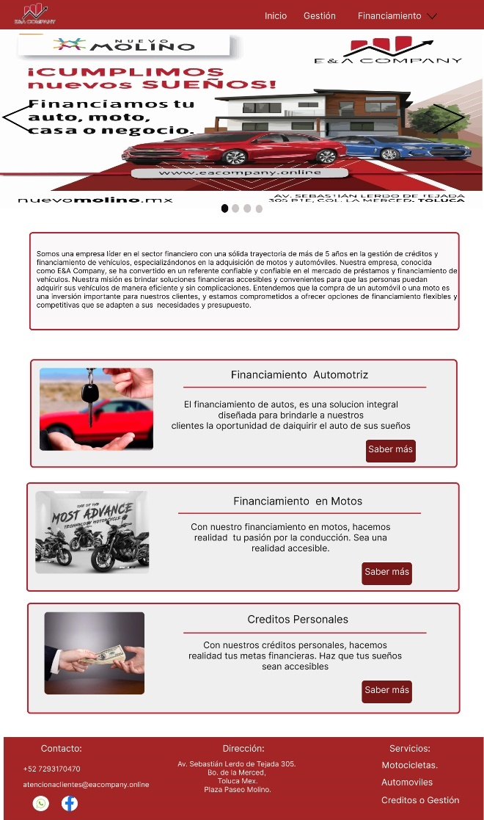

**Figura 20. Interfaz principal**

**(Elaboración propia)**

Componente 1.1. Barra de Navegación.

Este primer componente se refiere a la barra de navegación en el sitio web. En ella, los usuarios encuentran el logo de la institución, que sirve como referencia e identificación de la institución a la que pertenece el sitio. Además, en la barra de navegación, se presentan varios enlaces importantes:

**Inicio:** Este enlace lleva a los usuarios a la página principal del sitio web.

**Gestión:** Al hacer clic en este enlace, los usuarios acceden a una página informativa relacionada con uno de los productos de la sucursal E&A Company.

**Financiamiento:** Este enlace redirige a los usuarios a una sección que muestra los otros dos productos que ofrece la sucursal en términos de financiamiento.

Este componente de la barra de navegación es esencial para la identificación y la navegación eficiente en el sitio web.



**Figura 21. Barra de navegación.**

**(Elaboración propia)**

Componente 1.2 - Slider "Acerca de Nosotros":

Este componente, denominado "Slider 'Acerca de Nosotros'", tiene como función principal la presentación de una serie de imágenes de forma dinámica en el sitio web. Su propósito puede ser variado y suele incluir los siguientes aspectos:

**Información Adicional:** El componente permite la incorporación de información complementaria junto con las imágenes. Esto puede ser útil para proporcionar detalles sobre la historia, la misión, la visión o los valores de la institución "Acerca de Nosotros". Es una forma efectiva de contar la historia de la organización de manera visual.

**Promociones:** El Slider también puede utilizarse para resaltar y promocionar ofertas especiales o descuentos que la institución esté ofreciendo en ese momento. Esto hace que la página sea más atractiva para los visitantes y puede aumentar la participación del usuario.

Este componente es especialmente efectivo para mantener a los visitantes interesados en el contenido "Acerca de Nosotros" y puede ser una herramienta valiosa para comunicar la identidad de la institución y cualquier información relevante que deseen compartir con su audiencia. El uso de imágenes dinámicas y contenido adicional puede hacer que esta sección sea llamativa y atractiva para los usuarios del sitio web.



**Figura 22. Carrusel-Interfaz principal.**

**(Elaboración propia)**

Componente 1.3 - Descripción "Empresa":

Este tercer componente, denominado "Descripción 'Empresa'", cumple una función esencial en el sitio web, que es la de proporcionar a los visitantes una breve pero informativa visión general de lo que hace y en qué se dedica la empresa. Su principal funcionalidad es la de ofrecer una descripción concisa de la empresa, lo que incluye:

**Panorama de la Empresa:** En este campo de texto, los visitantes pueden encontrar una síntesis de la identidad y el enfoque de la empresa. Esto podría incluir información sobre su historia, su misión, su visión, sus valores y los sectores en los que opera.

**Actividades y Objetivos:** La descripción puede detallar las actividades principales de la empresa, sus productos o servicios, y sus objetivos comerciales. Esto ayuda a los visitantes a comprender mejor el propósito y la orientación de la empresa.

**Conexión con la Audiencia:** La descripción también puede ser una oportunidad para conectarse con la audiencia, transmitiendo la propuesta de valor de la empresa y cómo puede satisfacer las necesidades de sus clientes.

En resumen, el Componente 1.3 desempeña un papel fundamental al brindar a los visitantes del sitio web una breve pero informativa descripción de la empresa, permitiendo que los usuarios obtengan una idea clara de la naturaleza y el enfoque de la organización. Esto es esencial para establecer una identidad sólida y conectar con la audiencia.

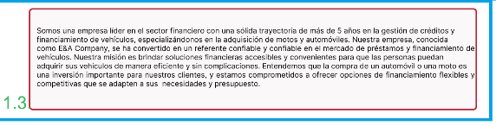

**Figura 23. Descripción empresa.**

**(Elaboración propia)**

Componente 1.4. Cards (saber más).

Dentro de este componente, se utilizan tarjetas (cards) para presentar resúmenes concisos de los servicios o productos ofrecidos por la empresa. Cada tarjeta está compuesta por tres subcomponentes, que se describen a continuación:

Componente 1.4.1 - Imagen Referente al Servicio:

Este subcomponente tiene la función de mostrar una imagen relacionada con el servicio o producto en cuestión. La imagen proporciona una representación visual del servicio, lo que puede ayudar a los visitantes a identificar de inmediato de qué se trata.

Componente 1.4.2 - Título y Descripción del Servicio:

En este subcomponente, se incluyen dos elementos clave:

Título del Servicio: Se presenta un título descriptivo que resume de manera concisa el nombre o tipo de servicio o producto.

Descripción del Servicio: Acompañando al título, se proporciona una breve descripción que destaca las características y ventajas más importantes del servicio o producto. Esta descripción debe ser informativa y atractiva para motivar a los visitantes a querer saber más.

Componente 1.4.3 - Botón "Saber Más":

El último subcomponente en cada tarjeta es un botón con la etiqueta "Saber Más". Al hacer clic en este botón, los visitantes son redirigidos a otra interfaz o página donde pueden obtener información más detallada sobre el servicio o producto, incluyendo información sobre el financiamiento si corresponde. Este botón actúa como un enlace a una página de detalles o una página de producto específica.

En resumen, el Componente 1.4 utiliza tarjetas para presentar de manera efectiva resúmenes de los servicios o productos, aprovechando una imagen, un título descriptivo, una breve descripción y un botón "Saber Más" para atraer la atención de los visitantes y dirigirlos hacia información más detallada si están interesados en conocer más sobre el servicio o producto.

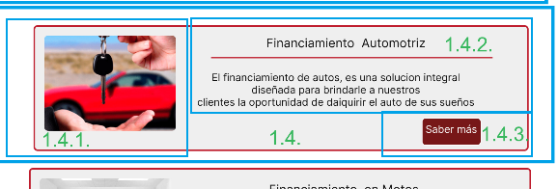

**Figura 24. Card´s informativa.**

**(Elaboración propia)**

Componente 1.5 - Pie de Página (Footer):

El pie de página, o footer, es una sección esencial en un sitio web que generalmente se coloca en la parte inferior de cada página. Este componente contiene información importante y enlaces útiles para los visitantes del sitio. Está compuesto por tres subcomponentes, como se describe a continuación:

Componente 1.5.1 - Datos de Contacto:

Este subcomponente proporciona información de contacto de la empresa, lo que incluye:

Número de Teléfono: El número de contacto telefónico de la empresa, que permite a los visitantes comunicarse directamente con la empresa para consultas o asistencia.

Correo Electrónico: La dirección de correo electrónico de contacto, que permite a los visitantes enviar correos electrónicos a la empresa con preguntas o solicitudes.

Enlaces a Redes Sociales: Aquí se incluyen enlaces a las redes sociales que la empresa utiliza, lo que permite a los visitantes seguir y conectarse con la empresa a través de plataformas como Facebook, Twitter, Instagram, etc.

Componente 1.5.2 - Dirección Geográfica:

Este subcomponente proporciona la ubicación física de la empresa. Incluye la dirección geográfica exacta que los visitantes pueden utilizar para visitar la empresa o enviar correspondencia física, si es aplicable.

Componente 1.5.3 - Enlaces de Productos y Servicios:

Este subcomponente ofrece enlaces a los productos y servicios que la institución ofrece. Los visitantes pueden acceder a información detallada sobre estos productos y servicios haciendo clic en los enlaces correspondientes.

El pie de página es una parte importante del diseño de un sitio web, ya que proporciona información de contacto, ubicación y enlaces útiles que facilitan la navegación y la interacción de los visitantes con la empresa. También es un lugar común para incluir enlaces a las políticas de privacidad, términos y condiciones, y otros recursos legales o informativos.

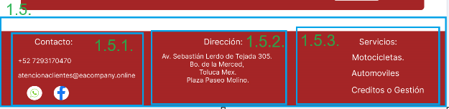

**Figura 25. Footer contactos.**

**(Elaboración propia)**

A continuación, se presenta el diagrama de caso de uso que representa la funcionalidad de la interfaz de inicio (home) de nuestro sitio web o aplicación. Este diagrama muestra cómo los usuarios interactúan con los diversos componentes de la página de inicio, como la barra de navegación, el carrusel, la descripción de la empresa, las cards de información y el pie de página. A través de este diagrama, podemos comprender cómo los usuarios consultan información importante y navegan por la interfaz principal sin realizar acciones de modificación en la base de datos.

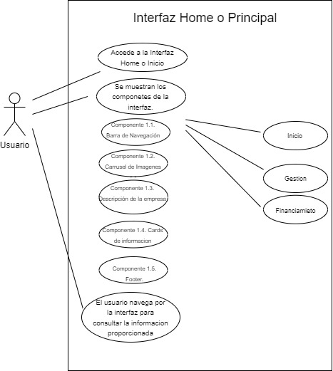

**Figura 26. Diagrama caso de uso Interfaz Home.**

**(Elaboración propia)**

El diagrama de secuencia que se presenta a continuación ilustra el proceso de carga de la interfaz de inicio (home) de nuestro sitio web o aplicación. Destaca la interacción crucial con la base de datos para obtener datos como imágenes y detalles de productos o servicios antes de mostrar la interfaz al usuario. El diagrama muestra cómo los usuarios acceden al sitio, cómo el sistema consulta la base de datos y cómo se presenta la interfaz de inicio. Este diagrama es una herramienta visual para comprender el flujo de eventos en el proceso de carga.

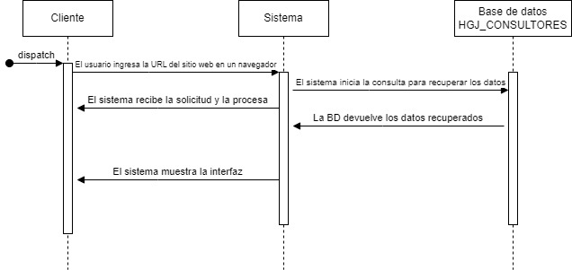

**Figura 27. Diagrama de Secuencia Interfaz Home.**

**(Elaboración propia)**

## **Interfaz gestión (Simulador de crédito).**

La segunda interfaz que se planteó desarrollar es una página donde se de información referente a la gestión de créditos personales para ello se presenta a continuación el cómo se planteó la visualización de este producto que maneja la empresa.

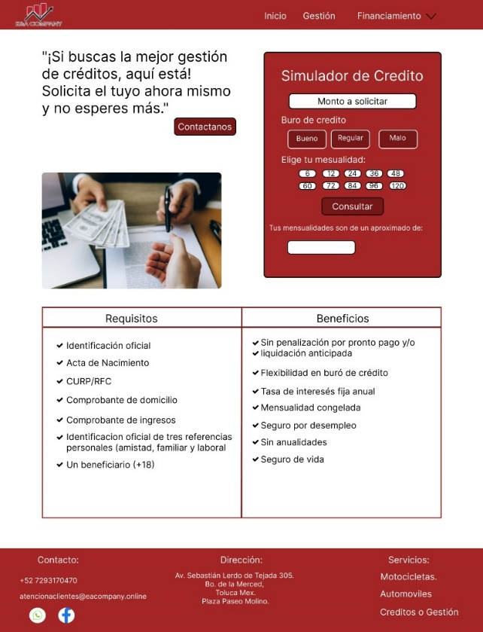

**Figura 28. Interfaz Gestión.**

**(Elaboración propia)**

Componente 2.1. Informes (Contacto con Asesor de ventas).

Este componente se centra en la promoción de créditos personales y proporciona a los usuarios información relevante de manera atractiva:

Componente 2.1 - Información de Créditos Personales

Eslogan: Se presenta un eslogan llamativo que resalta la oferta de créditos personales, capturando la atención de los usuarios.

Imagen Representativa: Se incluye una imagen que muestra visualmente el producto de créditos personales para que los usuarios tengan una idea clara de lo que se ofrece.

Componente 2.1.1 – Chat con asesor de ventas

Enlace a Chat en WhatsApp: Un enlace especial permite a los usuarios abrir un chat en WhatsApp con uno de nuestros asesores de ventas. Esto facilita la comunicación directa para resolver dudas o solicitar más información sobre los créditos personales.

Este componente está diseñado para proporcionar a los usuarios una experiencia informativa y de interacción conveniente con nuestros servicios de créditos personales, desde una breve introducción hasta la posibilidad de contactar a un asesor de ventas de manera instantánea.



**Figura 29. Componente contáctanos.**

**(Elaboración propia)**

Componente 2.2. Simulador de crédito.

proporciona a los usuarios una herramienta para calcular una estimación de su mensualidad de crédito. Este componente se divide en varios subcomponentes, cada uno con una función específica:

2.2.1 - Cantidad Deseada:

Este campo de texto permite a los usuarios ingresar la cantidad de dinero que desean solicitar como préstamo. Se incluye una validación para alertar al usuario si la cantidad introducida es menor de 50,000.

2.2.2 - Tipo de Buró de Crédito:

En esta sección, los usuarios pueden seleccionar su tipo de buró de crédito entre tres opciones: bueno, regular o malo. La elección afecta la tasa de interés, con tasas del 15% para buen crédito, 20% para crédito regular y 25% para mal crédito.

2.2.3 - Selección de Mensualidad:

Los usuarios pueden elegir la cantidad de meses en los que desean pagar su préstamo. Esta elección afecta el monto de las mensualidades.

2.2.4 - Cálculo de la Mensualidad:

Este subcomponente realiza el cálculo de la mensualidad que se cobrará según la cantidad deseada, el tipo de buró de crédito y la selección de mensualidad.

2.2.5 - Visualización de la Mensualidad:

Finalmente, en esta sección, se muestra el monto estimado de la mensualidad una vez que se ha calculado.

El simulador de crédito proporciona a los usuarios una manera conveniente de obtener una estimación de sus pagos mensuales, teniendo en cuenta varios factores clave como la cantidad deseada, el historial de crédito y el plazo del préstamo

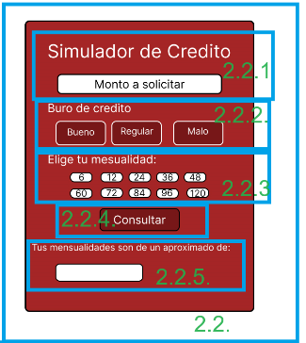

**Figura 30. Simulador crédito.**

**(Elaboración propia)**

Componente 2.3. Requisitos y Beneficios.

Este componente tiene como objetivo proporcionar información esencial sobre los requisitos y beneficios asociados con la gestión de financiamiento para un producto en particular.

2.3.1 - Requisitos para la Gestión de Financiamiento:

En esta sección, se detallan los requisitos necesarios para solicitar y gestionar financiamiento para el producto. Estos requisitos pueden incluir información financiera, documentación específica o cualquier otro criterio relevante que los usuarios deban cumplir para acceder al financiamiento.

2.3.2 - Beneficios de la Gestión de Financiamiento:

Aquí, se destacan los beneficios que los usuarios pueden obtener al optar por gestionar financiamiento para el producto. Estos beneficios pueden incluir tasas de interés favorables, plazos flexibles de pago, acceso rápido a los productos y otros incentivos que hagan atractiva la opción de financiamiento.

Este componente está diseñado para proporcionar a los usuarios una comprensión clara de los requisitos que deben cumplir y los beneficios que pueden disfrutar al gestionar financiamiento para el producto. La información presentada en esta sección es fundamental para ayudar a los usuarios a tomar decisiones informadas sobre sus opciones de financiamiento.

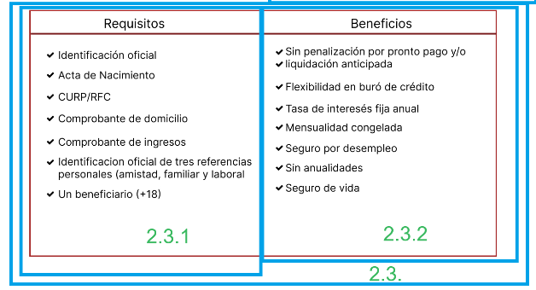

**Figura 31. Requisitos y beneficios.**

**(Elaboración propia)**

La interfaz de "Gestión" en el sistema web ofrece a los clientes una experiencia informativa clave para comprender las opciones de crédito, requisitos y beneficios proporcionados por la empresa. Esta interfaz es diseñada exclusivamente para el cliente, quien puede explorar y consultar información relacionada con los servicios financieros que ofrecemos. A continuación, se presenta el diagrama de caso de uso que ilustra las interacciones dentro de esta interfaz informativa, destacando el papel central del cliente como el único actor involucrado. Este diagrama proporciona una visión general de cómo los clientes navegan y obtienen información valiosa a través de la interfaz de "Gestión".

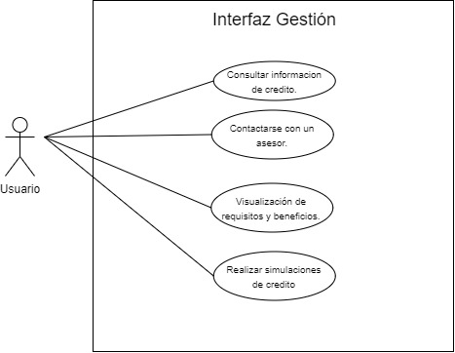

**Figura 32. Diagrama caso de uso Interfaz Gestión.**

**(Elaboración propia)**

Se presenta el diagrama de secuencia que ilustra cómo los clientes interactúan con esta interfaz informativa. Desde la visualización del eslogan hasta la consulta de requisitos y beneficios, este diagrama refleja las acciones y la navegación que los usuarios realizan al explorar la interfaz de "Gestión". Este recurso visual proporciona una visión más detallada de las interacciones en esta interfaz informativa.

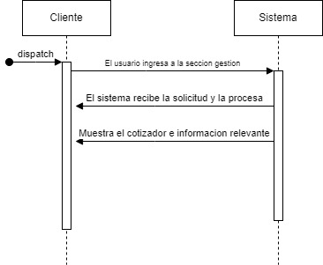

**Figura 33. Diagrama de Secuencia Interfaz Gestión.**

**(Elaboración propia)**

## **Interfaz financiamiento.**

En cuanto a la interfaz de financiamiento este componente tiene como funcionalidad el dar una referencia de cómo se trabaja o con que objetivo se realiza dicho financiamiento.

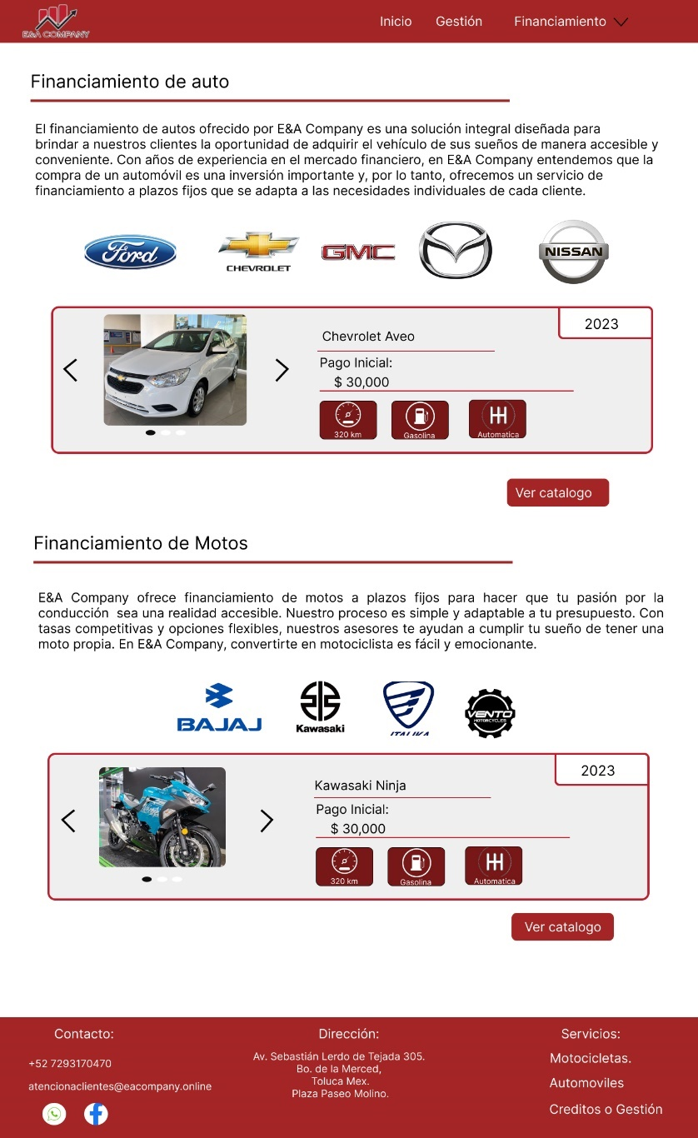

**Figura 34. Interfaz financiamiento.**

**(Elaboración propia)**

Componente 3.1. Financiamiento autos.

En el financiamiento de automóviles se desglosará en varios subcomponentes el cual nos ayudará a entender mejor cómo funciona el sitio web.

3.1.1 - Descripción de Financiamiento:

En esta sección, se presenta una breve descripción de cómo funciona nuestro financiamiento y cómo puede ser beneficioso para los usuarios.

3.1.2 - Marcas Comerciales:

Aquí se mencionan algunas de las marcas más populares con las que nuestra empresa colabora. Los logotipos de estas marcas son enlaces que redirigen a una página que muestra las unidades disponibles de cada marca. Los usuarios pueden filtrar las opciones por marca.

3.1.3 - Información de Vehículo:

En esta parte, se muestra una tarjeta que contiene información detallada sobre un vehículo específico.

3.1.4 - Carrusel de Imágenes:

Este subcomponente ofrece un carrusel de imágenes de la unidad para que los usuarios puedan ver el vehículo desde diferentes ángulos.

3.1.5 - Detalles del Vehículo:

Aquí se encuentran el nombre y la marca de la unidad, así como el monto del pago inicial requerido en lugar de un enganche.

3.1.6 - Especificaciones del Vehículo:

Este subcomponente proporciona detalles importantes como el kilometraje, el tipo de combustible y el tipo de transmisión del vehículo.

3.1.7 - Año del Vehículo:

En esta sección, se especifica el año del vehículo.

3.1.8 - Ver Catálogo:

Finalmente, el subcomponente "Ver Catálogo" redirige a los usuarios a una vista que muestra todas las marcas y unidades con las que nuestra empresa trabaja.

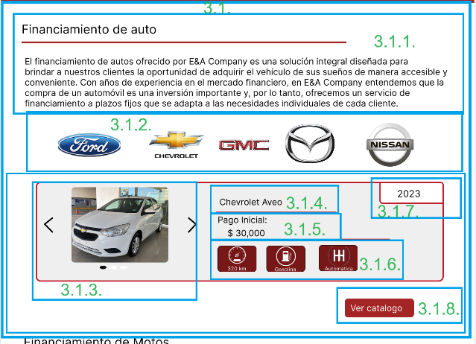

**Figura 35. Información y card´s detalles autos.**

**(Elaboración propia)**

Componente 3.2. Financiamiento de motos.

En el financiamiento de motocicletas se desglosará en varios subcomponentes el cual nos ayudará a entender mejor cómo funciona el sitio web.

3.2.1 - Descripción de Financiamiento:

En esta sección, se presenta una breve descripción de cómo funciona nuestro financiamiento y cómo puede ser beneficioso para los usuarios.

3.2.2 - Marcas Comerciales:

Aquí se mencionan algunas de las marcas más populares con las que nuestra empresa colabora. Los logotipos de estas marcas son enlaces que redirigen a una página que muestra las unidades disponibles de cada marca. Los usuarios pueden filtrar las opciones por marca.

3.2.3 - Información de Vehículo:

En esta parte, se muestra una tarjeta que contiene información detallada sobre un vehículo específico.

3.2.4 - Carrusel de Imágenes:

Este subcomponente ofrece un carrusel de imágenes de la unidad para que los usuarios puedan ver el vehículo desde diferentes ángulos.

3.2.5 - Detalles del Vehículo:

Aquí se encuentran el nombre y la marca de la unidad, así como el monto del pago inicial requerido en lugar de un enganche.

3.2.6 - Especificaciones del Vehículo:

Este subcomponente proporciona detalles importantes como el kilometraje, el tipo de combustible y el tipo de transmisión del vehículo.

3.2.7 - Año del Vehículo:

En esta sección, se especifica el año del vehículo.

3.2.8 - Ver Catálogo:

Finalmente, el subcomponente "Ver Catálogo" redirige a los usuarios a una vista que muestra todas las marcas y unidades con las que nuestra empresa trabaja.

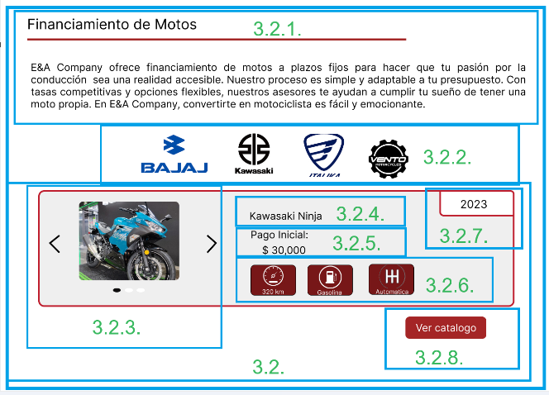

**Figura 36. información y card´s detalles motos.**

**(Elaboración propia)**

El diagrama de casos de uso que se presenta a continuación describe cómo los clientes interactúan con esta interfaz informativa. Cada caso de uso refleja una interacción funcional entre el cliente y la interfaz, lo que permite una comprensión clara de cómo nuestros usuarios aprovechan esta herramienta para obtener información sobre financiamiento y vehículos.

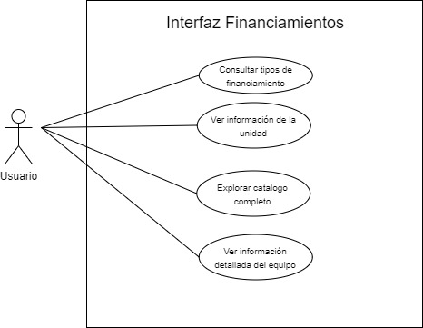

**Figura 37. Diagrama caso de uso Interfaz Financiamiento.**

**(Elaboración propia)**

El diagrama de secuencia que se presenta a continuación ilustra de manera concisa las interacciones que los clientes llevan a cabo en esta interfaz. Desde la exploración de los tipos de financiamiento y la visualización de información sobre vehículos, hasta la selección de unidades individuales y la navegación hacia el catálogo completo, el diagrama refleja cómo los clientes interactúan con esta interfaz informativa para satisfacer sus necesidades de financiamiento y obtener detalles sobre las unidades ofertadas.

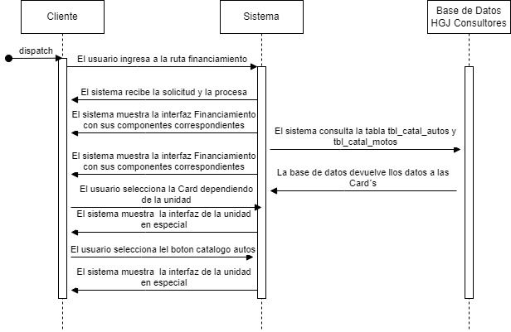

**Figura 38. Diagrama de secuencia Interfaz Financiamiento.**

**(Elaboración propia)**

## **Interfaz Catálogo de Autos**

Este componente tiene como objetivo mostrar a los usuarios una lista de autos disponibles, proporcionando diversas funcionalidades para facilitar la búsqueda y navegación.

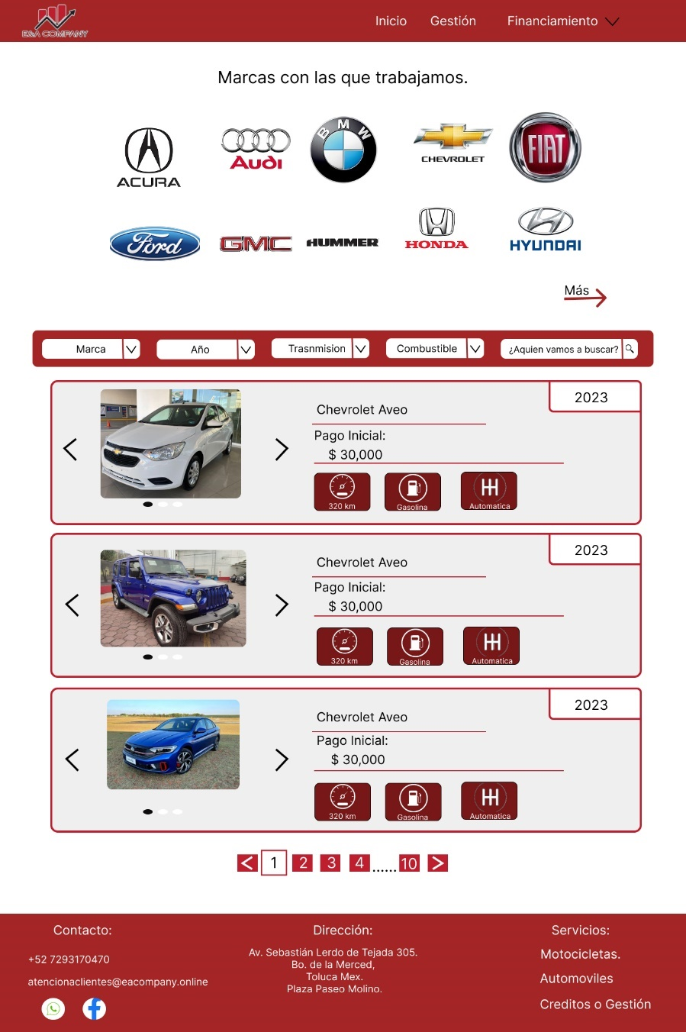

**Figura 39. Catalogo autos.**

**(Elaboración propia)**

Componente 4.1 - Marcas Comerciales de Autos:

En esta sección, se presentan las marcas comerciales de autos con las que nuestra empresa trabaja. Los usuarios pueden explorar diferentes marcas y hacer clic en "Más" para ver todas las marcas disponibles.

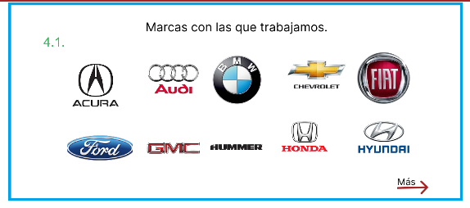

**Figura 40. Marcas con las que se trabajan.**

**(Elaboración propia)**

Componente 4.2 - Barra de Filtrado:

Para una búsqueda más precisa, se incluye una barra de filtrado con múltiples opciones:

4.2.1 - Filtro por Marca: Los usuarios pueden seleccionar una marca específica para ver solo los autos de esa marca.

4.2.2 - Filtro por Año: Permite a los usuarios elegir el año del automóvil que desean.

4.2.3 - Filtro por Transmisión: Los usuarios pueden filtrar los autos según el tipo de transmisión que prefieran.

4.2.4 - Filtro por Combustible: Permite a los usuarios seleccionar el tipo de combustible deseado.

4.2.5 - Búsqueda Rápida: Un buscador rápido que permite a los usuarios ingresar palabras clave para buscar autos específicos.

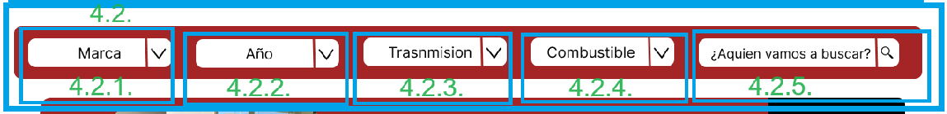

**Figura 41. Barra de filtrado.**

**(Elaboración propia)**

4.3 - Tarjetas de Vehículo:

En esta sección, se presentan las especificaciones de la unidad en tarjetas individuales. Al hacer clic en una tarjeta, se redirige a los usuarios a la información detallada de esa unidad en particular.

4.3.1 - Carrusel de Imágenes:

Un carrusel de imágenes de la unidad permite a los usuarios ver el vehículo desde diferentes ángulos.

4.3.2 - Detalles del Vehículo-Nombre:

Se incluyen el nombre y la marca de la unidad, así como el monto del pago inicial requerido en lugar de un enganche.

4.3.3 - Detalles del Vehículo-Pago Inicial:

Se incluyen el nombre y la marca de la unidad, así como el monto del pago inicial requerido en lugar de un enganche.

4.3.4 - Especificaciones del Vehículo:

Esta sección proporciona detalles importantes como el kilometraje, el tipo de combustible y el tipo de transmisión del vehículo.

4.3.5 - Año del Vehículo:

Se especifica el año del vehículo en esta sección.

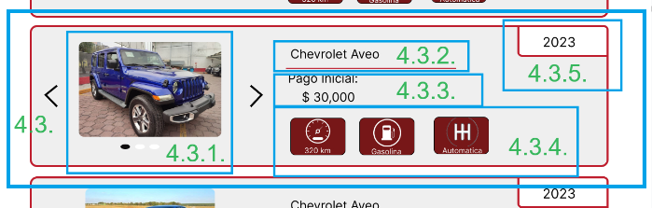

**Figura 42. Tarjeta detalles de auto.**

**(Elaboración propia)**

Componente 4.4 - Paginación:

En la parte inferior, después de mostrar varias tarjetas, se encuentra un sistema de paginación que permite a los usuarios navegar por diferentes páginas de resultados si hay una gran cantidad de autos en el catálogo.

Este componente ofrece una experiencia completa de navegación y búsqueda de autos, permitiendo a los usuarios explorar, filtrar y obtener detalles sobre los vehículos que les interesan de manera eficiente.



**Figura 43. Paginado de tabla.**

**(Elaboración propia)**

El diagrama de casos de uso describe las funcionalidades clave que los usuarios pueden llevar a cabo en la interfaz del catálogo de autos, como explorar, filtrar, ver detalles de modelos y comparar. Estos casos de uso reflejan cómo los clientes interactúan de manera efectiva con la interfaz para obtener información sobre automóviles y tomar decisiones informadas.

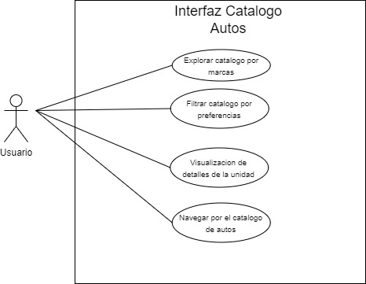

**Figura 44. Diagrama caso de uso Interfaz Catalogo Autos.**

**(Elaboración propia)**

El diagrama de secuencia representa las interacciones detalladas entre el cliente y el sistema en la interfaz del catálogo de autos. Esto incluye la consulta a la base de datos para recuperar información de modelos de automóviles específicos y cómo se presenta esta información al cliente. Además, ilustra cómo los clientes pueden interactuar con los modelos seleccionados y cómo pueden navegar entre el catálogo completo y los detalles de los modelos.

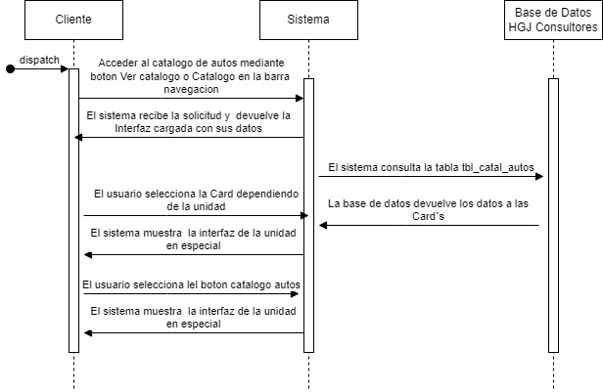

**Figura 45. Diagrama de Secuencia Interfaz Catalogo Autos.**

**(Elaboración propia)**

## **Interfaz Catálogo de Motos.**

Este componente tiene como objetivo mostrar a los usuarios una lista de autos disponibles, proporcionando diversas funcionalidades para facilitar la búsqueda y navegación.

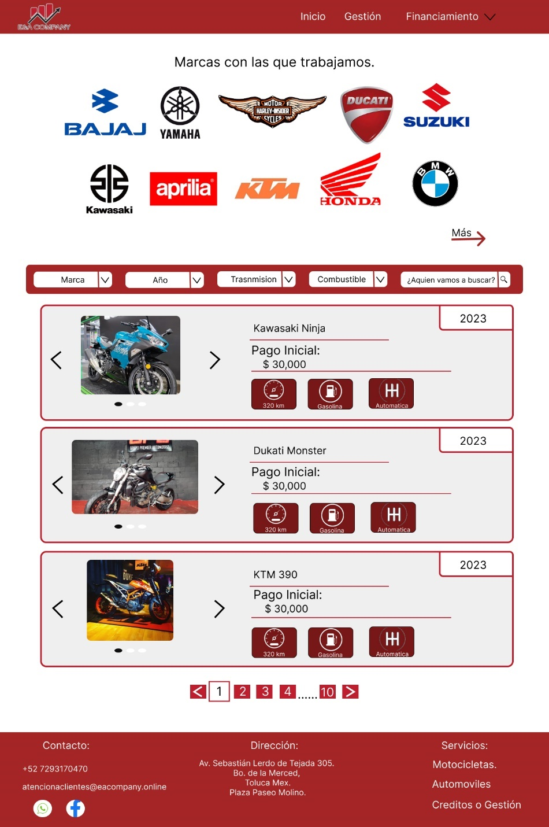

**Figura 46. Catálogo de Motos.**

**(Elaboración propia)**

Componente 5.1 - Marcas Comerciales de Motos:

En esta sección, se presentan las marcas comerciales de autos con las que nuestra empresa trabaja. Los usuarios pueden explorar diferentes marcas y hacer clic en "Más" para ver todas las marcas disponibles.

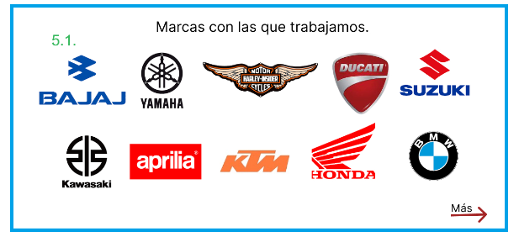

**Figura 47. Marcas con las que trabajamos motos.**

**(Elaboración propia)**

Componente 5.2 - Barra de Filtrado:

Para una búsqueda más precisa, se incluye una barra de filtrado con múltiples opciones:

5.2.1 - Filtro por Marca: Los usuarios pueden seleccionar una marca específica para ver solo los autos de esa marca.

5.2.2 - Filtro por Año: Permite a los usuarios elegir el año del automóvil que desean.

5.2.3 - Filtro por Transmisión: Los usuarios pueden filtrar los autos según el tipo de transmisión que prefieran.

5.2.4 - Filtro por Combustible: Permite a los usuarios seleccionar el tipo de combustible deseado.

5.2.5 - Búsqueda Rápida: Un buscador rápido que permite a los usuarios ingresar palabras clave para buscar autos específicos.

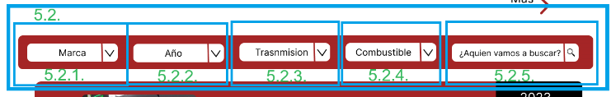

**Figura 48. Barra de filtrado motos.**

**(Elaboración propia)**

Componente 5.3 - Tarjetas de Vehículo:

En esta sección, se presentan las especificaciones de la unidad en tarjetas individuales. Al hacer clic en una tarjeta, se redirige a los usuarios a la información detallada de esa unidad en particular.

5.3.1 - Carrusel de Imágenes:

Un carrusel de imágenes de la unidad permite a los usuarios ver el vehículo desde diferentes ángulos.

5.3.2 - Detalles del Vehículo:

Se incluyen el nombre y la marca de la unidad, así como el monto del pago inicial requerido en lugar de un enganche.

5.3.3 - Especificaciones del Vehículo:

Esta sección proporciona detalles importantes como el kilometraje, el tipo de combustible y el tipo de transmisión del vehículo.

5.3.4 - Año del Vehículo:

Se especifica el año del vehículo en esta sección.

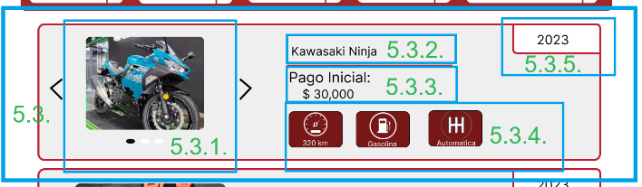

**Figura 49. Tarjeta Información moto.**

**(Elaboración propia)**

Componente 5.4 - Paginación:

En la parte inferior, después de mostrar varias tarjetas, se encuentra un sistema de paginación que permite a los usuarios navegar por diferentes páginas de resultados si hay una gran cantidad de autos en el catálogo.

Este componente ofrece una experiencia completa de navegación y búsqueda de autos, permitiendo a los usuarios explorar, filtrar y obtener detalles sobre los vehículos que les interesan de manera eficiente.

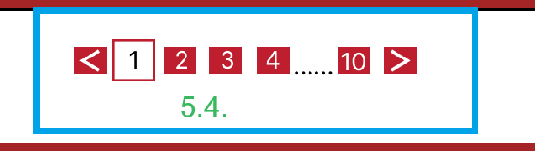

**Figura 50. Paginación del módulo motos.**

**(Elaboración propia)**

El diagrama de casos de uso describe las funcionalidades clave que los usuarios pueden llevar a cabo en la interfaz del catálogo de autos, como explorar, filtrar, ver detalles de modelos y comparar. Estos casos de uso reflejan cómo los clientes interactúan de manera efectiva con la interfaz para obtener información sobre automóviles y tomar decisiones informadas.

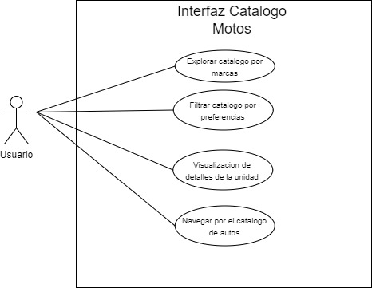

**Figura 51. Diagrama de caso de uso Interfaz Catalogo Auto.**

**(Elaboración propia)**

El diagrama de secuencia representa las interacciones detalladas entre el cliente y el sistema en la interfaz del catálogo de autos. Esto incluye la consulta a la base de datos para recuperar información de modelos de automóviles específicos y cómo se presenta esta información al cliente. Además, ilustra cómo los clientes pueden interactuar con los modelos seleccionados y cómo pueden navegar entre el catálogo completo y los detalles de los modelos

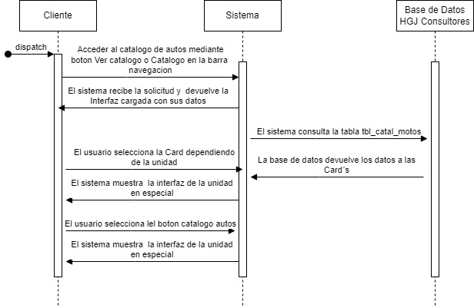

**Figura 52. Diagrama de secuencia Interfaz Catalogo Motos.**

**(Elaboración propia)**

## **Interfaz de Catálogo de Autos - Marca Específica (ejemplo: Acura).**

Cuando se hace clic en el logo de una marca, se muestra una interfaz específica de esa marca. Esta interfaz se divide en varios subcomponentes:

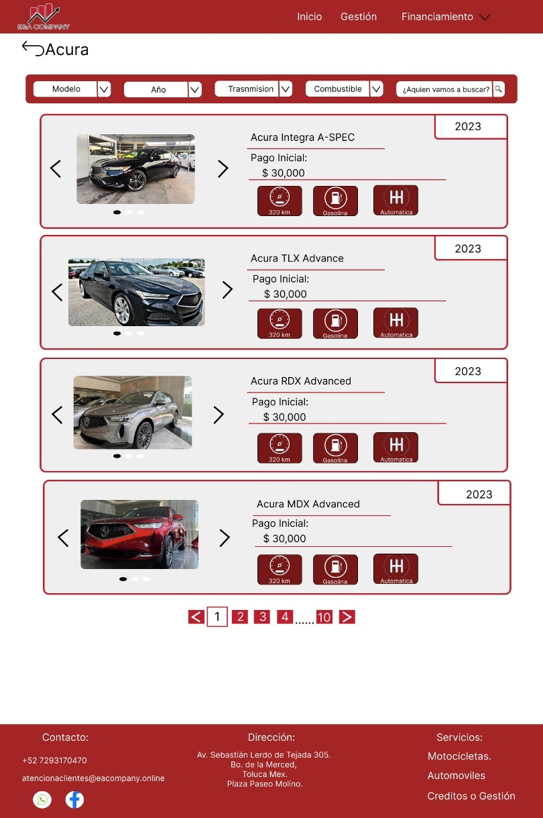

**Figura 53. Catálogo de autos x marca.**

**(Elaboración propia)**

Componente 6.1 - Navegación de Regreso y Nombre de la Marca:

6.1.1. Flecha de Regreso: Permite a los usuarios volver a la página anterior, que en este caso sería la página de Catálogo de Autos.

6.1.2. Nombre de la Marca: Se muestra el nombre de la marca seleccionada (por ejemplo, "Acura") para indicar claramente en qué marca se encuentra el usuario.

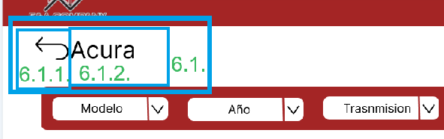

**Figura 54. Flecha regresar.**

**(Elaboración propia)**

Componente 6.2 - Barra de Filtrado:

Para una búsqueda más precisa, se incluye una barra de filtrado con múltiples opciones:

6.2.1 - Filtro por Marca: Permite a los usuarios seleccionar un modelo específico dentro de la marca.

6.2.2 - Filtro por Año: Permite a los usuarios elegir el año del automóvil que desean dentro de la marca.

6.2.3 - Filtro por Transmisión: Los usuarios pueden filtrar los autos según el tipo de transmisión que prefieran dentro de la marca.

6.2.4 - Filtro por Combustible: Permite a los usuarios seleccionar el tipo de combustible deseado dentro de la marca.

6.2.5 - Búsqueda Rápida: Un buscador rápido que permite a los usuarios ingresar palabras clave para buscar modelos específicos dentro de la marca.

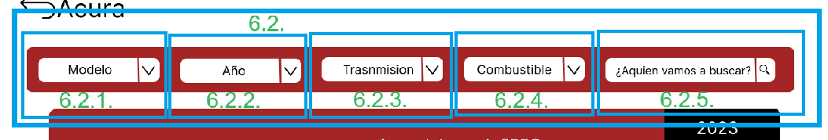

**Figura 55. Barra de filtrado.**

**(Elaboración propia)**

Componente 6.3 - Paginación:

En la parte inferior, después de mostrar varias tarjetas, se encuentra un sistema de paginación que permite a los usuarios navegar por diferentes páginas de resultados si hay una gran cantidad de autos en el catálogo.

Este componente ofrece una experiencia completa de navegación y búsqueda de autos, permitiendo a los usuarios explorar, filtrar y obtener detalles sobre los vehículos que les interesan de manera eficiente.

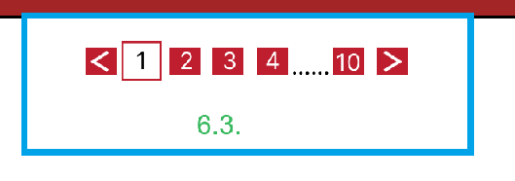

**Figura 56. Paginado.**

**(Elaboración propia)**

El diagrama de casos de uso describe las funcionalidades clave que los usuarios pueden llevar a cabo en la interfaz del catálogo de autos, como explorar, filtrar, ver detalles de modelos y comparar. Estos casos de uso reflejan cómo los clientes interactúan de manera efectiva con la interfaz para obtener información sobre automóviles y tomar decisiones informadas.

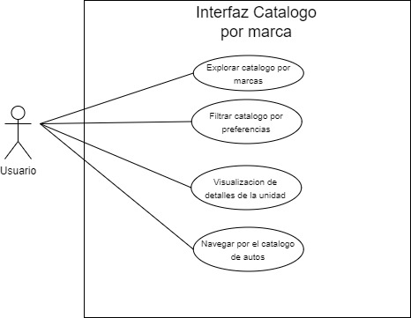

**Figura 57. Diagrama caso de uso Interfaz catalogo por marcas.**

**(Elaboración propia)**

El diagrama de secuencia representa las interacciones detalladas entre el cliente y el sistema en la interfaz del catálogo de autos. Esto incluye la consulta a la base de datos para recuperar información de modelos de automóviles específicos y cómo se presenta esta información al cliente. Además, ilustra cómo los clientes pueden interactuar con los modelos seleccionados y cómo pueden navegar entre el catálogo completo y los detalles de los modelos.



**Figura 58. Diagrama de Secuencia Interfaz catalogo por marca.**

**(Elaboración propia)**

## **Interfaz de Catálogo de Motos - Marca Específica (ejemplo: Bajaj)**

Cuando se hace clic en el logo de una marca, se muestra una interfaz específica de esa marca. Esta interfaz se divide en varios subcomponentes:

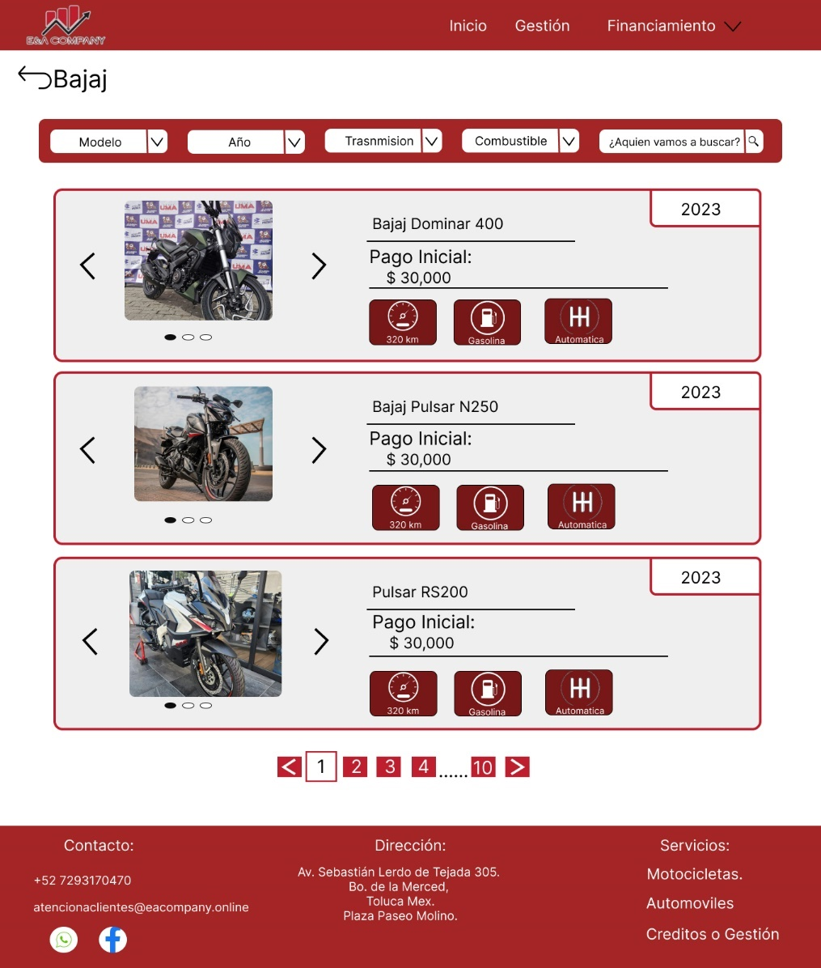

**Figura 59. Catálogo de motos x marca.**

**(Elaboración propia)**

Componente 7.1 - Navegación de Regreso y Nombre de la Marca:

7.1.1. Flecha de Regreso: Permite a los usuarios volver a la página anterior, que en este caso sería la página de Catálogo de Autos.

7.1.2. Nombre de la Marca: Se muestra el nombre de la marca seleccionada (por ejemplo, "Acura") para indicar claramente en qué marca se encuentra el usuario.

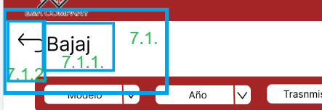

**Figura 60. Flecha regresar.**

**(Elaboración propia)**

Componente 7.2 - Barra de Filtrado:

Para una búsqueda más precisa, se incluye una barra de filtrado con múltiples opciones:

7.2.1 - Filtro por Marca: Permite a los usuarios seleccionar un modelo específico dentro de la marca.

7.2.2 - Filtro por Año: Permite a los usuarios elegir el año del automóvil que desean dentro de la marca.

7.2.3 - Filtro por Transmisión: Los usuarios pueden filtrar los autos según el tipo de transmisión que prefieran dentro de la marca.

7.2.4 - Filtro por Combustible: Permite a los usuarios seleccionar el tipo de combustible deseado dentro de la marca.

7.2.5 - Búsqueda Rápida: Un buscador rápido que permite a los usuarios ingresar palabras clave para buscar modelos específicos dentro de la marca.

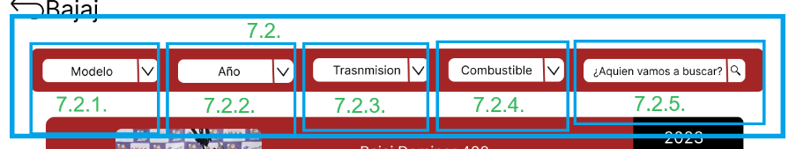

**Figura 61. Barra de filtrado.**

**(Elaboración propia)**

Componente 7.3 - Paginación:

En la parte inferior, después de mostrar varias tarjetas, se encuentra un sistema de paginación que permite a los usuarios navegar por diferentes páginas de resultados si hay una gran cantidad de autos en el catálogo.

Este componente ofrece una experiencia completa de navegación y búsqueda de autos, permitiendo a los usuarios explorar, filtrar y obtener detalles sobre los vehículos que les interesan de manera eficiente.

El diagrama de casos de uso describe las funcionalidades clave que los usuarios pueden llevar a cabo en la interfaz del catálogo de autos, como explorar, filtrar, ver detalles de modelos y comparar. Estos casos de uso reflejan cómo los clientes interactúan de manera efectiva con la interfaz para obtener información sobre automóviles y tomar decisiones informadas.



**Figura 62. Diagrama de caso de uso Interfaz Catalogo Auto.**

**(Elaboración propia)**

El diagrama de secuencia representa las interacciones detalladas entre el cliente y el sistema en la interfaz del catálogo de autos. Esto incluye la consulta a la base de datos para recuperar información de modelos de automóviles específicos y cómo se presenta esta información al cliente. Además, ilustra cómo los clientes pueden interactuar con los modelos seleccionados y cómo pueden navegar entre el catálogo completo y los detalles de los modelos



**Figura 63. Diagrama de secuencia Interfaz Catalogo Motos.**

**(Elaboración propia)**

## **Interfaz de Catálogo de Autos - Marca Específica (ejemplo: Acura-Información).**

se presentan varios componentes que permiten a los visitantes del sitio web obtener información detallada sobre una unidad en particular. Aquí se describen estos componentes:

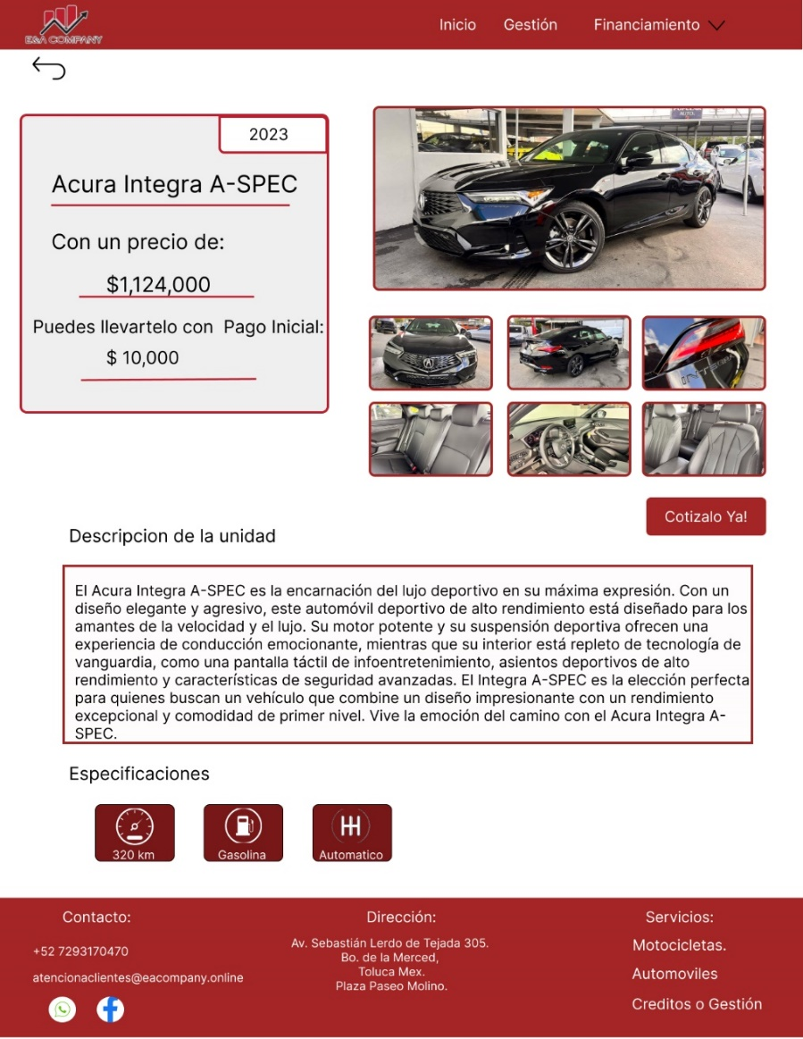

**Figura 64. Interfaz de información específica.**

**(Elaboración propia)**

Componente 8.1 - Card de Información:

Este componente proporciona detalles clave sobre la unidad en cuestión. Incluye:

8.1.1. Nombre o Marca de la Unidad: Este es el nombre o marca del vehículo, lo que permite a los visitantes identificar el modelo específico que se está describiendo.

8.1.2. Precio en Lista: El precio en lista de la unidad, lo que proporciona información sobre su costo base.

8.1.3. Pago Inicial: Indica la cantidad que un cliente debe pagar inicialmente si desea adquirir la unidad mediante un financiamiento.

8.1.4. Año de la Unidad: El año de fabricación o modelo de la unidad.

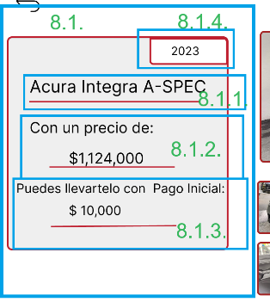

**Figura 65. Card de Información.**

**(Elaboración propia)**

Componente 8.2 - Imágenes de la Unidad:

En este subcomponente, se muestran imágenes de la unidad desde diferentes ángulos para que el cliente pueda obtener una mejor visualización y una idea más clara de cómo se ve el vehículo.

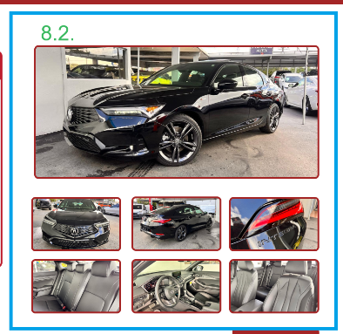

**Figura 66. Imágenes de la unidad.**

**(Elaboración propia)**

Componente 8.3 - Botón "Solicitar Cotización":

El componente 8.3 es un botón que, al hacer clic en él, abre un modal o ventana emergente donde los visitantes pueden solicitar una cotización para obtener información detallada sobre el precio, financiamiento u otras opciones relacionadas con la unidad en cuestión.

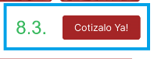

**Figura 67. btn_cotizar.**

**(Elaboración propia)**

¡Una vez se seleccione el botón “Cotízalo Ya!”. Abrirá el siguiente modal en el cual se realizará este proceso en esta cuestión el modal se mostrará de la siguiente forma.

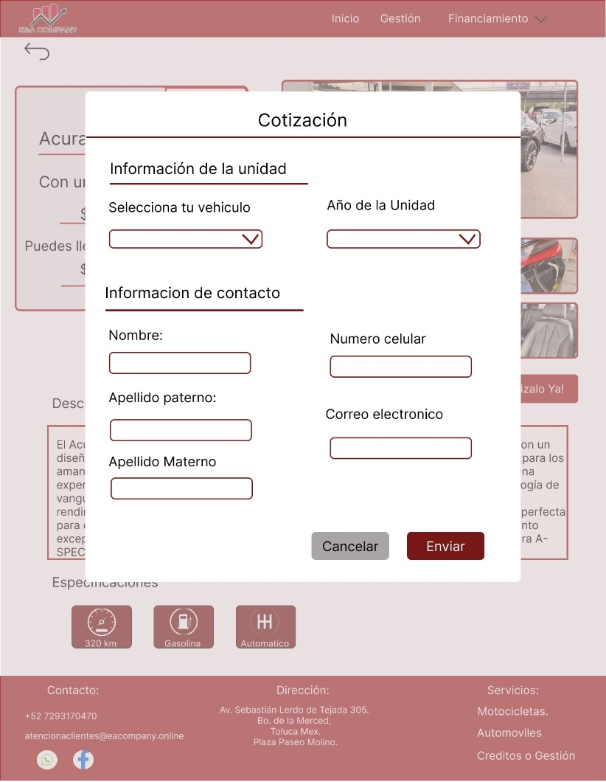

**Figura 68. form_cotizardor.**

**(Elaboración propia)**

8.3.1 - Información del Vehículo:

Nombre del Vehículo: El nombre o marca del vehículo que el cliente está interesado en cotizar.

Año de la Marca: El año de la marca del vehículo seleccionado.

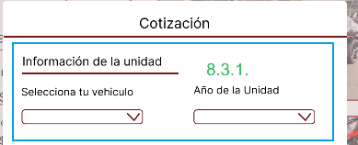

**Figura 69. Sección Información del Vehículo.**

**(Elaboración propia)**

8.3.2 - Información Personal:

Nombre del Cliente: El nombre del cliente que solicita la cotización.

Apellido Paterno: El apellido paterno del cliente.

Apellido Materno: El apellido materno del cliente.

Correo Electrónico: La dirección de correo electrónico del cliente.

Teléfono: El número de teléfono del cliente.

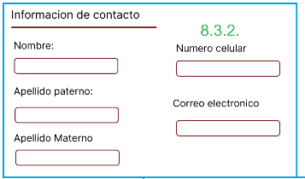

**Figura 70. Información de contacto.**

**(Elaboración propia)**

8.3.3 - Botones de Acción:

Botón de "Enviar Cotización": Al hacer clic en este botón, se recopilarán los datos ingresados por el usuario y se enviarán a una tabla en el panel de administrador o a una base de datos para su procesamiento.

Botón de "Cancelar": Al hacer clic en este botón, los datos ingresados se borrarán, y el formulario se cerrará sin enviar la cotización.

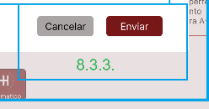

**Figura 71. btn_guardar y btn_cerrar.**

**(Elaboración propia)**

Este conjunto de subcomponentes permite a los visitantes completar el proceso de cotización de manera eficiente y cancelarlo si lo desean sin enviar ningún dato. Los datos enviados a través del botón "Enviar Cotización" se gestionarán en el panel de administrador para su revisión y seguimiento.

8.3.4. Modal de Confirmación.

Posteriormente de mandar la solicitud nos abrirá una alerta de confirmación esto para saber que la cotización fue realizada correctamente y que uno de los asesores de venta se pondrá en contacto con él.

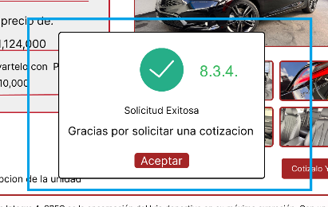

**Figura 72. Modal_confirmacion.**

**(Elaboración propia)**

Componente 8.4 - Descripción de la Unidad:

En este componente, se proporciona una descripción más general de la unidad. Esto puede incluir información sobre el diseño, la tecnología incorporada y otros aspectos que hacen que la unidad sea atractiva para los clientes potenciales.

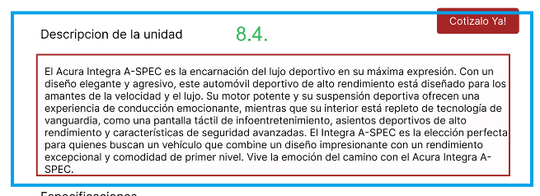

**Figura 73. Decripción_Unidad.**

**(Elaboración propia)**

Componente 8.5 - Especificaciones de la Unidad:

Este componente presenta las especificaciones técnicas de la unidad, que pueden incluir detalles como el kilometraje, el tipo de combustible que utiliza y el tipo de transmisión. Estas especificaciones son fundamentales para que los clientes conozcan las características técnicas del vehículo.

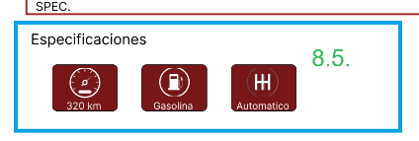

**Figura 74. Especificaciones_unidad_auto.**

**(Elaboración propia)**

En conjunto, estos componentes en la interfaz 8 permiten a los visitantes del sitio web obtener una visión completa y detallada de la unidad en cuestión, lo que les ayuda a tomar decisiones informadas sobre una posible compra.

El diagrama de casos de uso destaca las funcionalidades claves disponibles para los clientes en la interfaz de "Catálogo de Autos - Unidad Específica". Los clientes pueden seleccionar una unidad de automóvil, ver especificaciones técnicas y características de los modelos y solicitar cotizaciones las cuales se guardaran en la base de datos.

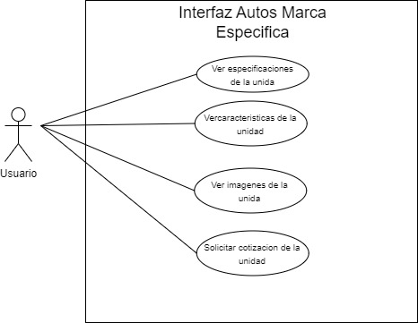

**Figura 75. Diagrama de caso de uso Autos Marca Especifica.**

**(Elaboración propia)**

El diagrama de secuencia representa las interacciones detalladas entre el cliente y el sistema al explorar una unidad de automóvil específica. Muestra cómo el sistema recupera información de la base de datos y presenta detalles al cliente, incluyendo especificaciones técnicas y características, así como la posibilidad de ver imágenes y solicitar cotizaciones.

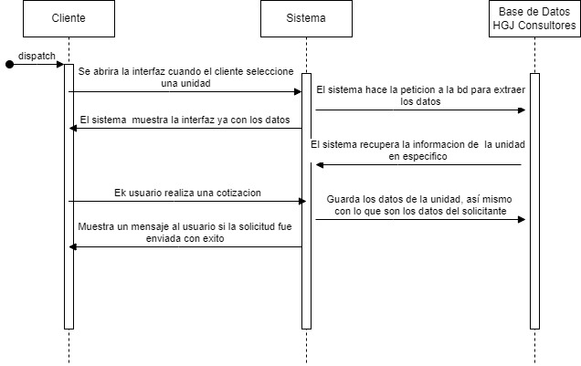

**Figura 76. Diagrama de secuencia Autos Marca Especifica.**

**(Elaboración propia)**

## **Interfaz de Catálogo de Motos - Marca Específica (ejemplo: Bajaj-Información).**

se presentan varios componentes que permiten a los visitantes del sitio web obtener información detallada sobre una unidad en particular. Aquí se describen estos componentes:

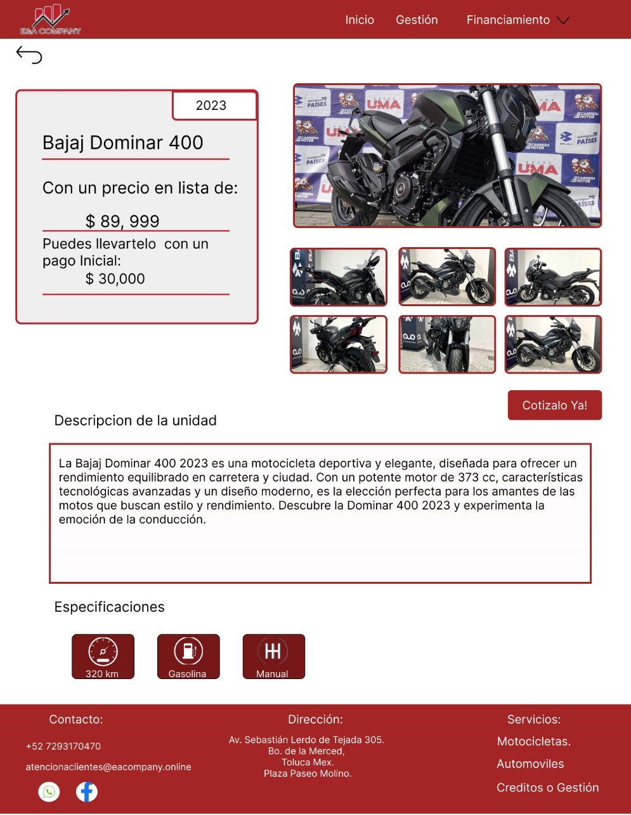

**Figura 77. Interfaz Marca especifica.**

**(Elaboración propia)**

Componente 9.1 - Card de Información:

Este componente proporciona detalles clave sobre la unidad en cuestión. Incluye:

9.1.1. Nombre o Marca de la Unidad: Este es el nombre o marca del vehículo, lo que permite a los visitantes identificar el modelo específico que se está describiendo.

9.1.2. Precio en Lista: El precio en lista de la unidad, lo que proporciona información sobre su costo base.

9.1.3. Pago Inicial: Indica la cantidad que un cliente debe pagar inicialmente si desea adquirir la unidad mediante un financiamiento.

9.1.4. Año de la Unidad: El año de fabricación o modelo de la unidad.

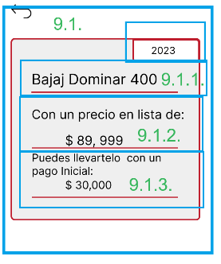

**Figura 78. Card Información Moto.**

**(Elaboración propia)**

Componente 9.2 - Imágenes de la Unidad:

En este subcomponente, se muestran imágenes de la unidad desde diferentes ángulos para que el cliente pueda obtener una mejor visualización y una idea más clara de cómo se ve el vehículo.

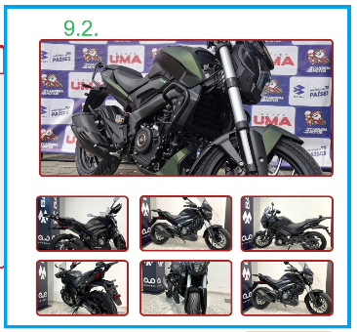

**Figura 79. Imágenes de la unidad moto.**

**(Elaboración propia)**

Componente 9.3 - Botón "Solicitar Cotización":

El componente 9.3 es un botón que, al hacer clic en él, abre un modal o ventana emergente donde los visitantes pueden solicitar una cotización para obtener información detallada sobre el precio, financiamiento u otras opciones relacionadas con la unidad en cuestión.

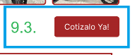

**Figura 80. Btn cotizar moto.**

**(Elaboración propia)**

¡Una vez se seleccione el botón “Cotízalo Ya!”. Abrirá el siguiente modal en el cual se realizará este proceso en esta cuestión el modal se mostrará de la siguiente forma.



**Figura 81. Form de Cotización.**

**(Elaboración propia)**

9.3.1. - Información del Vehículo:

Nombre del Vehículo: El nombre o marca del vehículo que el cliente está interesado en cotizar. En este caso solo se colocó la unidad que se quiere cotizar ya que al ser unidades nuevas no habría necesidad del año.

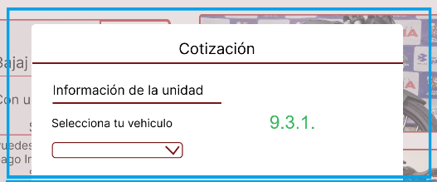

**Figura 82. Información de la unidad.**

**(Elaboración propia)**

9.3.2 - Información Personal:

Nombre del Cliente: El nombre del cliente que solicita la cotización.

Apellido Paterno: El apellido paterno del cliente.

Apellido Materno: El apellido materno del cliente.

Correo Electrónico: La dirección de correo electrónico del cliente.

Teléfono: El número de teléfono del cliente.

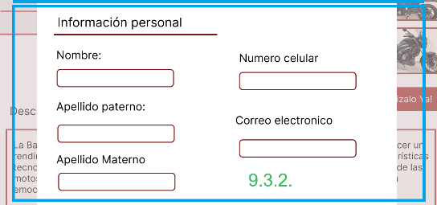

**Figura 83. Información de contacto.**

**(Elaboración propia)**

9.3.3 - Botones de Acción:

Botón de "Enviar Cotización": Al hacer clic en este botón, se recopilarán los datos ingresados por el usuario y se enviarán a una tabla en el panel de administrador o a una base de datos para su procesamiento.

Botón de "Cancelar": Al hacer clic en este botón, los datos ingresados se borrarán, y el formulario se cerrará sin enviar la cotización.

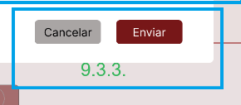

**Figura 84. Btn_enviar y Btn_cancelar.**

**(Elaboración propia)**

Este conjunto de subcomponentes permite a los visitantes completar el proceso de cotización de manera eficiente y cancelarlo si lo desean sin enviar ningún dato. Los datos enviados a través del botón "Enviar Cotización" se gestionarán en el panel de administrador para su revisión y seguimiento.

9.3.4. Modal de Confirmación.

Posteriormente de mandar la solicitud nos abrirá una alerta de confirmación esto para saber que la cotización fue realizada correctamente y que uno de los asesores de venta se pondrá en contacto con él.

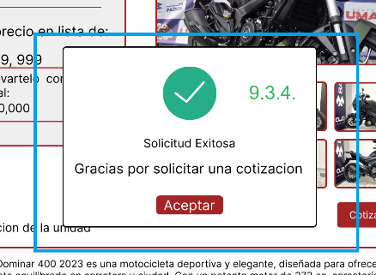

**Figura 85. Modal de confirmación exitosa.**

**(Elaboración propia)**

Componente 9.4 - Descripción de la Unidad:

En este componente, se proporciona una descripción más general de la unidad. Esto puede incluir información sobre el diseño, la tecnología incorporada y otros aspectos que hacen que la unidad sea atractiva para los clientes potenciales.

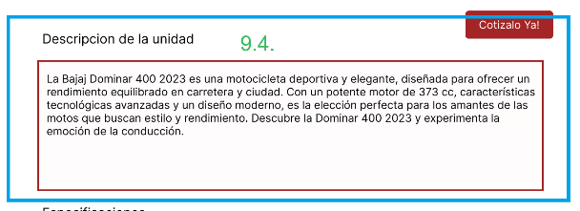

**Figura 86.Descripción de la unidad moto.**

**(Elaboración propia)**

Componente 9.5 - Especificaciones de la Unidad:

Este componente presenta las especificaciones técnicas de la unidad, que pueden incluir detalles como el kilometraje, el tipo de combustible que utiliza y el tipo de transmisión. Estas especificaciones son fundamentales para que los clientes conozcan las características técnicas del vehículo.

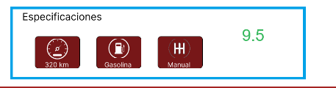

**Figura 87. Especificaciones de la unidad moto.**

**(Elaboración propia)**

En conjunto, estos componentes en la interfaz 9 permiten a los visitantes del sitio web obtener una visión completa y detallada de la unidad en cuestión, lo que les ayuda a tomar decisiones informadas sobre una posible compra.

El diagrama de casos de uso destaca las funcionalidades claves disponibles para los clientes en la interfaz de "Catálogo de Autos - Unidad Específica". Los clientes pueden seleccionar una unidad de automóvil, ver especificaciones técnicas y características de los modelos y solicitar cotizaciones las cuales se guardaran en la base de datos.

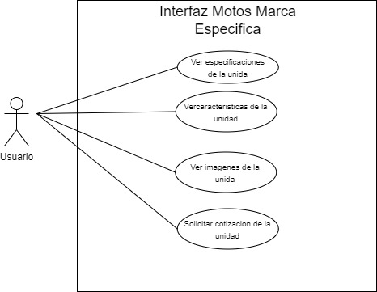

**Figura 88. Diagrama de caso de uso Motos Marca Especifica.**

**(Elaboración propia)**

El diagrama de secuencia representa las interacciones detalladas entre el cliente y el sistema al explorar una unidad de automóvil específica. Muestra cómo el sistema recupera información de la base de datos y presenta detalles al cliente, incluyendo especificaciones técnicas y características, así como la posibilidad de ver imágenes y solicitar cotizaciones.

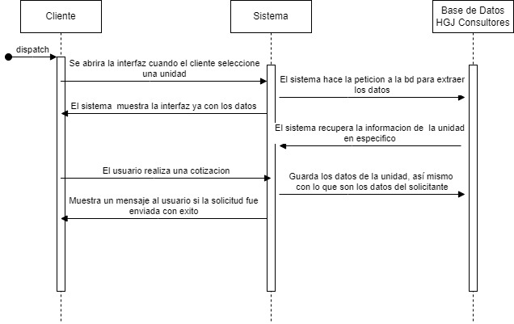

**Figura 89. Diagrama de secuencia Motos Marca Especifica.**

**(Elaboración propia)**

## **Panel de administrador.**

Para la implementación del panel de control en el marco de este proyecto de software, se ha diseñado un maquetado que busca garantizar la funcionalidad y viabilidad de este. El panel de control está destinado a supervisar y gestionar los componentes que se presentarán al usuario final. Con el propósito de brindar una experiencia completa, se ha concebido una serie de operaciones básicas de gestión, que comprenden la eliminación, adición, actualización y consulta de datos, conformando lo que se conoce comúnmente como un conjunto de operaciones CRUD (Create, Read, Update, Delete).

Adicionalmente, se ha contemplado la incorporación de nuevas secciones que enriquecerán la utilidad del panel de control. Entre estas secciones se incluyen estadísticas relacionadas con los productos más solicitados por los clientes. Esto permitirá una visión más detallada de la actividad de los usuarios y contribuirá a tomar decisiones informadas en el contexto del negocio. En el ámbito de las cotizaciones, se ha previsto la funcionalidad de generar informes específicos según la tabla de datos en la que se encuentre el usuario. Esta característica amplía la capacidad de análisis y facilita la obtención de información relevante en función de las necesidades individuales de los usuarios del sistema.

# Interfaz 10 - Login de Acceso al Panel de Administrador:

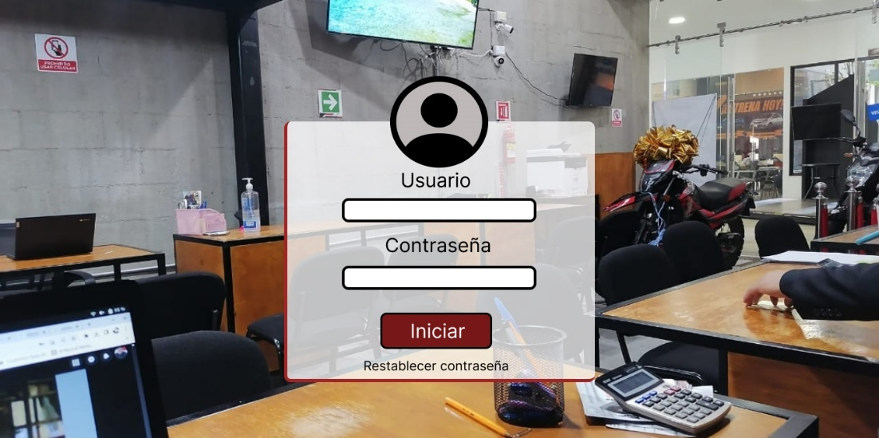

**Figura 90. Login de acceso a administración.**

**(Elaboración propia)**

En esta interfaz, los administradores pueden acceder al panel de administración de la plataforma. Este acceso se controla mediante un componente de formulario que incluye los siguientes elementos:

Componente 10.1 - Formulario de Inicio de Sesión:

Número de Empleado: Campo donde los administradores deben ingresar su número de empleado, que es un identificador único asociado a su cuenta.

Contraseña: Campo donde los administradores deben ingresar su contraseña correspondiente. La contraseña debe ser segura y privada.

Botón de "Iniciar Sesión": Al hacer clic en este botón, el sistema validará los datos ingresados para comprobar la autenticación del administrador. Si los datos son correctos, se permitirá el acceso al panel de administración.

10.2. "Restablecer Contraseña": En caso de que un administrador olvide su contraseña, esta opción permite solicitar un restablecimiento de la contraseña. Al hacer clic en esta opción, el administrador podría recibir instrucciones para restablecer su contraseña por correo electrónico o siguiendo un proceso específico.

Este componente de inicio de sesión es fundamental para garantizar que solo usuarios autorizados puedan acceder al panel de administración. La autenticación segura y el acceso controlado son esenciales para proteger los datos y funciones del sistema de administración.

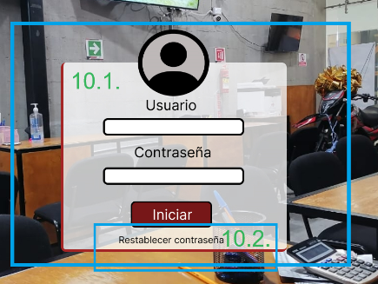

**Figura 91. Componentes de Login.**

**(Elaboración propia)**

El diagrama de casos de uso resalta las interacciones clave entre el administrador y el sistema durante el proceso de inicio de sesión. Esto incluye el intento de inicio de sesión, la verificación de las credenciales y la posibilidad de restablecer la contraseña en caso de necesidad.

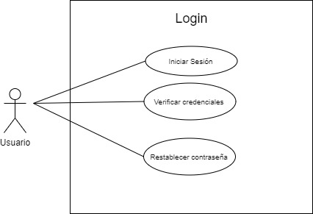

**Figura 92. Diagrama caso de uso Login.**

**(Elaboración propia)**

El diagrama de secuencia proporciona una visión detallada de cómo el administrador interactúa con el sistema durante el proceso de inicio de sesión. Muestra cómo el sistema verifica las credenciales del administrador y otorga acceso al panel de administrador si las credenciales son correctas. También incluye el flujo en caso de restablecimiento de contraseña.

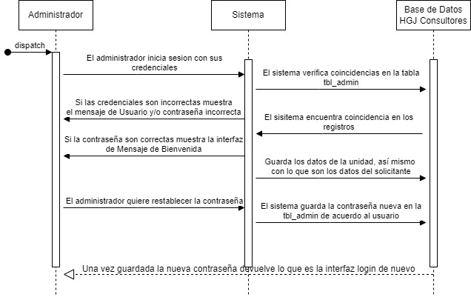

**Figura 93. Diagrama de secuencia Login.**

**(Elaboración propia)**

## **Interfaz 11 - Mensaje de Bienvenida:**

En esta interfaz, los usuarios pueden recibir un mensaje de bienvenida y acceder a un menú de navegación que les permite administrar diferentes aspectos de la plataforma. Aquí se describen los componentes y elementos clave

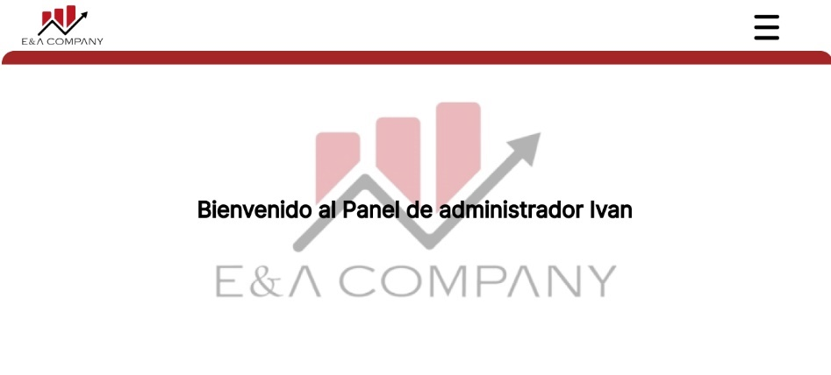

**Figura 94. Interfaz de Bienvenida.**

**(Elaboración propia)**

Componente 11.1 - Mensaje de Bienvenida:

Este componente muestra un mensaje de bienvenida personalizado o informativo para el administrador que ha iniciado sesión.



**Figura 95. Mensaje de Bienvenida.**

**(Elaboración propia)**

Componente 11.2 - Menú de Navegación:

11.2.1 - Logo de la Institución: El logo de la institución, que sirve como identificador de la plataforma.

11.2.2 - Ícono de Lista (Hamburguesa): Un ícono de lista que, al hacer clic, despliega el menú de navegación vertical.



**Figura 96. Menú de navegación navegador.**

**(Elaboración propia)**

11.3. Menú de Navegación Vertical.

Este menú vertical muestra enlaces a diferentes secciones de la plataforma, como "Administración del Carrusel," "Administración de Cards de la Interfaz 1," "Catálogo de Unidades (Autos)," "Catálogo de Unidades (Motos)," y "Cotizaciones de Clientes."

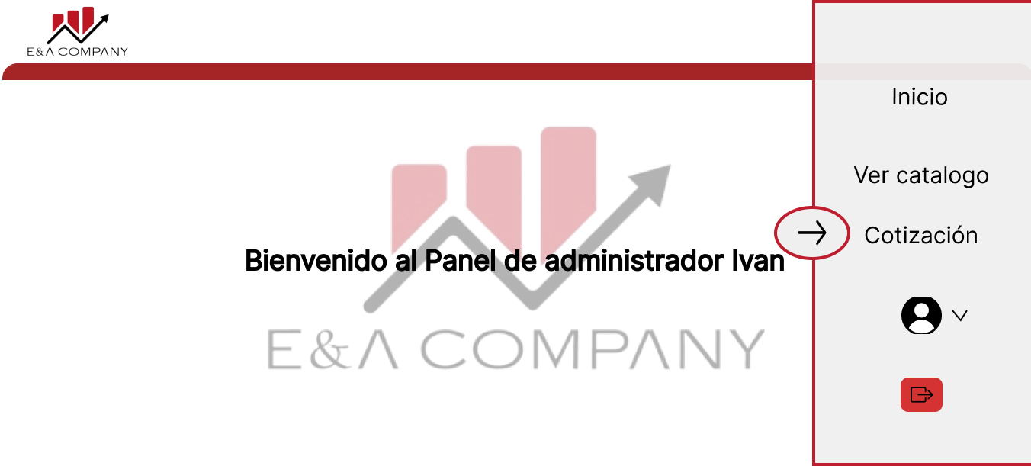

**Figura 97. Menú vertical.**

**(Elaboración propia)**

11.3.1 - Imagen del Administrador: Muestra una imagen del administrador actual.

11.3.2 - Flecha hacia Abajo: Una flecha que indica que se puede acceder a la opción "Actualizar Perfil" al hacer clic en la imagen del administrador.

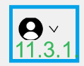

**Figura 98. Foto administrador y función para actualizar.**

**(Elaboración propia)**

11.4 - Botones:

11.4.1 - Botón de "Cerrar Modal": Este botón cierra el modal de bienvenida.

11.4.2 - Botón de "Cerrar Sesión": Al hacer clic en este botón, el administrador cierra su sesión actual en la plataforma.

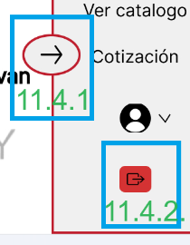

**Figura 99. btn_cierre_menu y btn_cerrar_sesion.**

**(Elaboración propia)**

Estos componentes y subcomponentes forman la estructura de la Interfaz 11, que proporciona una interfaz de bienvenida y un menú de navegación para los administradores de la plataforma.

## **Interfaz 12. Administración-Inicio-Cliente.**

En esta interfaz, los administradores pueden gestionar la configuración y contenido relacionado con la página de inicio de los clientes. Aquí se describen los componentes y elementos clave:

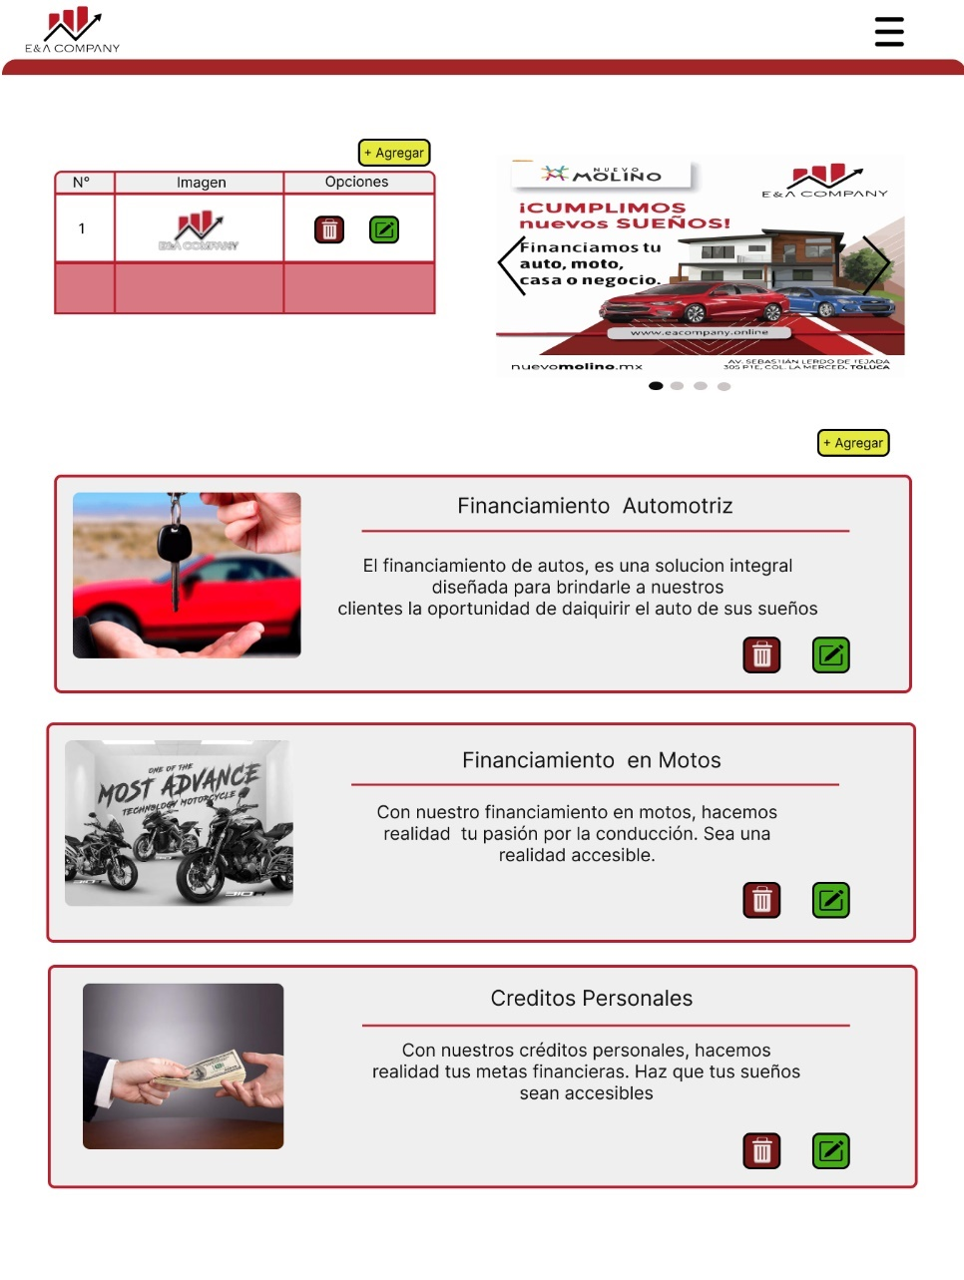

**Figura 100. Administracion_principal_cliente.**

**(Elaboración propia)**

Componente 12.1 - Tabla de Imágenes:

Este componente permite a los administradores gestionar las imágenes que se muestran en la página de inicio de los clientes. La tabla contiene las siguientes columnas:

12.1.1. Número de la Imagen: Identificación numérica única para cada imagen en la base de datos.

12.1.2. Imagen: Muestra una vista previa de la imagen guardada en la base de datos.

12.1.3. Eliminar: Permite eliminar una imagen, contenido o tarjeta específica, esta opción permite a los administradores eliminar una imagen específica de la página de inicio de los clientes. Cuando los administradores hacen clic en esta opción junto a una imagen en la tabla, se muestra un modal de confirmación para asegurarse de que desean eliminar la imagen.

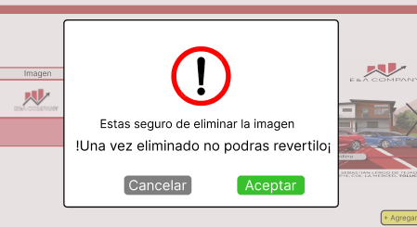

**Figura 101. Modal de eliminación confirmación.**

**(Elaboración propia)**

12.1.4. Actualizar: Facilita la edición y modificación de la información de una imagen, contenido o tarjeta existente. Esta opción permite a los administradores subir una nueva imagen para su inclusión en la página de inicio de los clientes. Cuando los administradores hacen clic en esta opción, se muestra un modal que les permite seleccionar y cargar una imagen desde su dispositivo. El proceso de carga de imágenes podría incluir los siguientes pasos:

Selector de Imagen: En el modal, se proporciona un selector de imagen que permite a los administradores buscar y seleccionar la imagen que desean cargar desde su computadora o dispositivo.

Previsualización de Imagen: Después de seleccionar la imagen, se muestra una previsualización en miniatura de la imagen en el modal, lo que permite a los administradores confirmar que han seleccionado la imagen correcta.

Botón de "Subir Imagen": Al hacer clic en este botón, se inicia el proceso de carga de la imagen al sistema.

Proceso de Carga: Durante el proceso de carga, se pueden mostrar indicadores de progreso para informar a los administradores sobre el estado de la carga.

Confirmación: Una vez que la imagen se ha cargado con éxito, se puede mostrar una confirmación en el modal.

Esta opción de "Subir Imagen" en el componente 12.1.4 simplifica el proceso de agregar nuevas imágenes a la tabla de imágenes, lo que permite a los administradores actualizar el contenido de la página de inicio de manera eficiente.

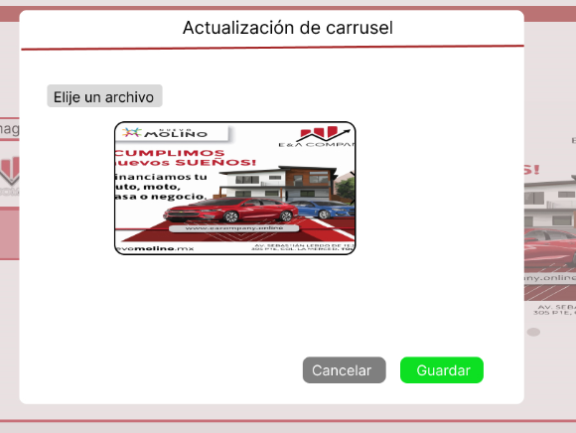

**Figura 102. Modal actualizar imagen.**

**(Elaboración propia)**

12.1.5. Agregar: Proporciona la capacidad de incluir nuevas imágenes, contenido o tarjetas en la página de inicio de los clientes. Esta opción permite a los administradores agregar una nueva imagen a la página de inicio de los clientes. Cuando los administradores hacen clic en esta opción, se muestra un modal que les permite seleccionar y cargar una imagen desde su dispositivo.

El proceso de carga de imágenes podría incluir los siguientes pasos:

Selector de Imagen: En el modal, se proporciona un selector de imagen que permite a los administradores buscar y seleccionar la imagen que desean cargar desde su computadora o dispositivo.

Previsualización de Imagen: Después de seleccionar la imagen, se muestra una previsualización en miniatura de la imagen en el modal, lo que permite a los administradores confirmar que han seleccionado la imagen correcta.

Botón de "Subir Imagen": Al hacer clic en este botón, se inicia el proceso de carga de la imagen al sistema.

Proceso de Carga: Durante el proceso de carga, se pueden mostrar indicadores de progreso para informar a los administradores sobre el estado de la carga.

Confirmación: Una vez que la imagen se ha cargado con éxito, se puede mostrar una confirmación en el modal.

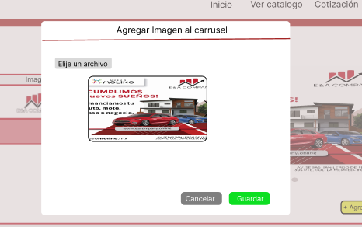

**Figura 103. Agregar_imagen_carrusel.**

**(Elaboración propia)**

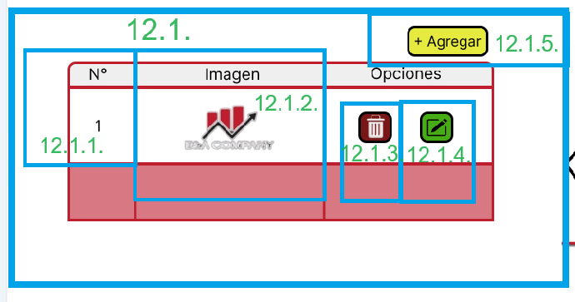

**Figura 104. Tabla de imágenes.**

**(Elaboración propia)**

Componente 12.2 - Carrusel de Imágenes:

Este componente proporciona una vista previa dinámica de cómo se verán las imágenes en la página de inicio. Ayuda a los administradores a visualizar cómo se presentarán las imágenes en la interfaz de los clientes.



**Figura 105. visualización de carrusel.**

**(Elaboración propia)**

Componente 12.3 - Cards de Contenido:

En esta sección, los administradores pueden gestionar las tarjetas de contenido que se muestran en la página de inicio de los clientes. Cada tarjeta contiene los siguientes elementos:

12.3.1. Imagen: Muestra una imagen relacionada con el contenido de la tarjeta.

12.3.2. Título: Proporciona un título descriptivo o encabezado para la tarjeta.

12.3.3. Descripción: Contiene un breve texto que complementa la imagen y el título.

En los componentes mencionados, los administradores pueden llevar a cabo tres operaciones fundamentales:

12.3.4. Eliminar: Permite eliminar una imagen, contenido o tarjeta específica, esta opción permite a los administradores eliminar una imagen específica de la página de inicio de los clientes. Cuando los administradores hacen clic en esta opción junto a una imagen en la tabla, se muestra un modal de confirmación para asegurarse de que desean eliminar la imagen.

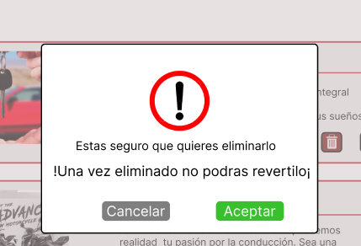

**Figura 106. Modal de eliminación confirma.**

**(Elaboración propia)**

12.3.5. Actualizar: Facilita la edición y modificación de la información de una imagen, contenido o tarjeta existente. Cuando un administrador selecciona la operación de "Actualizar" en el componente 12.3, se mostrará un modal que permite la edición de la card existente.

Campos editables para modificar la imagen, título y descripción de la card.

Botones de "Guardar Cambios" y "Cancelar" para confirmar o cancelar la operación de actualización.

La operación de actualización permite a los administradores realizar cambios en las cards de contenido existentes, lo que facilita la personalización y la actualización de la información en la página de inicio de los clientes.

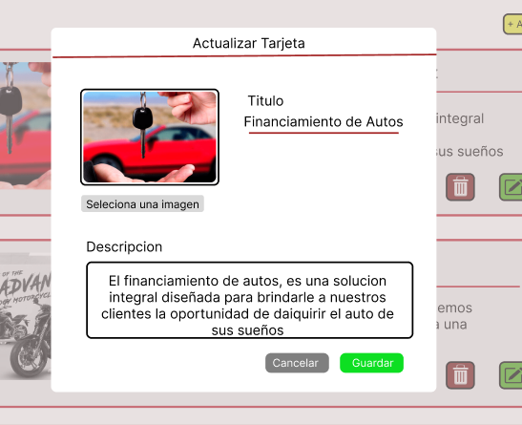

**Figura 107. Modal actualizar tarjeta.**

**(Elaboración propia)**

12.3.6. Agregar: Proporciona la capacidad de incluir nuevas imágenes, contenido o tarjetas en la página de inicio de los clientes. Cuando un administrador selecciona la operación de "Agregar" en el Componente 12.3, se inicia el proceso de incorporar una nueva card de contenido a la página de inicio de los clientes. El proceso de agregar una nueva card podría incluir los siguientes pasos:

Selector de Imagen: En el modal, se proporciona un selector de imagen que permite a los administradores buscar y seleccionar la imagen que desean asociar con la nueva card. Esto podría incluir un botón para cargar una imagen desde su dispositivo.

Campo de Título: Se proporciona un campo donde los administradores pueden ingresar el título descriptivo o el encabezado que se mostrará en la nueva card.

Campo de Descripción: Los administradores pueden ingresar un texto breve que complementará la imagen y el título en la nueva card.

Botón de "Agregar Card": Al hacer clic en este botón, se confirmará la creación de la nueva card y se agregará a la página de inicio de los clientes.

Cancelación: Si los administradores desean cancelar la operación de agregar una nueva card, pueden hacerlo al cerrar el modal sin confirmar.

La operación de agregar permite a los administradores enriquecer la página de inicio de los clientes con contenido fresco y relevante. Al proporcionar campos para la imagen, título, descripción este proceso facilita la incorporación de nuevas cards de contenido a la interfaz del cliente.

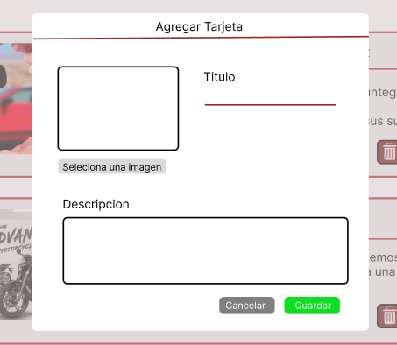

**Figura 108. Modal agregar card información.**

**(Elaboración propia)**

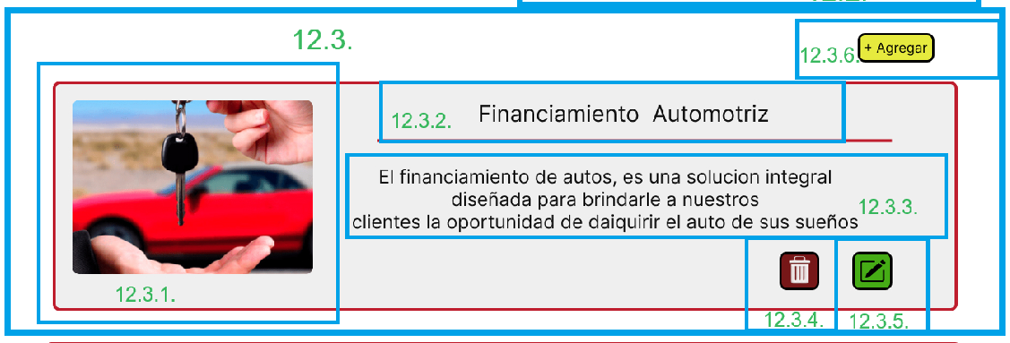

**Figura 109. Componentes de card de contenido.**

**(Elaboración propia)**

Estas operaciones son cruciales para mantener y actualizar de manera eficaz el contenido en la página de inicio de los clientes. El componente 12.1 (Tabla de Imágenes) se centra en la gestión detallada de imágenes, mientras que el componente 12.2 (Carrusel de Imágenes) y el componente 12.3 (Cards de Contenido) ofrecen una vista previa y la posibilidad de agregar contenido adicional a la interfaz del cliente.

El diagrama de casos de uso destaca las funciones clave disponibles para los administradores en la interfaz de "Administración - Cliente - Inicio". Esto incluye la gestión del carrusel de imágenes y la información en las cards de la página de inicio.

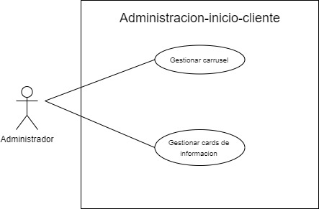

**Figura 110. Diagrama caso de uso Dashbord-inicio-cliente.**

**(Elaboración propia)**

El diagrama de secuencia proporciona una visión más detallada de cómo los administradores interactúan con el sistema al gestionar imágenes en el carrusel y datos en las cards. Muestra cómo las acciones del administrador afectan directamente los datos almacenados en la base de datos.

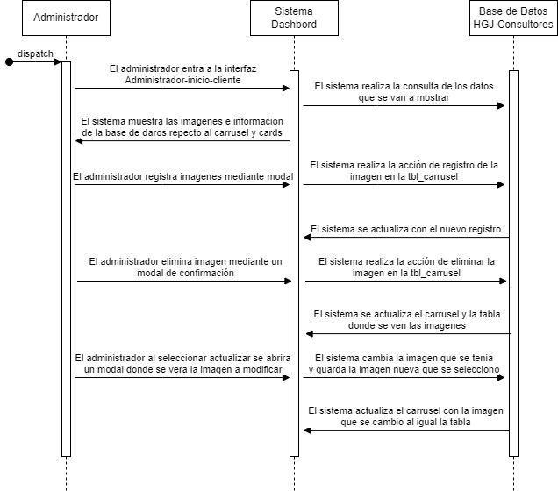

**Figura 111. Diagrama de secuencia Dashbord-inicio-cliente.**

**(Elaboración propia)**

## **Interfaz 13 - Dashboard de Cotización:**

Esta interfaz proporciona una plataforma para administrar dos tipos de catálogos: catálogo de autos y catálogo de motos. Aquí se describen los elementos clave de la interfaz:

Componente 14.1. Iconos de cotizacion.

En la parte superior de la interfaz, se encuentran dos iconos:

14.1.1. Carro (representando el catálogo de autos).

14.1.2. Moto (representando el catálogo de motos).

Estos iconos permiten al usuario alternar entre los dos tipos de catálogos.

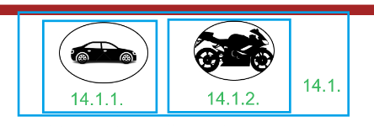

**Figura 112. Iconos cotización moto & auto.**

**(Elaboración propia)**

Componente 14.2. Tabla de Cotizacion de Autos (Por Default).

Al ingresar a la ventana, por defecto se muestra la tabla de catálogo de autos. Esta tabla contiene las siguientes columnas:

14.2.1. Vehículo: Información sobre el tipo de vehículo.

14.2.2. Año: Año del vehículo.

14.2.3. Nombre: Nombre del propietario del vehículo.

14.2.4. Apellido Paterno: Apellido paterno del propietario.

14.2.5. Apellido Materno: Apellido materno del propietario.

14.2.6. Celular: Número de teléfono del propietario.

14.2.7. Correo: Dirección de correo electrónico del propietario.

14.2.8. Opción (Eliminar): Permite a los usuarios eliminar un registro específico.

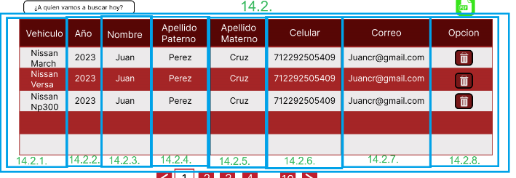

**Figura 113. Tabla cotización auto y componentes.**

**(Elaboración propia)**

14.3. Buscador Rápido: La tabla de catálogo de autos cuenta con una función de búsqueda que permite a los usuarios buscar registros específicos en la tabla en función de criterios como el nombre del propietario, el año del vehículo, etc.

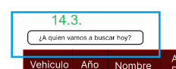

**Figura 114. Buscador rápido cotización auto.**

**(Elaboración propia)**

Icono de Crear PDF: En relación con la tabla que se está observando (en este caso, la tabla de catálogo de autos), se proporciona un icono que permite a los usuarios generar un archivo PDF que contenga la información de los registros en la tabla.

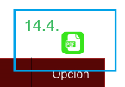

**Figura 115. Icono PDF.**

**(Elaboración propia)**

Al dar clic en este icono realizara la acción de generar un reporte pdf de acuerdo con la tabla que se está presentando en este caso es la tabla del catálogo de autos.

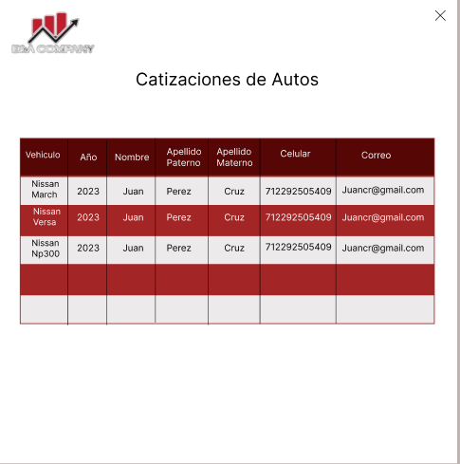

**Figura 116. Reporte cotización autos.**

**(Elaboración propia)**

Paginación: Si la tabla contiene más de 5 registros, se mostrará un sistema de paginación que permitirá a los usuarios navegar a través de múltiples páginas de resultados.

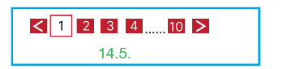

**Figura 117.Paginado cotización autos.**

**(Elaboración propia)**

Esta interfaz es un recurso eficaz para la administración de catálogos de autos y motos. Permite a los usuarios alternar entre los dos tipos de catálogos, buscar registros, eliminar registros específicos y generar archivos PDF con la información de los registros, lo que facilita la gestión y visualización de datos relacionados con vehículos.

Componente 14.3. Tabla Cotizacion Motos.

Al ingresar a la ventana, por defecto se muestra la tabla de catálogo de autos. Esta tabla contiene las siguientes columnas:

14.3.1. Vehículo: Información sobre el tipo de vehículo.

14.3.2. Año: Año del vehículo.

14.3.3. Nombre: Nombre del propietario del vehículo.

14.3.4. Apellido Paterno: Apellido paterno del propietario.

14.3.5. Apellido Materno: Apellido materno del propietario.

14.3.6. Celular: Número de teléfono del propietario.

14.3.7. Correo: Dirección de correo electrónico del propietario.

14.3.8. Opción (Eliminar): Permite a los usuarios eliminar un registro específico.

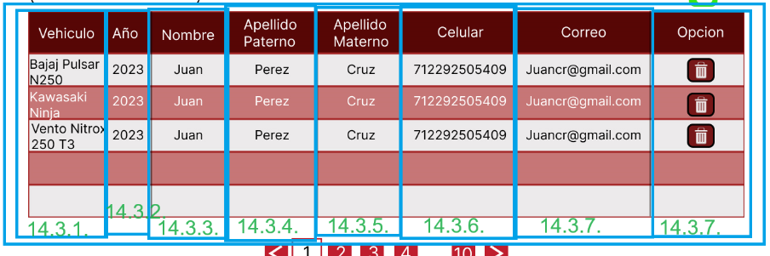

**Figura 118. Tabla cotización motos.**

**(Elaboración propia)**

14.3. Buscador Rápido: La tabla de catálogo de autos cuenta con una función de búsqueda que permite a los usuarios buscar registros específicos en la tabla en función de criterios como el nombre del propietario, el año del vehículo, etc.



**Figura 119. Buscador rápido.**

**(Elaboración propia)**

Icono de Crear PDF: En relación con la tabla que se está observando (en este caso, la tabla de catálogo de autos), se proporciona un icono que permite a los usuarios generar un archivo PDF que contenga la información de los registros en la tabla.



**Figura 120. Generador PDF.**

**(Elaboración propia)**

Al dar clic en este icono realizara la acción de generar un reporte pdf de acuerdo con la tabla que se está presentando en este caso es la tabla del catálogo de autos.

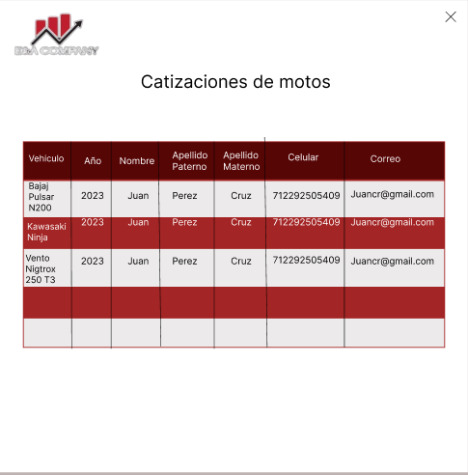

**Figura 121. PDF tabla de cotización motos.**

**(Elaboración propia)**

Paginación: Si la tabla contiene más de 5 registros, se mostrará un sistema de paginación que permitirá a los usuarios navegar a través de múltiples páginas de resultados.



**Figura 122. Paginado cotización motos.**

**(Elaboración propia)**

Esta interfaz es un recurso eficaz para la administración de catálogos de autos y motos. Permite a los usuarios alternar entre los dos tipos de catálogos, buscar registros, eliminar registros específicos y generar archivos PDF con la información de los registros, lo que facilita la gestión y visualización de datos relacionados con vehículos.

https://i.workana.com/glosario/que-es-la-interfaz-grafica-de-usuario-gui/

# Capitulo iV. Desarrollo del sistema.

En el presente capitulo se detalla cada uno de los pasos necesarios para la configuración del framework y lenguaje de programación empleados, así como de la base de datos, posteriormente las especificaciones de codificación y los resultados generados.

# Instalación y Configuración de herramientas a utilizar.

## **Instalación de Visual Studio Code.**

Lo primero que se realizo fue la descarga e instalación del editor de texto ya que en este es donde se realizara la codificación del sistema como tal, para esto se ingresó a la página oficial de este editor de texto [Visual Studio Code](https://code.visualstudio.com/).

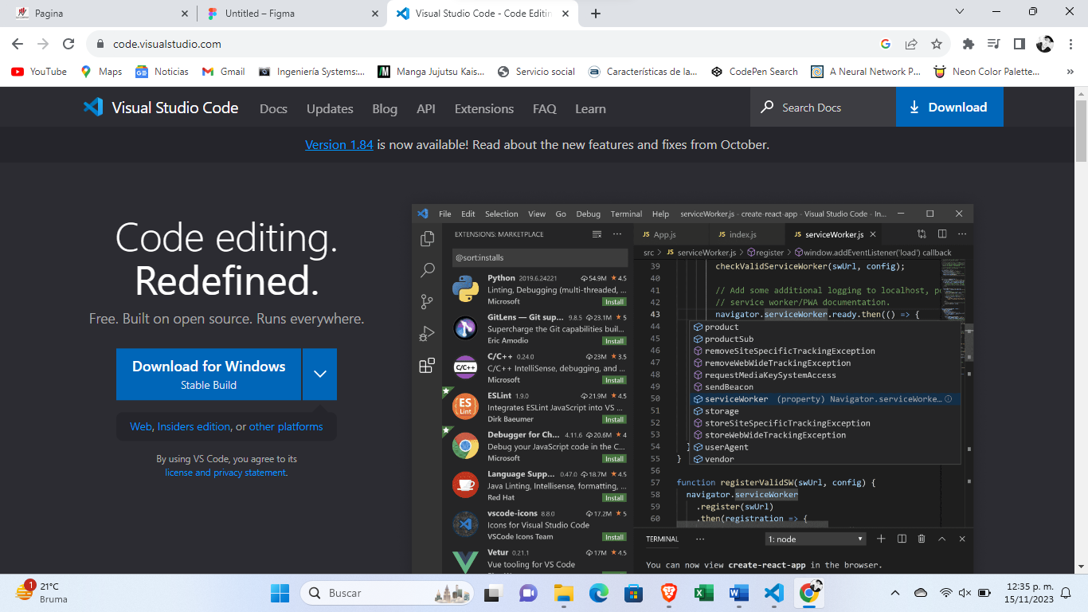

**Figura 123. Descarga de Visual Studio Code.**

**(Elaboración propia)**

Posteriormente a la descarga del editor de texto se realizó la correspondiente instalación del mismo para lo cual una vez termina la instalación nos mostrara la siguiente ventana, ya que al terminar de instalarse automáticamente abre la siguiente ventana.

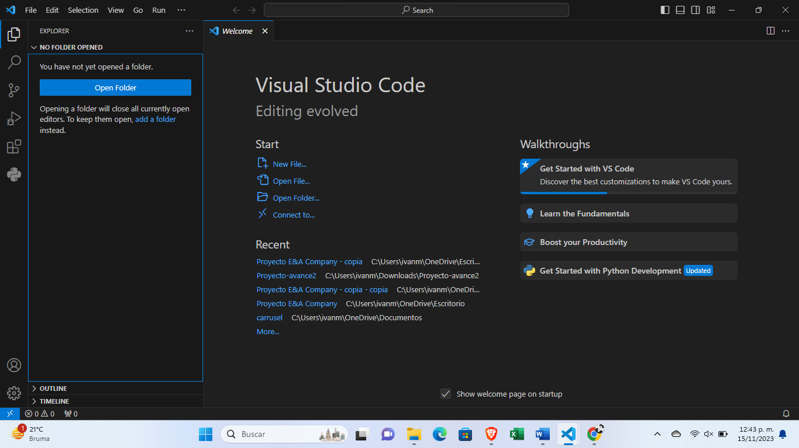

**Figura 124. Ventana de inicio VSC.**

**(Elaboración propia)**

## **Instalación de Xampp.**

Una vez realizada la descarga del editor de texto, tendremos que realizar la descarga del Sistema Gestor de Base de Datos, para eso se descargara Xamp.

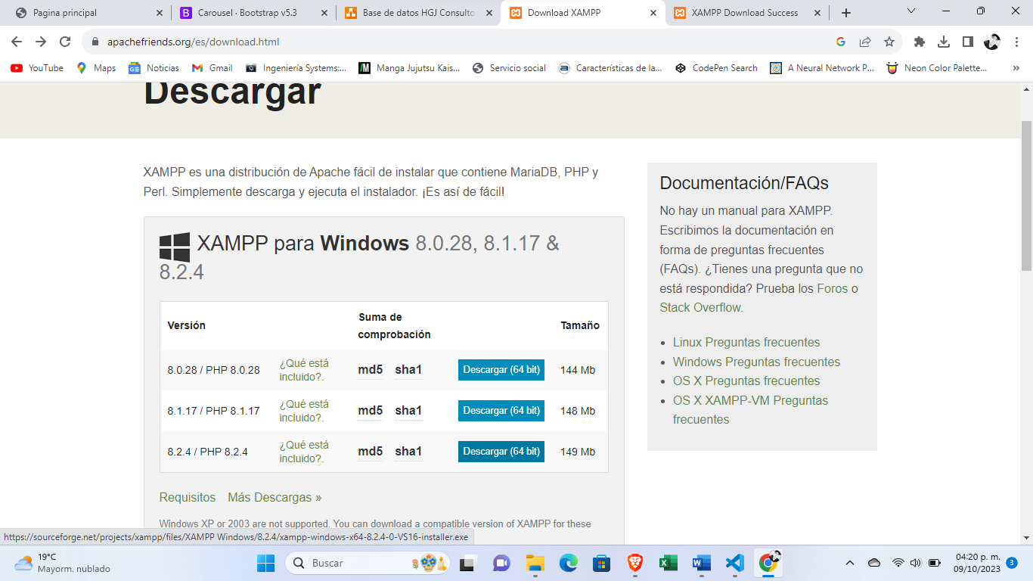

**Figura 125. Versiones de Xampp.**

**(Elaboración propia)**

En este caso como se muestra en la imagen anterior hay varios tipos de opciones de descarga para este caso se realizará la descarga para Windows, donde nos aparecerán las últimas tres versiones en este caso la última versión la cual es la 8.0.28. una vez se haya descargado iniciaremos la instalación correspondiente.

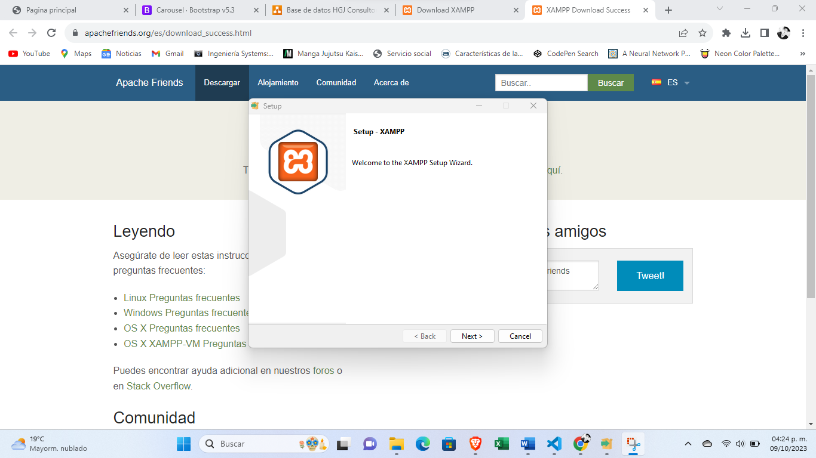

**Figura 126.Inicio de la instalación Xampp.**

**(Elaboración propia)**

Continuando con la instalación de Xammp se le da todo siguiente para que la configuración quede tal cual esta predeterminada, al finalizar la instalación aparecerá la siguiente pantalla la cual nos día que la instalación se realizó correctamente.

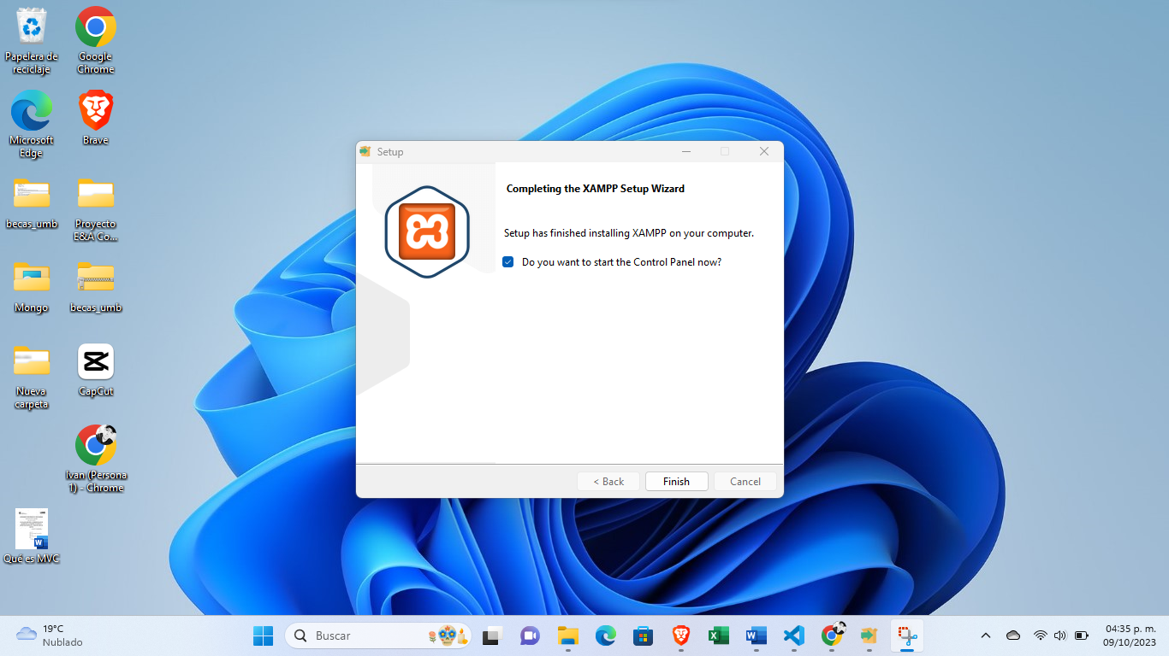

**Figura 127. Finalización de instalación Xampp.**

**(Elaboración propia)**

Al finalizar la instalación de Xampp nos mostrara la pantalla con la cual podremos levantar o activar los servicios de MySQL y Apache.

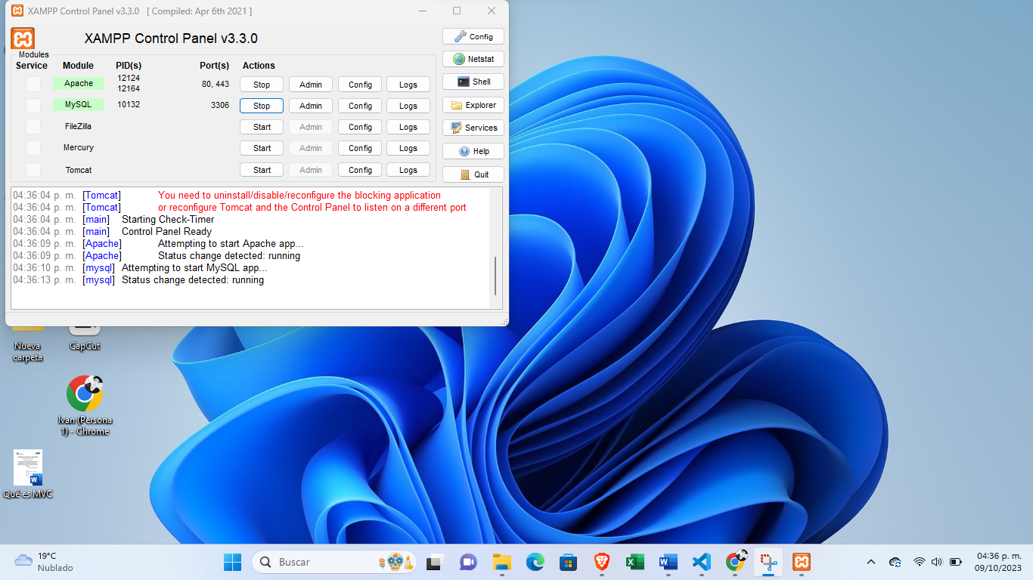

**Figura 128. Interfaz principal de Xampp.**

**(Elaboración propia)**

Xampp es como tal un software libre el cual este compuesto por más Softwares libres con el cual funge como el Sistema Gestor de Base de Datos, ya que como tal nos da la opción de la creación de Bases de Datos y Creación de tablas, así mismo como la inserción, eliminación y actualización de registros, esto lo podemos realizar mediante un entorno grafico y no necesariamente con SQL puro, en el CMD de la computadora.

## **Instalación de Python.**

Posteriormente a la instalación de Xampp, se realizará la descarga e instalación del lenguaje de programación que vamos a utilizar el cual es Python, con este lenguaje realizaremos todo el Backend del sistema, como lo son las rutas, funcionalidades de inserción, actualización, eliminación y lectura. Para ello ingresaremos al siguiente URL <https://www.python.org/> la cual es la dirección de la página oficial de Python.

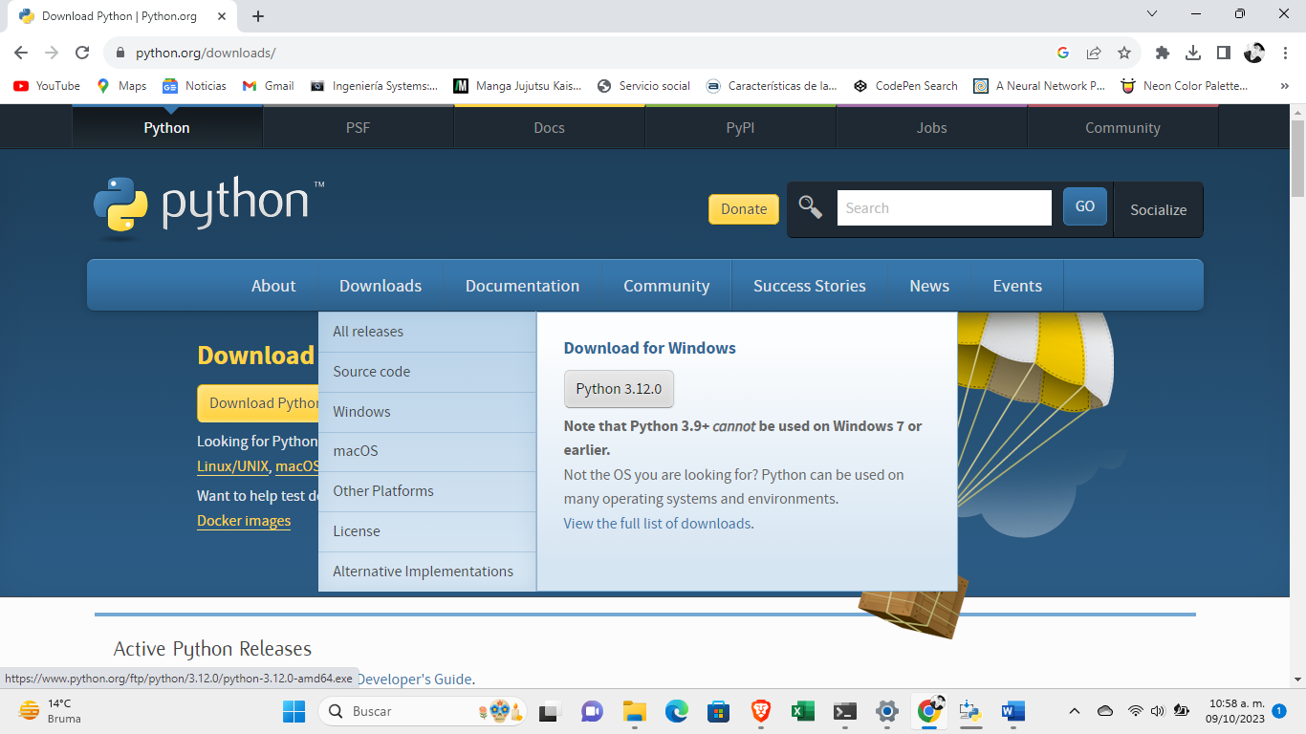

**Figura 129. Página oficial Python.**

**(Elaboración propia)**

Una vez se haya descargado iniciaremos con la instalación pertinente para el lenguaje de programación como se muestra a continuación. Al iniciar con la instalación nos mostrara la siguiente ventana donde nosotros seleccionaremos alguna de las opciones en este caso seleccionaremos la opción Customize installation, así mismo verificaremos que estén seleccionados las dos casillas de Use admin y PATH, esto para poder escribir condigo en el CMD.

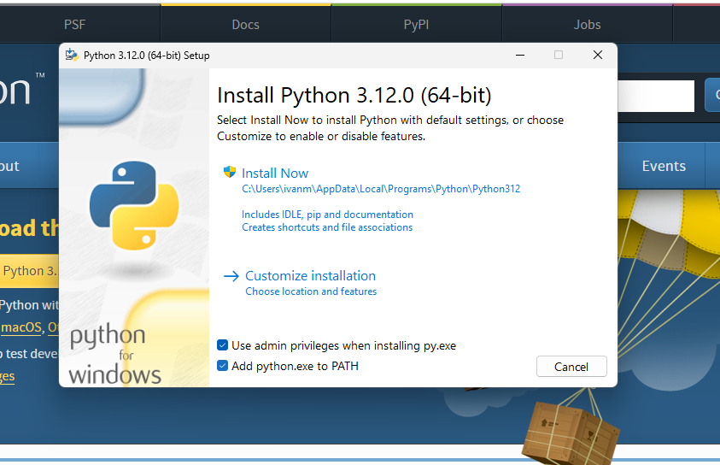

**Figura 130. Inicio de instalación Python.**

**(Elaboración propia)**

Posteriormente nos aparecerá la siguiente pantalla donde verificaremos que estén seleccionadas todas las casillas ya que se utilizaran posteriormente para la instalación de Flask.

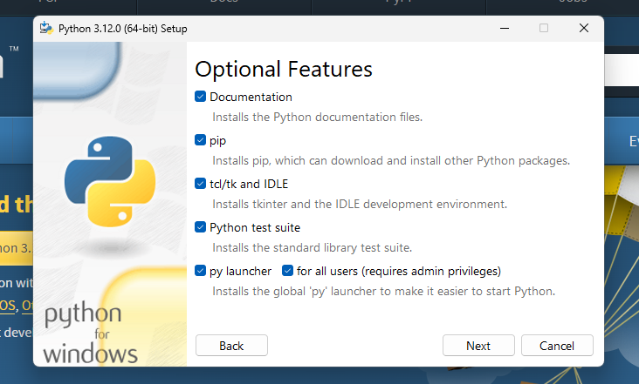

**Figura 131. características opcionales Python.**

**(Elaboración propia)**

En la selección de características es importante que este seleccionado la casilla de pip ya que con este se instalara el microfamework de Flask, continuando con la instalación lo consiguiente que son las opciones avanzadas en este caso se dejó tal cual aparece la ventana.

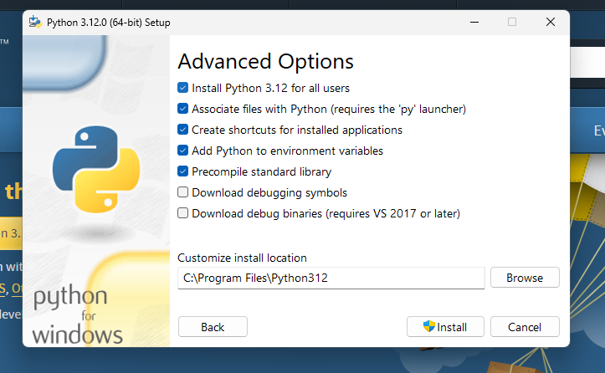

**Figura 132. Opciones avanzadas Python.**

**(Elaboración propia)**

Una vez que demos clic en Install, aparecerá la venta en la cual mostrará el proceso que se lleva hasta el momento.

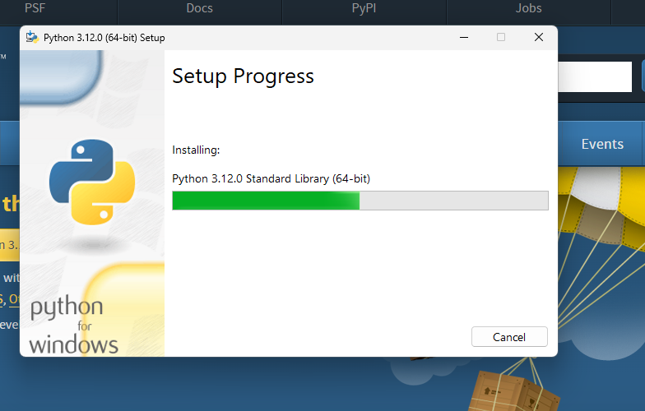

**Figura 133. Progreso de instalación Python.**

**(Elaboración propia)**

Ya cuando la barra se llene de color verde, es que la instalación ya se realizó como tal y nos debe mostrar la siguiente ventana la cual es un mensaje de confirmación de que la instalación se realizó de manera correcta.

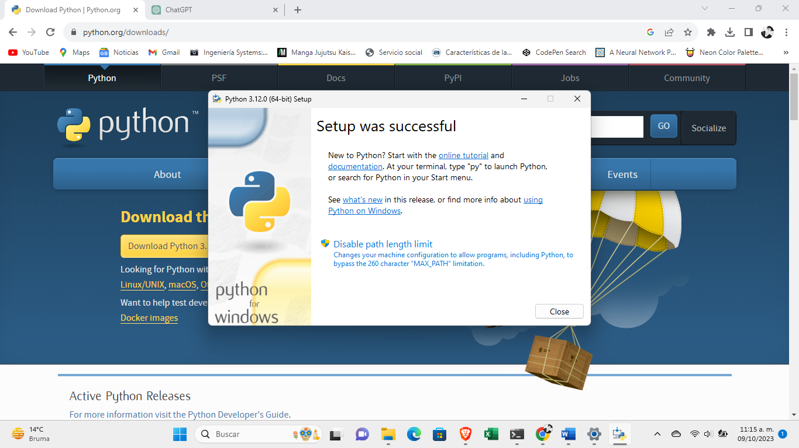

**Figura 134. Finalización de instalación Python.**

**(Elaboración propia)**

Para la verificación de que si se instaló podemos ejecutar el comando **Python –versión** con ese comando nos mostrara la versión que se instaló.

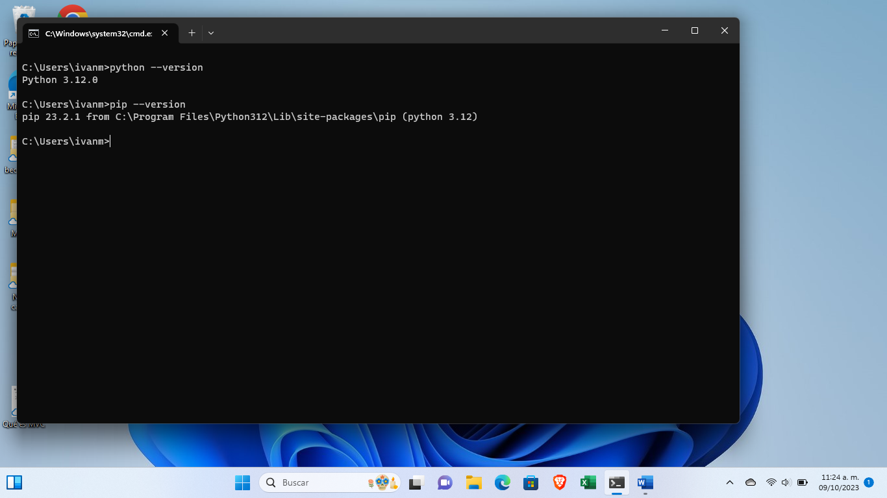

**Figura 135. Versión instalada de Python.**

**(Elaboración propia)**

## **Instalación de Flask.**

Para la instalación de flask ingresaremos a su página oficial <https://flask.palletsprojects.com/en/2.3.x/installation/> en donde tendremos que ubicarnos en el siguiente apartado esto para ya que con el comando **pip install flask** instalaremos lo que es el micro-framework.

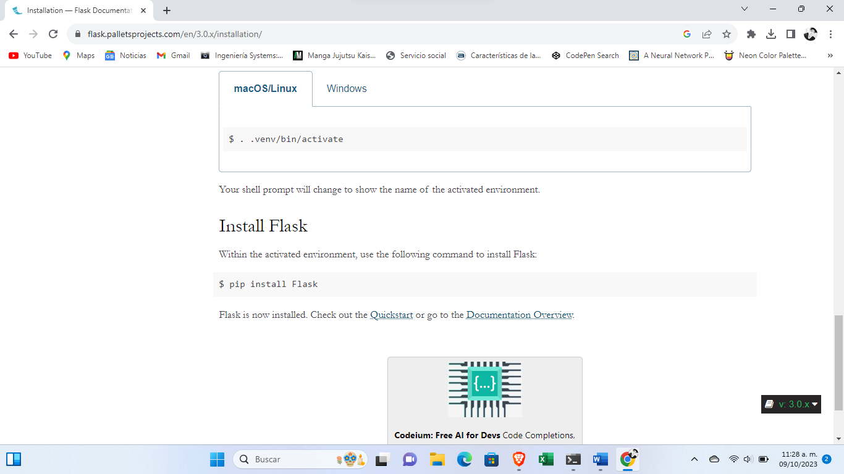

**Figura 136. Comando para instalar Flask.**

**(Elaboración propia)**

Al ejecutar el comando en la consola de la computadora para la instalación de Flask nos empezara a descargar los ficheros y paquetes de Flask.

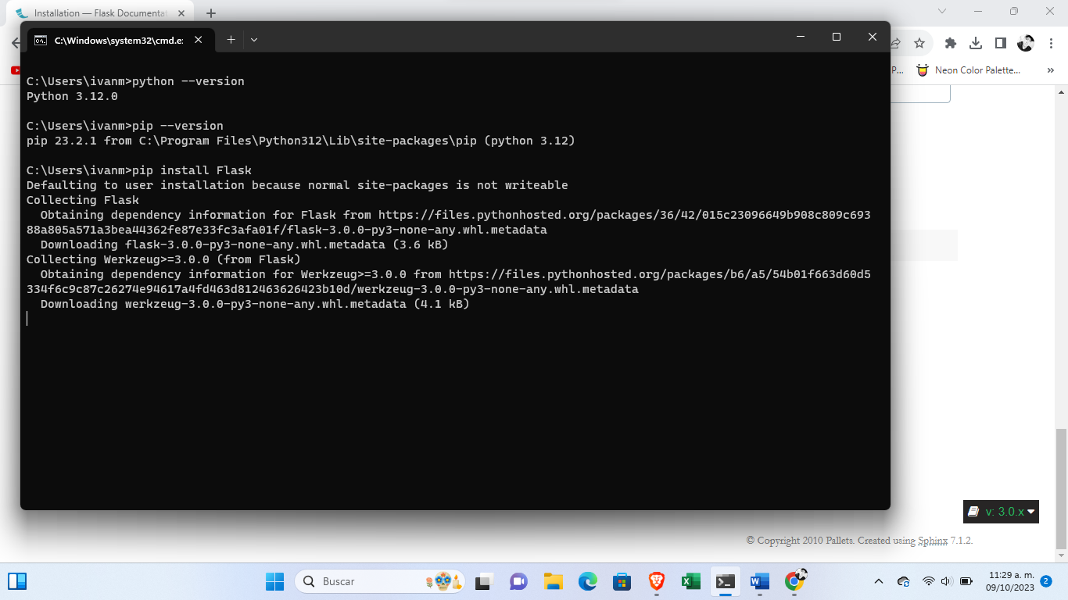

**Figura 137. Instalación de Flask en CMD.**

**(Elaboración propia)**

En la siguiente imagen se observa el progreso de la instalación ya que como se menciona anteriormente se están descarga los paquetes que utiliza Flask.

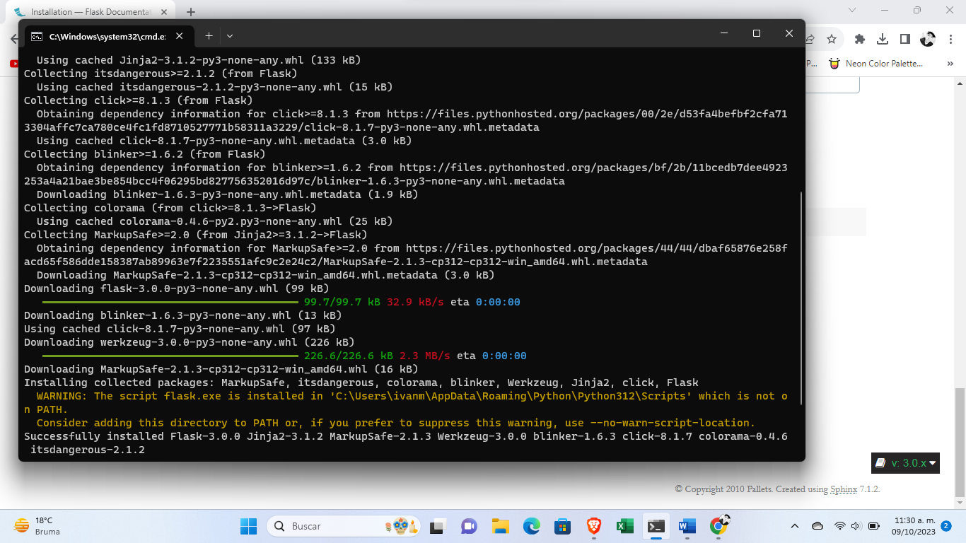

**Figura 138. Progreso de la instalación de Flask.**

**(Elaboración propia)**

Una vez terminado de instalarse ejecutaremos el **pip show flask** en la cual nos mostrara la versión que se instaló del micro-framework.

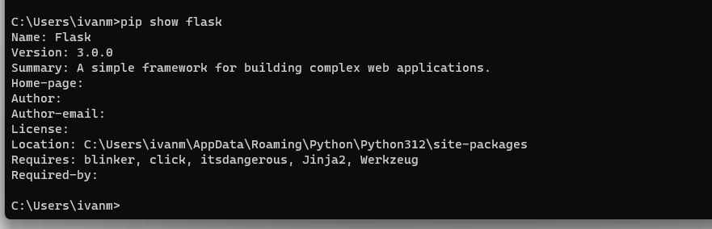

**Figura 139. Versión instalada de Flask.**

**(Elaboración propia)**

## **Creación de la Base de Datos.**

Posteriormente a la instalación de las herramientas que se utilizaran para el desarrollo del proyecto, se creara la base de datos con la que se trabajara para esto utilizaremos el gestor de base de datos que viene incluido en el programa Xampp, cual al ingresar nos aparecerá de la siguiente manera en donde podremos crear y ver las bases de datos que se tienen creadas.

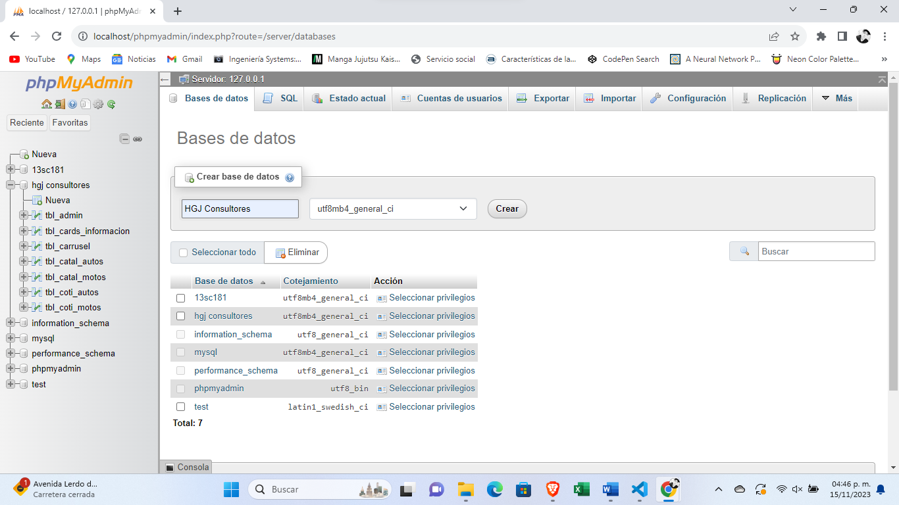

**Figura 140. Interfaz gráfica de MySQL.**

**(Elaboración propia)**

Una vez creada la base de datos tendremos que crear las tablas en este caso iniciaremos con crearlas, se recomienda siempre crearlas de manera no relacionar a relacional, esto quiere decir que aquella que no tenga relación con alguna otra tabla.

## **Tabla tbl_admin.**

En la creación de la tabla de administrador va a tener la funcionalidad de albergar toda la información del administrador, esto servirá para consultarla y darle acceso al o los administradores acceso al sistema en este caso contará con información personal de los administradores.

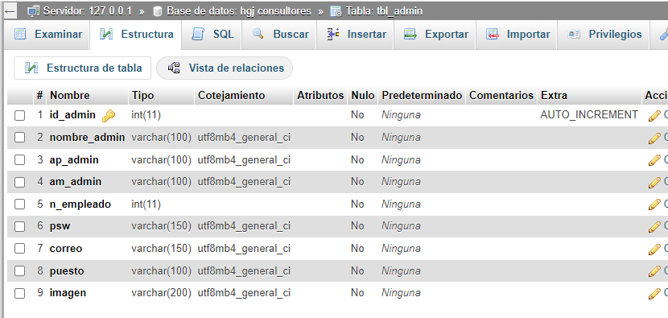

**Figura 141. Creación de tabla administrador.**

**(Elaboración propia)**

## **Tabla tbl_carrusel.**

En cuanto a la tabla carrusel almacenara solo las imágenes que se mostraran en el carrusel para la pantalla de inicio, en este caso solo se almacenara el nombre o ruta de la imagen, en cuanto al archivo se guardara en una carpeta esto se realizara para que no se alenté demás el sistema ya que al contener los archivos en la base de datos genera una carga excesiva a la base de datos.

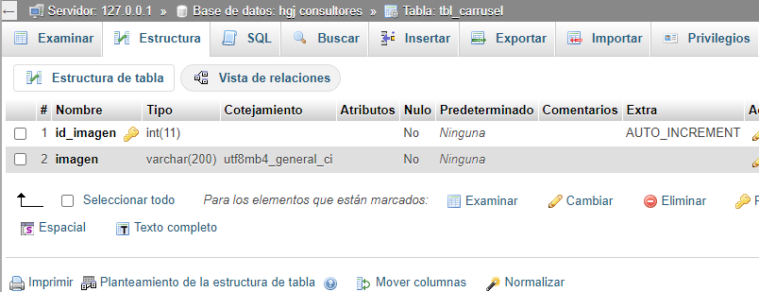

**Figura 142. Creación tbl_carrusel.**

**(Elaboración propia)**

## **Tabla cards_informacion.**

En esta tabla se creó para guardar la información de las cards de la pantalla de inicio, esto se realizó ya que si en algún momento la empresa desea cambiar o actualizar la información de estas cards se pueda modificar sin tanta complicación. Para ello se definió la siguiente tabla.

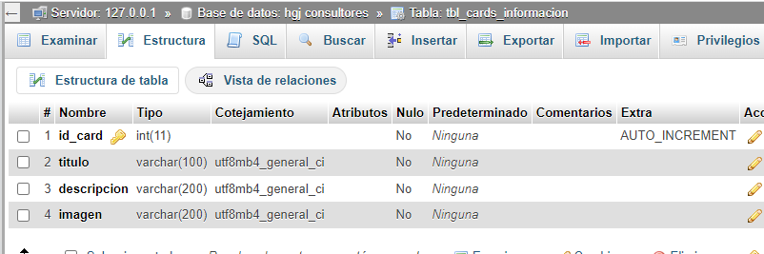

**Figura 143. Creación tbl_cards_información.**

**(Elaboración propia)**

## **Tabla tbl_catal_autos.**

Para la creación de la tabla para contener la información de las unidades con las que cuenta la empresa, esta información es referente a cada unidad, al igual esta tabla servirá para el filtrado de unidades por marcas ya que como se sabe hay diferentes modelos por cada marca, así mismo para el filtrado en general, esto en el catálogo de autos completo, ya que con los campos se podrán buscar unidades en específico.

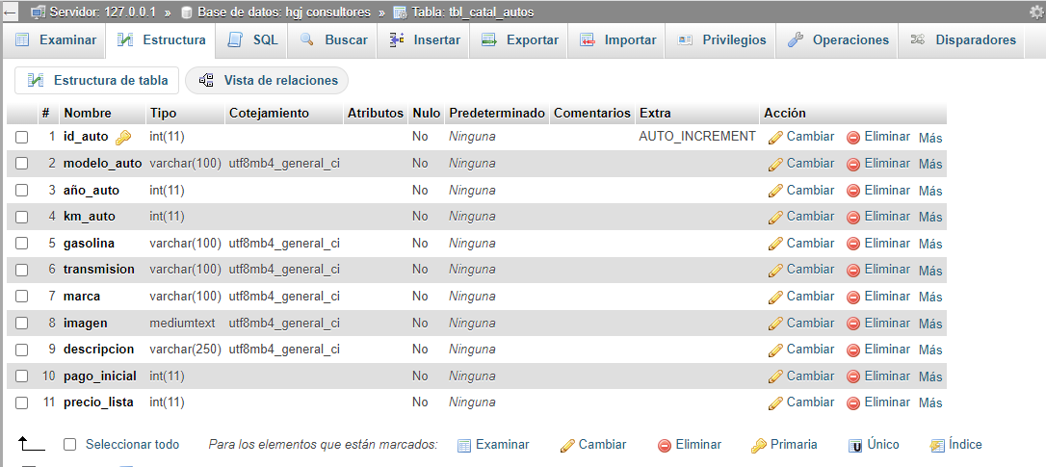

**Figura 144. Creación tbl_catal_autos.**

**(Elaboración propia)**

## **Tabla tbl_catal_motos.**

La tabla para albergar los registros del catálogo de motos funcionara igual que la tabla de del catálogo de autos, ya que aquí se registraran datos de cada moto pero en este caso las motos al ser únicamente unidades nuevas tienen algunos campos menos que la otra tabla, como lo es el kilometraje, para ellos algunos campos como lo son modelo, marca, transmisión, combustible para realizar el filtrado general en lo que es catalogo como tal, al igual como lo es el filtrado por marca donde solo aparecerán las unidades de una marca en especifica seleccionada.

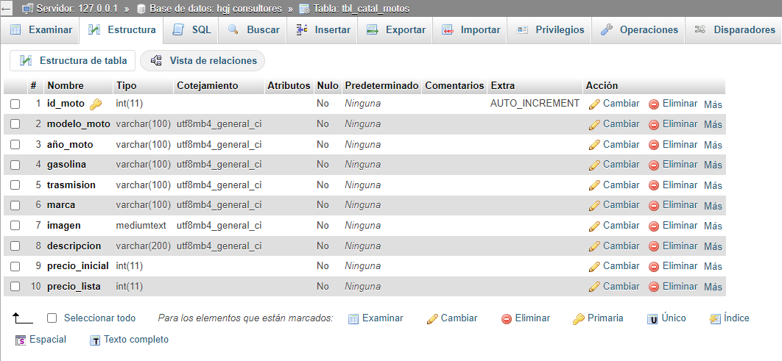

**Figura 145. Creación tbl_catal_motos.**

**(Elaboración propia)**

## **Tabla tbl_coti_autos.**

Para la creación de la tabla de cotización de autos, albergara las cotizaciones generadas por el cliente quien será quien vea las interfaces que se crearan para el usuario y/o cliente, en este caso al momento de que se seleccione la opción de cotizar cargara la unidad en la que se encuentra o bien podrá seleccionar otra, al igual que guardara datos personales del usuario para posteriormente poder ponerse en contacto con el cliente y darle seguimiento.

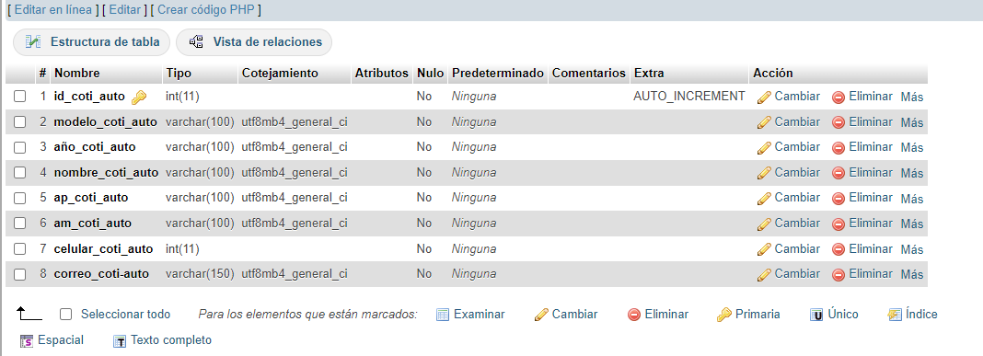

**Figura 146. Creación tbl_coti_autos.**

**(Elaboración propia)**

## **Tabla tbl_coti_motos.**

Para la creación de la tabla que contendrá las cotizaciones de las motos al igual que la anterior contendrá información de la moto que se desea obtener información como lo es el “modelo” y “año” así mismo con información personal del solicitante para posteriormente poder ponerse en contacto con él y darle seguimiento a lo que sería un cliente potencial.

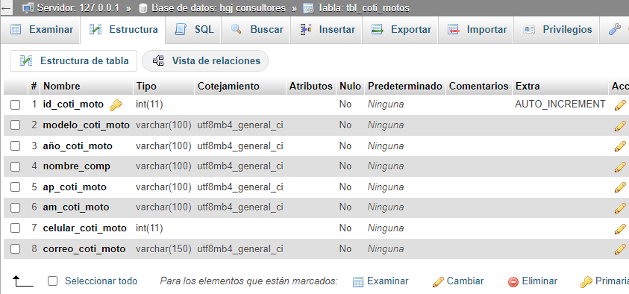

**Figura 147. Creación tbl_coti_motos.**

**(Elaboración propia)**

# Codificación del Sistema.

Para la codificación del sistema ya se debe de haber abierto y levantado el servicio de MySQL mediante Xampp una vez realizado esto lo consiguiente es crear una carpeta llamada “**Proyecto E&A Company**”.

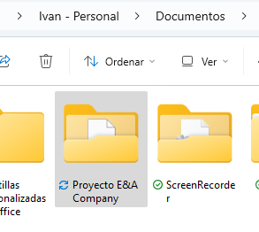

**Figura 148. Creación de carpeta del proyecto.**

**(Elaboración propia)**

Posteriormente a la creación de la carpeta se debe abrir la carpeta en el editor de texto Visual Studio code en donde crearemos dos carpetas las cuales son:

* **Static:** en donde se guardarán otros archivos, estos archivos estarán divididos en otras carpetas como lo son. **“image”** (donde se guardarán todas las imágenes del sistema en esta carpeta se guardaran al igual los archivos de las unidades de los campos que están en la base de datos como lo son carros, motos y carrusel que se encuentran en el campo imagen, así mismo como imágenes ajenas a estos, ya que se ocupan imágenes para estilo de la página), **“css”** (en esta carpeta se guardaran y agregaran los estilos, para darle presentación al sitio web), **“js”** (en esta carpeta se agregaran archivos javascript los cual hará que sea interactiva el sitio web y no sea solo estático).
* **templates:** En esta carpeta se agregará toda la estructura como tal del sitio web, ya que se crearan y guardaran los HTML para la creación de la página.

# Referencias.

Capitulo II. Marco teorico.

Conceptos básicos de HTML - Aprende Desarrollo Web | MDN. (2023, 18 julio). https://developer.mozilla.org/es/docs/Learn/Getting_started_with_the_web/HTML_basics

https://developer.mozilla.org/es/docs/Web/CSS

Welcome to Flask — Flask Documentation (2.3.x). (s. f.). https://flask.palletsprojects.com/en/2.3.x/

A, D., & A, D. (2023). ¿Qué es Bootstrap? - una guía para principiantes. Tutoriales Hostinger. https://www.hostinger.mx/tutoriales/que-es-bootstrap

Content, R. R. (2021). Aprende qué es el diseño web y lo que hace un profesional de esta área. Rock Content - ES. https://rockcontent.com/es/blog/diseno-web/

B, G., & B, G. (2023). ¿Qué es un hosting y cómo funciona? Tutoriales Hostinger. https://www.hostinger.mx/tutoriales/que-es-un-hosting

Nivardo. (2022). ¿Qué es un dominio web y para qué sirve? ¿Cómo funciona? WordPress. https://oregoom.com/wordpress/que-es-un-dominio-y-para-que-sirve/#%C2%BFQue_es_un_Dominio_Web

¿Qué es un sitio web? todo lo que necesita saber (2023). (2023, 25 julio). SoftwareLab. https://softwarelab.org/es/blog/que-es-un-sitio-web/

Martinez, D. G. (2023). Qué es una página web, para qué sirve y tipos. Blog. https://mx.godaddy.com/blog/pagina-web-que-es-tipos/

Comunicacion. (2023). Aplicaciones web: en qué consisten y cuáles son sus ventajas. Escuela Postgrado de Ingeniería y Arquitectura. https://postgradoingenieria.com/que-son-aplicaciones-web/#:~:text=B%C3%A1sicamente%2C%20es%20una%20p%C3%A1gina%20web,de%20la%20propuesta%20en%20cuesti%C3%B3n.

Robledano, A. (2023, 13 abril). Qué es MySQL: características y ventajas. OpenWebinars.net. https://openwebinars.net/blog/que-es-mysql/

¿Qué es SQL? - Explicación de Lenguaje de consulta estructurado (SQL) - AWS. (s. f.). Amazon Web Services, Inc. https://aws.amazon.com/es/what-is/sql/

¿Qué es una base de datos? (s. f.). https://www.oracle.com/mx/database/what-is-database/

¿Qué es una base de datos relacional? (s. f.). https://www.oracle.com/mx/database/what-is-a-relational-database/

Cetys, U. (2023, 22 junio). Bases de datos no relacionales - UFV Madrid. Formación profesional UFV. https://www.ufv.es/cetys/blog/bases-de-datos-no-relacionales/

Metodologías de desarrollo de software: ¿qué son? (2023, 31 julio). Becas Santander. https://www.becas-santander.com/es/blog/metodologias-desarrollo-software.html

Ortiz, E. (2023, 14 septiembre). Metodología SCRUM: ¿Qué es? | Aprende cómo implementarlo. Cloud Computing y Servicios Gestionados IT. https://www.ilimit.com/blog/metodologia-scrum/#que-es-scrum

Flores, F. (2023, 13 abril). Qué es Visual Studio Code y qué ventajas ofrece. OpenWebinars.net. https://openwebinars.net/blog/que-es-visual-studio-code-y-que-ventajas-ofrece/

KeepCoding, R. (2023, 16 marzo). ¿Qué es una interfaz? | KeepCoding Bootcamps. KeepCoding Bootcamps. https://keepcoding.io/blog/que-es-una-interfaz/#Que_es_una_interfaz